**1. ส่วน Dobot ในการหยิบจัดวาง**

**1.1 Labsheets การใช้งาน Dobot ผ่าน Dobot Studio**

| ใบงานที่ 1 โปรแกรม M1Studio เบื้องต้น | แขนกล M1 |
| --- | --- |

#### ขั้นตอนการปฏิบัติงาน

1. ขั้นตอนการใช้งาน M1Studio

1.1 เชื่อมต่อสายข้อมูลกับตัวแขนกล M1 และเปิดโปรแกรม M1Studio เพื่อสั่งงานให้แขนกลเคลื่อนที่

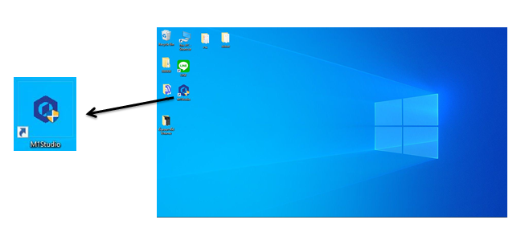

รูปที่ 1.1 เปิดโปรแกรม M1Studio

1.2 หน้าต่างโปรแกรม M1Studio จะปรากฏออกมา

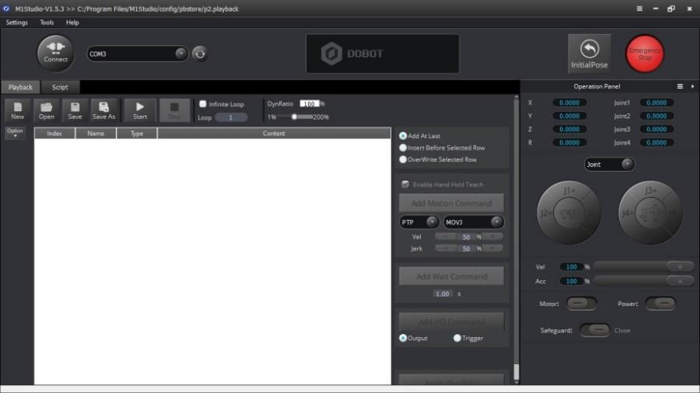

รูปที่ 1.2 หน้าต่างโปรแกรม M1Studio

1.3 จากนั้นทำการเชื่อมต่อแขนกลโดยกดปุ่ม Connect เมื่อเชื่อมต่อแล้วจะเปลี่ยนเป็น Disconnect

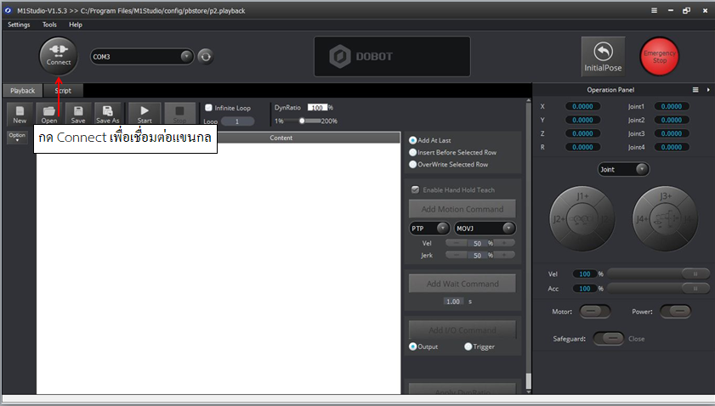

รูปที่ 1.3 การเชื่อมต่อแขนกล

1.4 รายละเอียดเครื่องมือที่ใช้ใน M1Studio ดังรูปที่ 1.4

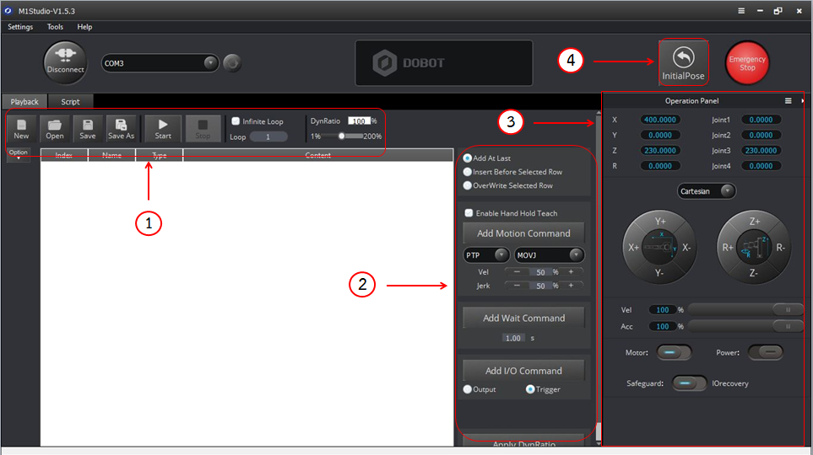

รูปที่ 1.4 เครื่องมือที่ใช้ใน M1Studio

ตาราง 1.1 เครื่องมือที่ใช้ใน M1Studio

| ลำดับ | คำอธิบาย |
| --- | --- |
| 1 | แถบเครื่องมือสั่งการทำงาน |
| 2 | แถบเครื่องมือสำหรับรูปแบบการเคลื่อนที่ |
| 3 | แถบเครื่องมือสำหรับการควบคุมแขนกลให้เคลื่อนที่ |
| 4 | กดเมื่อต้องการให้แขนกลกลับมาตำแหน่งเริ่มต้น |

##### 2. เนื้อหาประกอบการทดลอง

2.1 การใช้ MOVJ

* MOVJ: การเคลื่อนที่ร่วม จากจุด A ถึงจุด B ข้อต่อแต่ละข้อจะวิ่งจากมุมเริ่มต้นไปยังมุมเป้าหมาย โดยไม่คำนึงถึงวิถีการเคลื่อนที่ ดังแสดงในรูปที่ 2.1

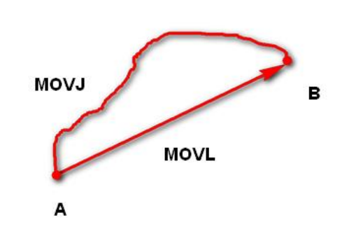

รูปที่ 2.1 คำสั่ง MOVL/MOVJ

ขั้นตอนการใช้คำสั่ง MOVJ ใน M1Studio

ขั้นตอนที่ 1 เลือกโหมดการเคลื่อนที่เป็น PTP>MOVJ

ขั้นตอนที่ 2 เลือก Joint ในหน้าแผงควบคุม และคลิกปุ่ม J1+, J1-, J2+, J2-, J3+, J3-, J4+ และJ4- เพื่อขยับแขนกล M1 ไปยังจุด A และคลิก Add Motion Command เพื่อบันทึกจุด A

ขั้นตอนที่ 3 คลิกปุ่ม J1+, J1-, J2+, J2-, J3+, J3-, J4+ และ J4- เพื่อขยับแขนกล M1 ไปยังจุด B และคลิก Add Motion Command เพื่อบันทึกจุด A

ขั้นตอนที่ 4 คลิกปุ่ม Start

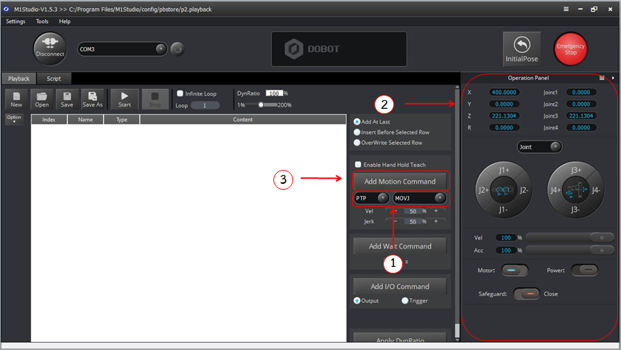

รูปที่ 3.1 การใช้คำสั่ง MOVJ

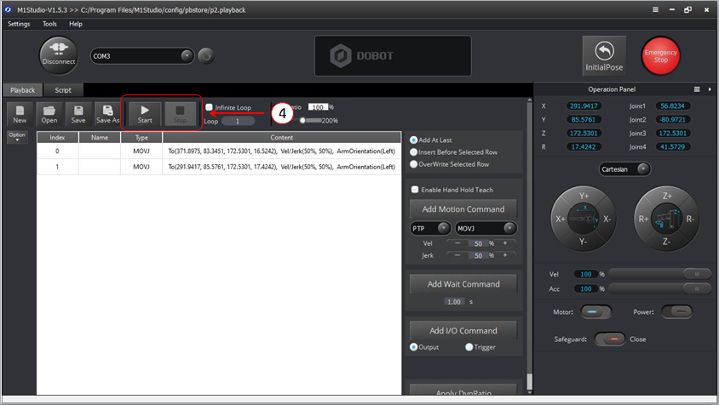

รูปที่ 3.2 การบันทึกจุดที่เคลื่อนที่

แบบฝึกหัดที่ 1

จงออกแบบและสร้างโปรแกรมให้แขนกลทำการเคลื่อนที่จากจุด P1 ไป P2 และP3 จากนั้นกลับมายัง P2 โดยใช้คำสั่ง MOVJ ในการเคลื่อนที่ของแขนกล พร้อมอธิบายขั้นตอนการทำงาน

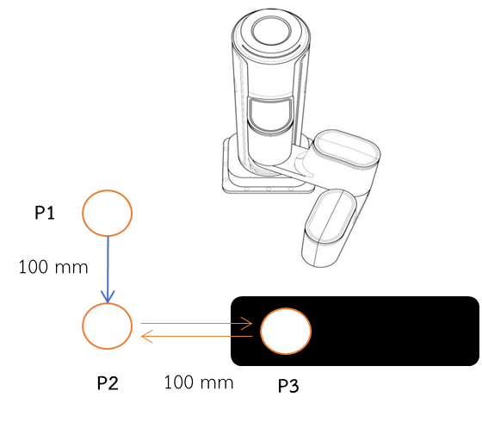

…………………………………………………………………………………………………………………………………………………………

…………………………………………………………………………………………………………………………………………………………

…………………………………………………………………………………………………………………………………………………………

…………………………………………………………………………………………………………………………………………………………

…………………………………………………………………………………………………………………………………………………………

…………………………………………………………………………………………………………………………………………………………

2.2 การใช้ MOVL

* MOVL: การเคลื่อนที่เป็นเส้นตรง ข้อต่อจะทำการเคลื่อนที่เป็นเส้นตรงจากจุด A ไปยังจุด B ดังแสดงในรูปที่ 2.1



รูปที่ 2.1 คำสั่ง MOVL/MOVJ

ขั้นตอนการใช้คำสั่ง MOVL ใน M1Studio

ขั้นตอนที่ 1 เลือกโหมดการเคลื่อนที่เป็น PTP>MOVL

ขั้นตอนที่ 2 เลือก Cartesian ในหน้าแผงควบคุม และคลิกปุ่ม X+, X-, Y+, Y-, Z+, Z-, R+ และ R- เพื่อขยับแขนกล M1 ไปยังจุด A และคลิก Add Motion Command เพื่อบันทึกจุด A

ขั้นตอนที่ 3 คลิกปุ่ม X+, X-, Y+, Y-, Z+, Z-, R+ และ R- เพื่อขยับแขนกล M1 ไปยังจุด B และคลิก Add Motion Command เพื่อบันทึกจุด B

ขั้นตอนที่ 4 คลิกปุ่ม Start

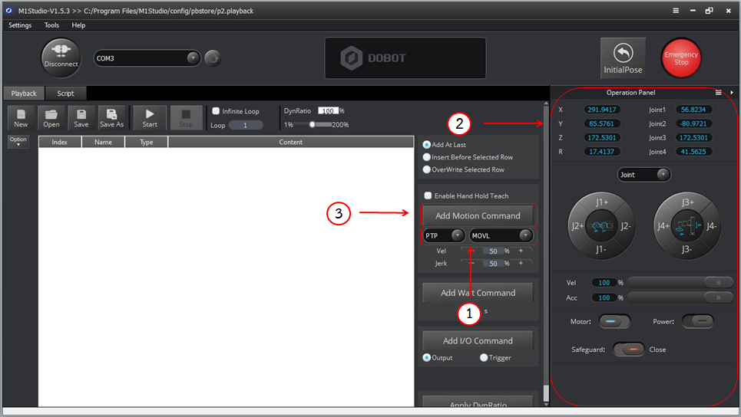

รูปที่ 2.2 การใช้คำสั่ง MOVL

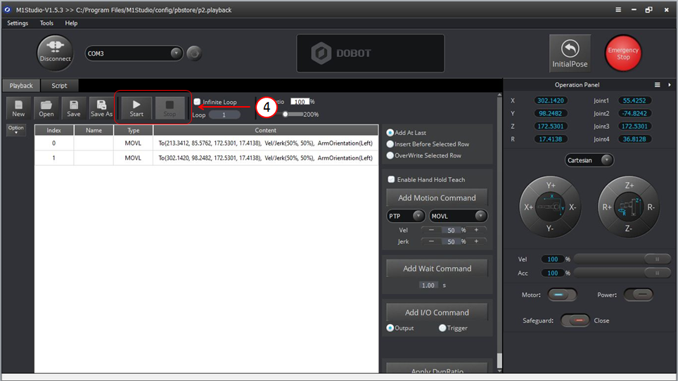

รูปที่ 2.3 การบันทึกจุดที่เคลื่อนที่

แบบฝึกหัดที่ 2

จงออกแบบและสร้างโปรแกรมให้แขนกลทำการเคลื่อนที่จากจุด P1 ไป P2 P3 และP4 จากนั้นกลับมายัง P1 อีกครั้งโดยใช้คำสั่ง MOVL ในการเคลื่อนที่ของแขนกล พร้อมอธิบายขั้นตอนการทำงาน

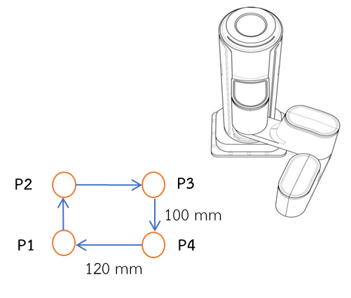

…………………………………………………………………………………………………………………………………………………………

…………………………………………………………………………………………………………………………………………………………

…………………………………………………………………………………………………………………………………………………………

…………………………………………………………………………………………………………………………………………………………

…………………………………………………………………………………………………………………………………………………………

…………………………………………………………………………………………………………………………………………………………

2.3 การใช้ JUMP

* JUMP: จากจุด A ไปยังจุด B ข้อต่อจะเคลื่อนที่ในโหมด MOVJ ซึ่งวิถีการเคลื่อนที่ดูเหมือนประตู ดังแสดงในรูปที่ 2.1

1. เลื่อนขึ้นสู่ความสูงในการยก (ความสูง) ในโหมด MOVJ
2. เลื่อนขึ้นสู่ความสูงยกสูงสุด (ขีดจำกัดสูงสุด)
3. เลื่อนในแนวนอนไปยังจุดที่สูงกว่า B ตามความสูง
4. เลื่อนลงไปยังจุดที่สูงกว่า B โดยความสูงที่ความสูงของจุดคือจุด B บวกความสูง
5. เลื่อนลงมาที่จุด B

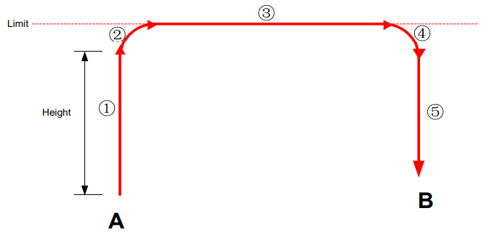

รูปที่ 2.1 คำสั่ง JUMP

ขั้นตอนการใช้คำสั่ง JUMP ใน M1Studio

ขั้นตอนที่ 1 เลือกโหมดการเคลื่อนที่เป็น PTP>JUMP

ขั้นตอนที่ 2 เลือก Cartesian ในหน้าแผงควบคุม และคลิกปุ่ม X+, X-, Y+, Y-, Z+, Z-, R+ และ R- เพื่อขยับแขนกล M1 ไปยังจุด A และคลิก Add Motion Command เพื่อบันทึกจุด A

ขั้นตอนที่ 3 คลิกปุ่ม X+, X-, Y+, Y-, Z+, Z-, R+ และ R- เพื่อขยับแขนกล M1 ไปยังจุด B และคลิก Add Motion Command เพื่อบันทึกจุด B

ขั้นตอนที่ 4 คลิกปุ่ม Start

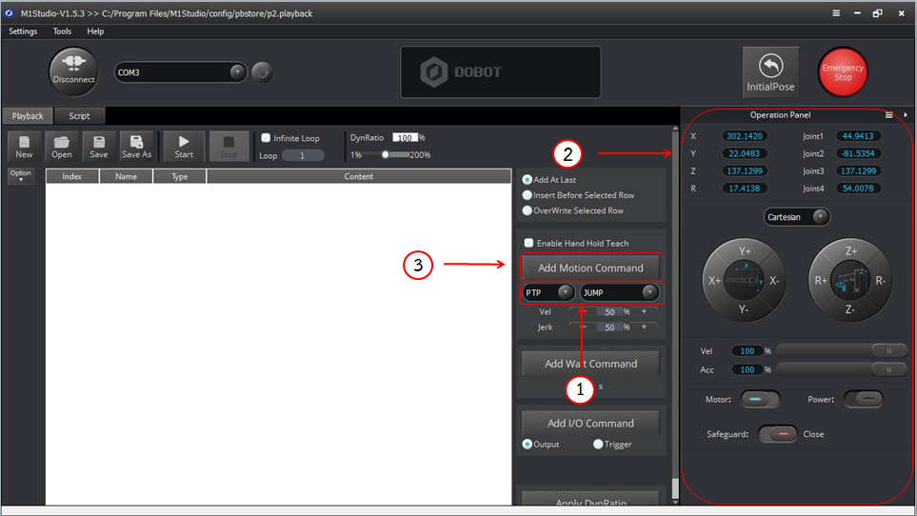

รูปที่ 2.2 การใช้คำสั่ง JUMP

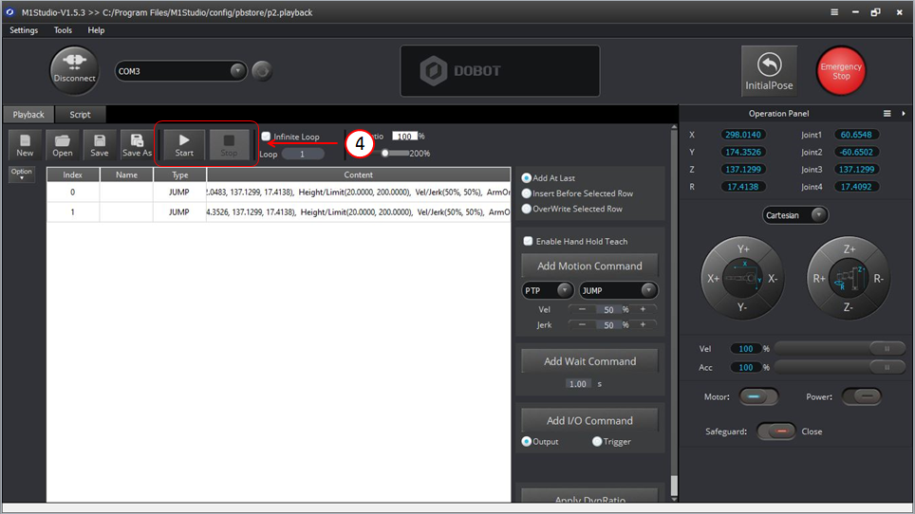

รูปที่ 2.3 การบันทึกจุดที่เคลื่อนที่

แบบฝึกหัดที่ 3

จงออกแบบและสร้างโปรแกรมให้แขนกลทำการเคลื่อนที่จากจุด P1 ไป P2 และP3 และกลับมายัง P1 อีกครั้งโดยใช้คำสั่ง JUMP ในการเคลื่อนที่ของแขนกล พร้อมอธิบายขั้นตอนการทำงาน

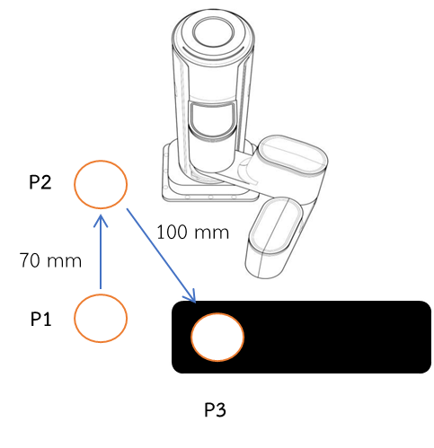

…………………………………………………………………………………………………………………………………………………………

…………………………………………………………………………………………………………………………………………………………

…………………………………………………………………………………………………………………………………………………………

…………………………………………………………………………………………………………………………………………………………

…………………………………………………………………………………………………………………………………………………………

…………………………………………………………………………………………………………………………………………………………

2.4 การใช้โหมด ARC

วิถีการเคลื่อนที่ของโหมด ARC คือส่วนโค้ง ซึ่งกำหนดโดยจุดสามจุด (จุดปัจจุบัน จุดใดๆ และจุดสิ้นสุดบนส่วนโค้ง) โดยในโหมด ARC จำเป็นต้องยืนยันจุดเริ่มต้นด้วยการเคลื่อนที่อื่นๆ และจุดสามจุดต้องไม่อยู่ในแนวเดียวกัน ดังแสดงในรูปที่ 2.1

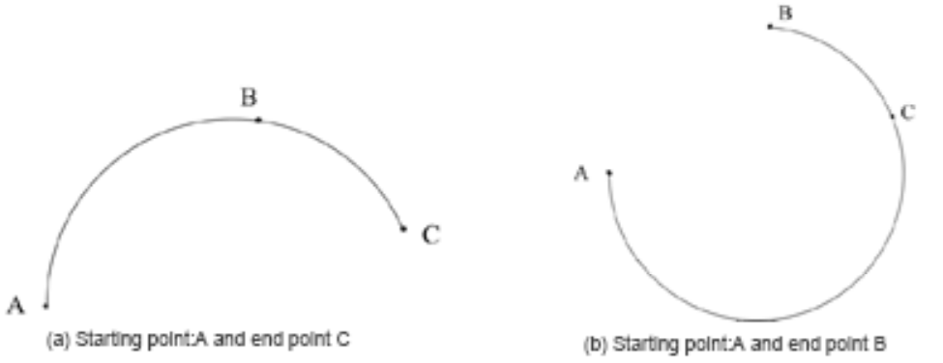

รูปที่ 2.1 โหมด ARC

2.5 การใช้โหมด CIRCLE

โหมดนี้คล้ายกับโหมด ARC และวิถีการเคลื่อนที่ของมันคือวงกลม ในโหมด CIRCLE จำเป็นต้องยืนยันจุดเริ่มต้นด้วยการเคลื่อนที่อื่นๆ

ขั้นตอนการใช้คำสั่ง ARC ใน M1Studio

ขั้นตอนที่ 1 เลือกโหมดการเคลื่อนที่เป็น PTP>MOVJ

ขั้นตอนที่ 2 เลือก Cartesian ในหน้าแผงควบคุม และคลิกปุ่ม X+, X-, Y+, Y-, Z+, Z-, R+ และ R- เพื่อขยับแขนกล M1 ไปยังจุด A และคลิก Add Motion Command เพื่อบันทึกจุด A

ขั้นตอนที่ 3 เลือกโหมดการเคลื่อนที่เป็น ARC>Transition Pos

ขั้นตอนที่ 4 คลิกปุ่ม X+, X-, Y+, Y-, Z+, Z-, R+ และ R- เพื่อขยับแขนกล M1 ไปยังจุด B และคลิก Add Motion Command เพื่อบันทึกจุด B

ขั้นตอนที่ 5 คลิกปุ่ม X+, X-, Y+, Y-, Z+, Z-, R+ และ R- เพื่อขยับแขนกล M1 ไปยังจุด C ซึ่งไม่ตรงกับจุด A และจุด B สามจุดไม่อยู่ในแนวเดียวกัน และคลิก Add Motion Command เพื่อบันทึกจุ

ขั้นตอนที่ 6 คลิกปุ่ม Start

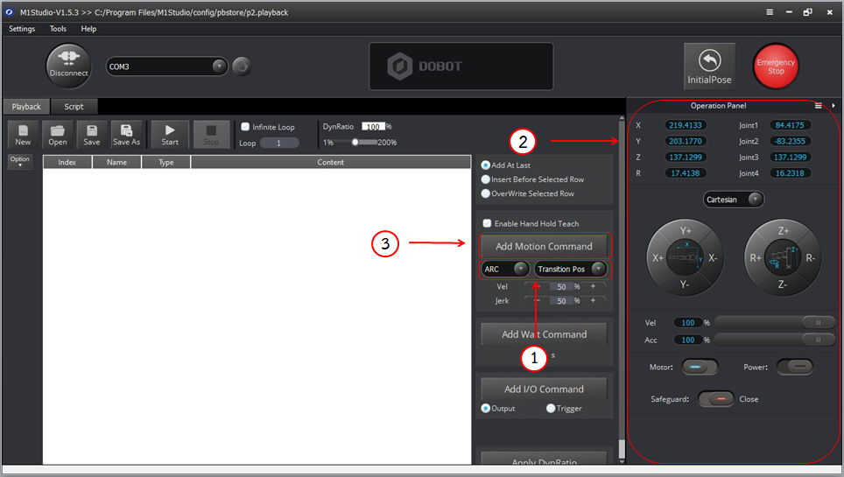

รูปที่ 2.2 การใช้โหมด ARC

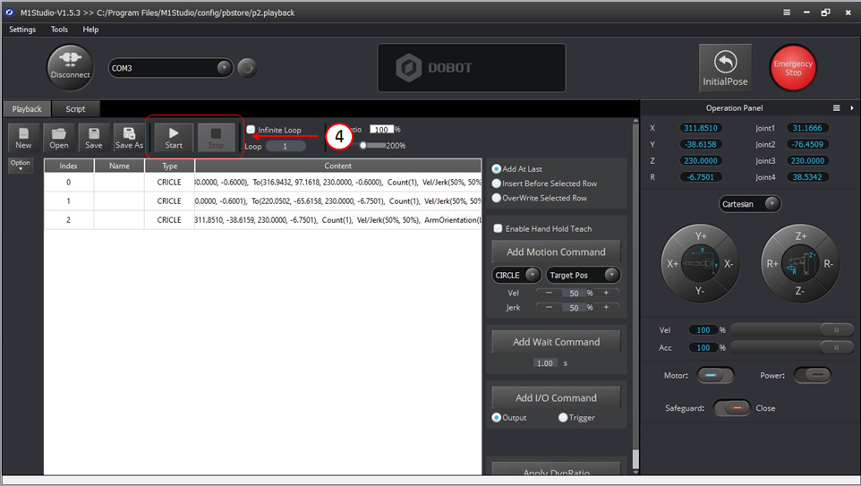

รูปที่ 2.3 การบันทึกจุดที่เคลื่อนที่

ขั้นตอนการใช้คำสั่ง CIRCLE ใน M1Studio

ขั้นตอนที่ 1 เลือกโหมดการเคลื่อนที่เป็น PTP>MOVJ

ขั้นตอนที่ 2 เลือก Cartesian ในหน้าแผงควบคุม และคลิกปุ่ม X+, X-, Y+, Y-, Z+, Z-, R+ และ R- เพื่อขยับแขนกล M1 ไปยังจุด A และคลิก Add Motion Command เพื่อบันทึกจุด A

ขั้นตอนที่ 3 เลือกโหมดการเคลื่อนที่เป็น CIRCLE >Transition Pos

ขั้นตอนที่ 4 คลิกปุ่ม X+, X-, Y+, Y-, Z+, Z-, R+ และ R- เพื่อขยับแขนกล M1 ไปยังจุด B และคลิก Add Motion Command เพื่อบันทึกจุด B

ขั้นตอนที่ 5 คลิกปุ่ม X+, X-, Y+, Y-, Z+, Z-, R+ และ R- เพื่อขยับแขนกล M1 ไปยังจุด C ซึ่งไม่ตรงกับจุด A และจุด B สามจุดไม่อยู่ในแนวเดียวกัน และคลิก Add Motion Command เพื่อบันทึกจุ

ขั้นตอนที่ 6 คลิกปุ่ม Start

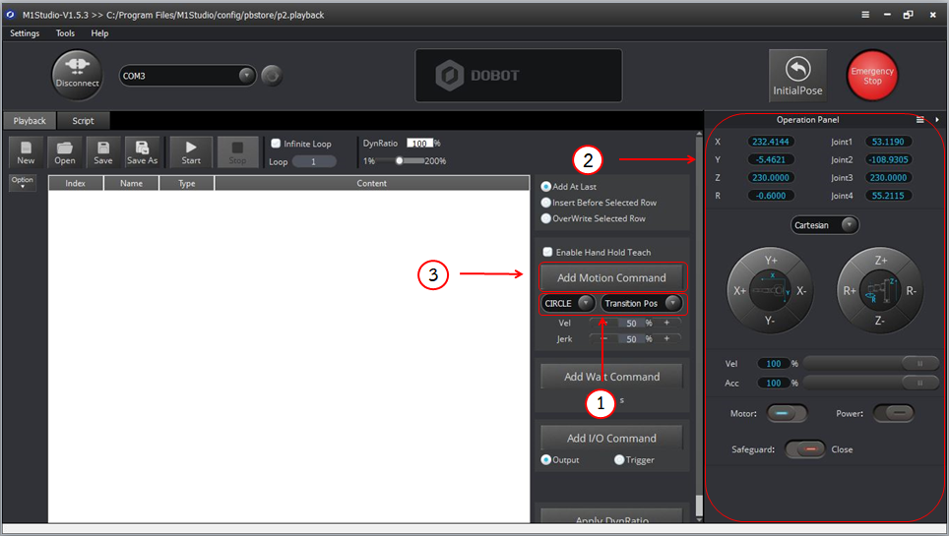

รูปที่ 4.1 การใช้โหมด CIRCLE

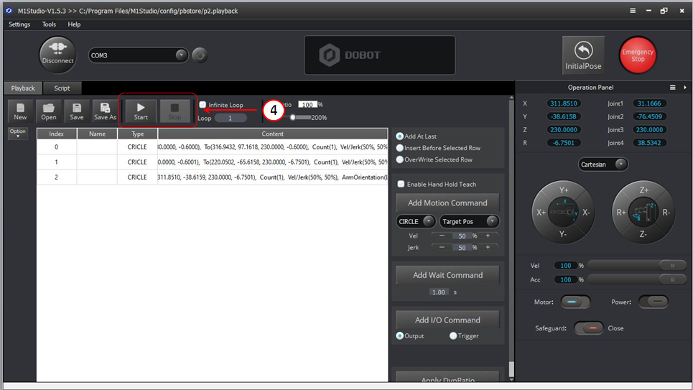

รูปที่ 4.2 การบันทึกจุดที่เคลื่อนที่

แบบฝึกหัดที่ 4

1. จงออกแบบและสร้างโปรแกรมให้แขนกลทำการเคลื่อนที่จากจุด P1 ไป P2 และP3 โดยใช้คำสั่ง ARC ในการเคลื่อนที่ของแขนกล พร้อมอธิบายขั้นตอนการทำงาน

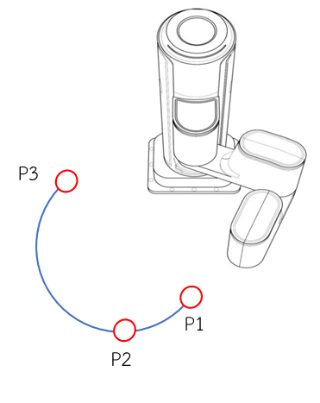

…………………………………………………………………………………………………………………………………………………………

…………………………………………………………………………………………………………………………………………………………

…………………………………………………………………………………………………………………………………………………………

…………………………………………………………………………………………………………………………………………………………

…………………………………………………………………………………………………………………………………………………………

…………………………………………………………………………………………………………………………………………………………

…………………………………………………………………………………………………………………………………………………………

…………………………………………………………………………………………………………………………………………………………

…………………………………………………………………………………………………………………………………………………………

…………………………………………………………………………………………………………………………………………………………

…………………………………………………………………………………………………………………………………………………………

…………………………………………………………………………………………………………………………………………………………

2. จงออกแบบและสร้างโปรแกรมให้แขนกลทำการเคลื่อนที่จากจุด P1 ไป P2 และP3 โดยใช้คำสั่ง CIRCLE ในการเคลื่อนที่ของแขนกล พร้อมอธิบายขั้นตอนการทำงาน

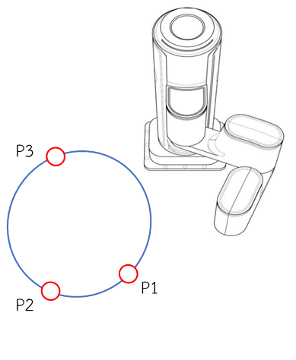

…………………………………………………………………………………………………………………………………………………………

…………………………………………………………………………………………………………………………………………………………

…………………………………………………………………………………………………………………………………………………………

…………………………………………………………………………………………………………………………………………………………

…………………………………………………………………………………………………………………………………………………………

…………………………………………………………………………………………………………………………………………………………

…………………………………………………………………………………………………………………………………………………………

…………………………………………………………………………………………………………………………………………………………

…………………………………………………………………………………………………………………………………………………………

…………………………………………………………………………………………………………………………………………………………

**1.2 Labsheets การต่อและควบคุมอุปกรณ์แบบดูดและแบบจับ**

| ใบงานที่ 2 อุปกรณ์สำหรับหยิบจับชิ้นงาน | แขนกล M1 |
| --- | --- |

ขั้นตอนการปฏิบัติงาน

1. ขั้นตอนการใช้งาน M1Studio

1.1 เปิดโปรแกรม M1Studio เพื่อสั่งงานให้แขนกลเคลื่อนที่



รูปที่ 1.1 เปิดโปรแกรม M1Studio

1.2 หน้าต่างโปรแกรม M1Studio จะปรากฏออกมา

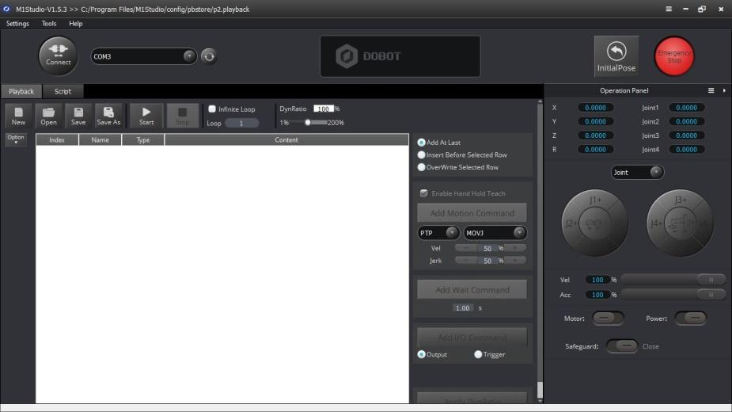

รูปที่ 1.2 หน้าต่างโปรแกรม M1Studio

1.3 จากนั้นทำการเชื่อมต่อแขนกลโดยกดปุ่ม Connect เมื่อเชื่อมต่อแล้วจะเปลี่ยนเป็น Disconnect



รูปที่ 1.3 การเชื่อมต่อแขนกล

1.4 รายละเอียดเครื่องมือที่ใช้ใน M1Studio ดังรูปที่ 1.4



รูปที่ 1.4 เครื่องมือที่ใช้ใน M1Studio

ตาราง 1.1 เครื่องมือที่ใช้ใน M1Studio

| ลำดับ | คำอธิบาย |
| --- | --- |
| 1 | แถบเครื่องมือสั่งการทำงาน |
| 2 | แถบเครื่องมือสำหรับรูปแบบการเคลื่อนที่ |
| 3 | แถบเครื่องมือสำหรับการควบคุมแขนกลให้เคลื่อนที่ |
| 4 | กดเมื่อต้องการให้แขนกลกลับมาตำแหน่งเริ่มต้น |

##### 2. เนื้อหาประกอบการทดลอง

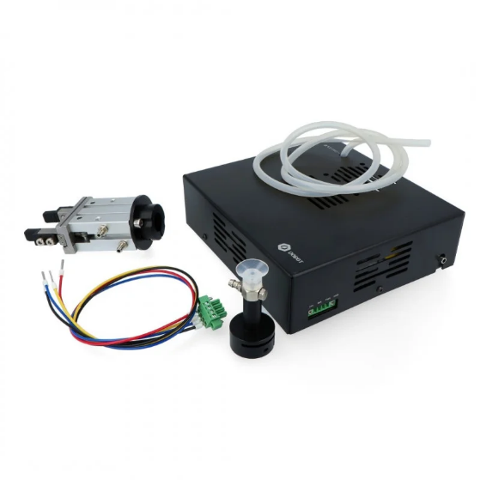

2.1 การติดตั้งปั๊มลม

จำเป็นต้องติดตั้งปั๊มลมที่เข้าชุดกันเมื่อใช้กริปเปอร์หรือซัคชั้นคัพเพื่อจับวัตถุ ปั๊มลมถูกควบคุมผ่านอินเทอร์เฟซ I/O ปั๊มลมที่จัดเตรียมไว้ใช้สำหรับดีบักอินเทอร์เฟซ I/O ในการใช้งานจริงควรใช้ผู้เชี่ยวชาญ

รูปที่ 2.1 แสดงปั๊มลม และตารางที่ 2.1 แสดงรายการรายละเอียดของสายเคเบิลที่แสดงในรูปนี้

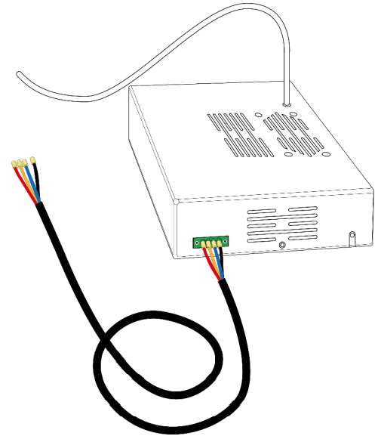

รูปที่ 2.1 ปั๊มลม

ตาราง 2.1 คำอธิบายสายเคเบิล

| สี | คำอธิบาย |
| --- | --- |
| แดง | VCC_24V |
| ดำ | PGND |
| เหลือง | OUT1: ควบคุมทางเข้าและทางออกของปั๊มลม |
| น้ำเงิน | OUT2: ควบคุมสถานะของปั๊มลม |

หากปั๊มลมเชื่อมต่อกับอินเทอร์เฟซ I/O ฐาน สายเคเบิลสีเหลืองและสายสีน้ำเงินเชื่อมต่อกับพินเอาต์พุต

I/O ฐาน สีแดงและสีดำเชื่อมต่อกับพิน VCC_24V บนอินเทอร์เฟซ I/O ฐาน และพิน PGND บนอินเทอร์เฟซบัส CAN ตามลำดับ ดังแสดงในรูปที่ 2.2

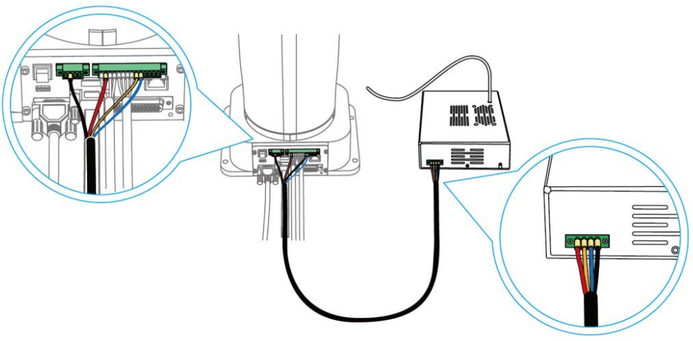

รูปที่ 2.2 การเชื่อมต่อปั๊มลม

2.2 การติดตั้ง Suction Cup และ Gripper

ปรับแกน Z ให้มีความสูงระดับหนึ่ง เพื่อที่จะสามารถติดตั้ง Tool ได้ง่าย คล้ายน็อตส่วนบนของ Tool และประกอบเข้ากับปลายของแขนกล M1 กด Tool รอบแท่งเหล็กปลาย Tool จนเกือบสุดแท่ง ล็อกน็อตให้แน่น พร้อมกับติดตั้งสายลมที่ปลาย Tool

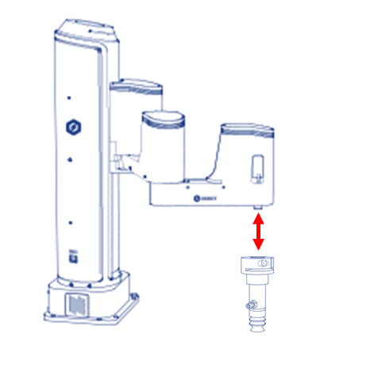

รูปที่ 2.3 การเชื่อมต่อ Tool Suction Cup

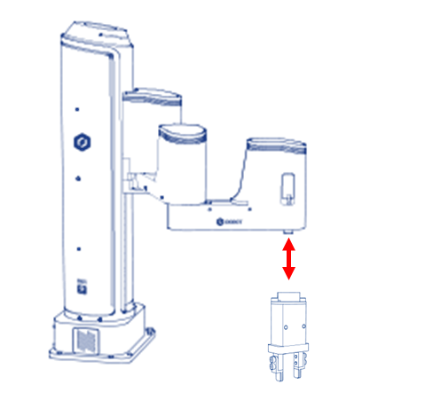

รูปที่ 2.4 การเชื่อมต่อ Tool Gripper

ขั้นตอนการใช้เครื่องมือ I/O ของปั๊มลมร่วมกับ Tool ใน M1Studio

ขั้นตอนที่ 1 เลือก Output และคลิก Add I/O Command เพื่อบันทึก I/O ซึ่ง Type เป็น Output จะแสดงอยู่ที่หน้าต่างด้านซ้าย

ขั้นตอนที่ 2 เลือก I/O ที่บันทึกไว้ซึ่ง Type คือ Output ที่หน้าต่างด้านซ้าย และดับเบิลคลิก Content หน้าการตั้งค่าคำสั่ง I/O จะปรากฏขึ้น ดังรูปที่ 4.2

ขั้นตอนที่ 3 เลือก OUT17 จากรายการเลือก I/O บนหน้า I/O Command Setting แล้วเลือก 0V จากนั้นคลิก Add

ขั้นตอนที่ 4 เพิ่ม OUT18 และเลือก 0V จากนั้นคลิก Confirm ข้อมูล I/O ที่เกี่ยวข้องซึ่ง Type เป็น Output จะแสดงบนหน้าต่างด้านซ้าย ดังรูปที่ 4.3

หมายเหตุ : เมื่อทำการเปลี่ยน OUT17 เลือกเป็น 24V และ OUT18 เลือกเป็น 24V จะทำการตัดการทำงนของปั๊มลม

ขั้นตอนที่ 5 คลิกปุ่ม Start

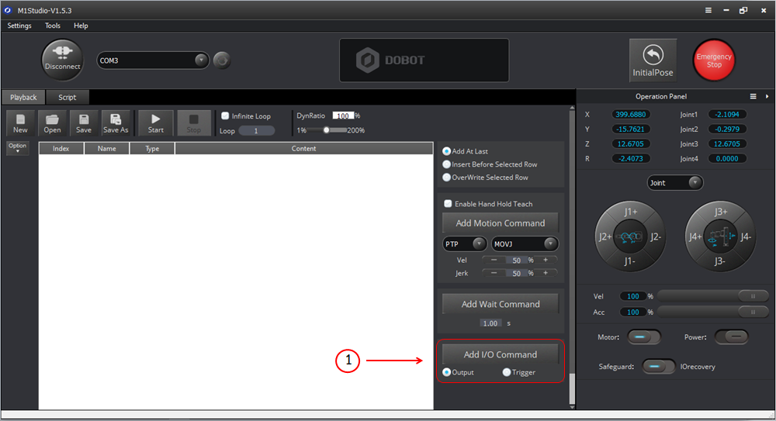

รูปที่ 4.1 การใช้ I/O แบบ Output

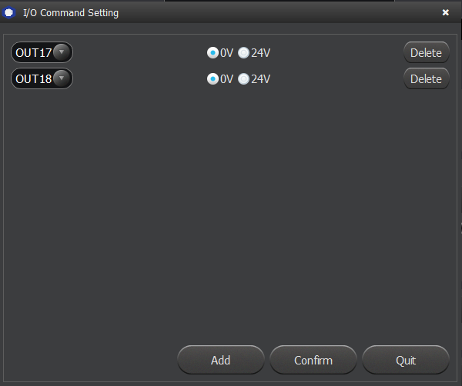

รูปที่ 4.2 หน้าต่างการตั้งค่า I/O

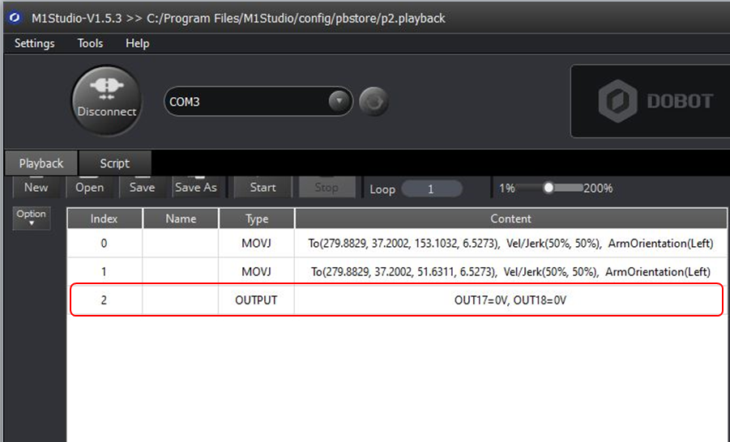

รูปที่ 4.3 การใช้ I/O ในควบคุม

แบบฝึกหัดที่ 1

จงออกแบบและสร้างโปรแกรมให้แขนกลทำการเคลื่อนที่ตามรูปด้านล่าง

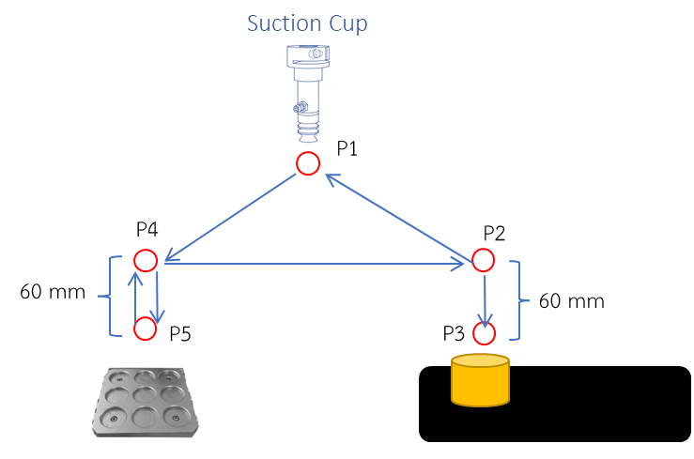

#### เงื่อนไข

- ให้หน่วงเวลาก่อนหยิบชิ้นงาน 1 วินาที และก่อนปล่อยชิ้นงาน 1 วินาที

**1.3 Labsheets การควบคุม I/O ตามจำนวน pins ที่ Dobot รองรับ**

| ใบงานที่ 3 การใช้งาน I/O ร่วมกับแขนกล M1 | แขนกล M1 |
| --- | --- |

ขั้นตอนการปฏิบัติงาน

1. ขั้นตอนการใช้งาน M1Studio

1.1 เปิดโปรแกรม M1Studio เพื่อสั่งงานให้แขนกลเคลื่อนที่



รูปที่ 1.1 เปิดโปรแกรม M1Studio

1.2 หน้าต่างโปรแกรม M1Studio จะปรากฏออกมา



รูปที่ 1.2 หน้าต่างโปรแกรม M1Studio

1.3 จากนั้นทำการเชื่อมต่อแขนกลโดยกดปุ่ม Connect เมื่อเชื่อมต่อแล้วจะเปลี่ยนเป็น Disconnect



รูปที่ 1.3 การเชื่อมต่อแขนกล

1.4 รายละเอียดเครื่องมือที่ใช้ใน M1Studio ดังรูปที่ 1.4



รูปที่ 1.4 เครื่องมือที่ใช้ใน M1Studio

ตาราง 1.1 เครื่องมือที่ใช้ใน M1Studio

| ลำดับ | คำอธิบาย |
| --- | --- |
| 1 | แถบเครื่องมือสั่งการทำงาน |
| 2 | แถบเครื่องมือสำหรับรูปแบบการเคลื่อนที่ |
| 3 | แถบเครื่องมือสำหรับการควบคุมแขนกลให้เคลื่อนที่ |
| 4 | กดเมื่อต้องการให้แขนกลกลับมาตำแหน่งเริ่มต้น |

##### 2. เนื้อหาประกอบการทดลอง

2.1 การติดตั้งกล่องสวิทช์ควบคุม

1.1 โดย I/O กล่องสวิทช์ควบคุมนั้นจะเป็น IN01, IN02, IN03 และIN04 ตามลำดับสีจากแดง เขียว เหลือง และน้ำเงิน ดังรูปที่ 2.1

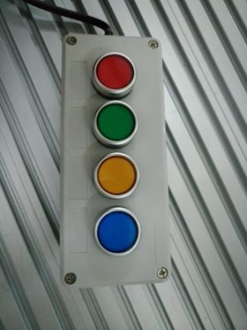

รูปที่ 2.1 กล่องสวิทช์ควบคุม

1.2 บอร์ดขยาย DB62 และการต่อกล่องสวิทช์ควบคุมลงในบอร์ดขยาย DB62 โดยการต่อนั้นจะมีดังนี้

1. สายสีแดงจะมี + กับ – โดยจะต่อกับบอร์ดขยาย DB62 ในช่อง IN1 ต่อกับ + และ PGND ต่อกับ –
2. สายสีเขียวจะมี + กับ – โดยจะต่อกับบอร์ดขยาย DB62 ในช่อง IN2 ต่อกับ + และ PGND ต่อกับ –
3. สายสีเหลืองจะมี + กับ – โดยจะต่อกับบอร์ดขยาย DB62 ในช่อง IN3 ต่อกับ + และ PGND ต่อกับ –
4. สายสีน้ำเงินจะมี + กับ – โดยจะต่อกับบอร์ดขยาย DB62 ในช่อง IN4 ต่อกับ + และ PGND ต่อกับ –

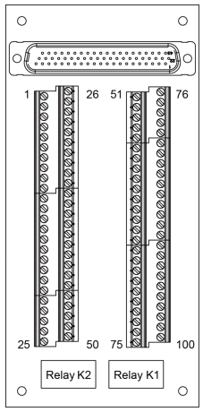

รูปที่ 2.2 บอร์ดขยาย DB62

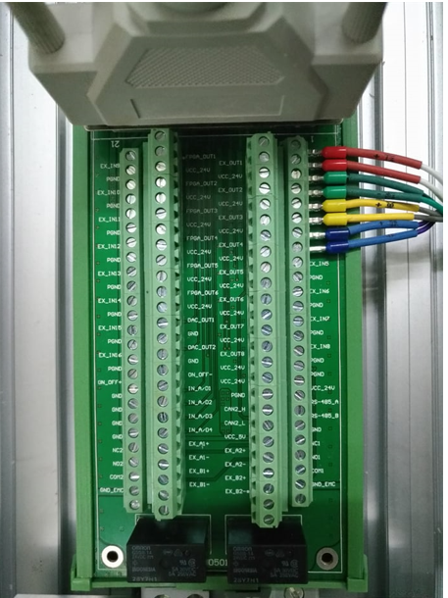

รูปที่ 2.3 การต่อกล่องสวิทช์ควบคุมลงในบอร์ดขยาย DB62

ขั้นตอนการใช้เครื่องมือ I/O ของกล่องสวิทช์ควบคุม ใน M1Studio

ขั้นตอนที่ 1 เลือก Trigger และคลิก Add I/O Command เพื่อบันทึก I/O ซึ่ง Type เป็น Trigger จะแสดงอยู่ที่หน้าต่างด้านซ้าย

ขั้นตอนที่ 2 เลือก I/O ที่บันทึกไว้ซึ่ง Type คือ Trigger ที่หน้าต่างด้านซ้าย และดับเบิลคลิก Content หน้าการตั้งค่าคำสั่ง I/O จะปรากฏขึ้น

ขั้นตอนที่ 3 เลือก IN01 จากรายการเลือก I/O บนหน้า I/O Command Setting แล้วเลือก 0V จากนั้นคลิก Confirm

หมายเหตุ : สามารถเลือก I/O ตามที่ต่อได้ เช่นต่อไว้ที่ IN02 ก็เลือก I/O ที่ IN02

ขั้นตอนที่ 4 คลิกปุ่ม Start

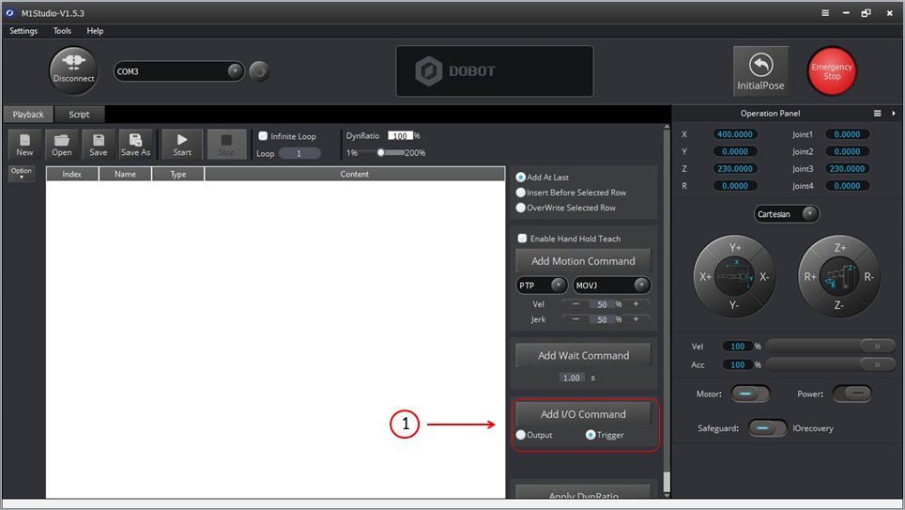

รูปที่ 3.1 การใช้ I/O แบบ Trigger

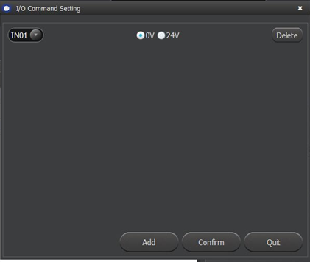

รูปที่ 3.2 หน้าการตั้งค่าคำสั่ง I/O

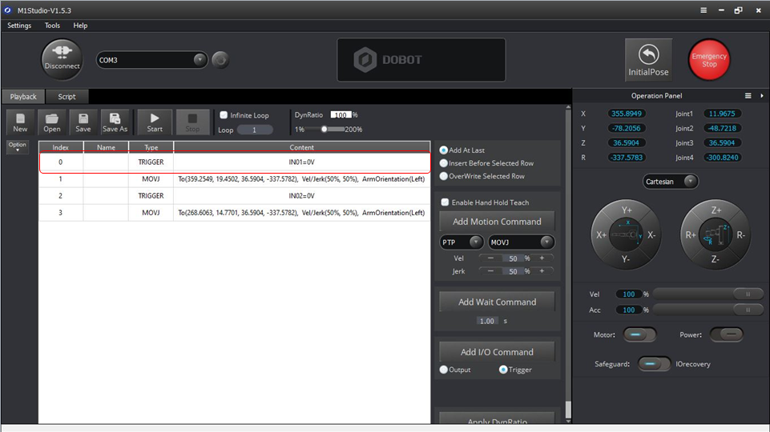

รูปที่ 3.2 การใช้ I/O ในควบคุม

แบบฝึกหัดที่ 1

จงออกแบบและสร้างโปรแกรมให้แขนกลทำการเคลื่อนที่โดยรอสัญญาณจาก IN01 จากนั้นให้แขนกลเคลื่อนที่จาก P1 ไป P2 และรอสัญญาณจาก IN02 ค่อยไป P3 พร้อมอธิบายขั้นตอนการทำงาน

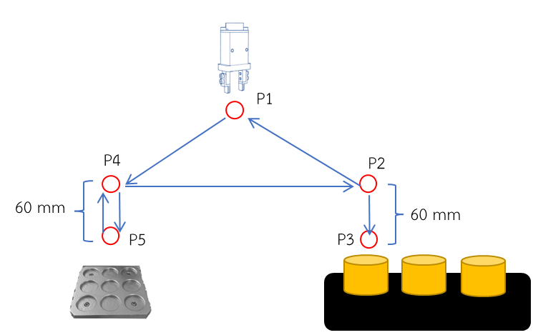

…………………………………………………………………………………………………………………………………………………………

…………………………………………………………………………………………………………………………………………………………

…………………………………………………………………………………………………………………………………………………………

…………………………………………………………………………………………………………………………………………………………

…………………………………………………………………………………………………………………………………………………………

…………………………………………………………………………………………………………………………………………………………

…………………………………………………………………………………………………………………………………………………………

…………………………………………………………………………………………………………………………………………………………

…………………………………………………………………………………………………………………………………………………………

**2. ส่วน PLC ควบคุมการลำเลียงสายพาน**

**2.1 Labsheets การใช้งานโปรแกรม PLC เพื่อควบคุม Mitzu FX-series**

| ใบงานที่ 4 Programmable Logic Controller [ PLC ] โปรแกรม GX Work3 | PLC |
| --- | --- |

แบบฝึกหัดที่ 1

ขั้นตอนการทดลอง

* 1. เชื่อมต่อสาย LAN ระหว่างคอมพิวเตอร์กับตัวอุปกรณ์ PLC และเปิดซอร์ฟแวร์ GX Work3 ขึ้นมา โดยสามารถค้นหาในช่อง Search บน Windows ได้ หรือเปิดที่ไอคอน GX Work3 บนหน้า Windows

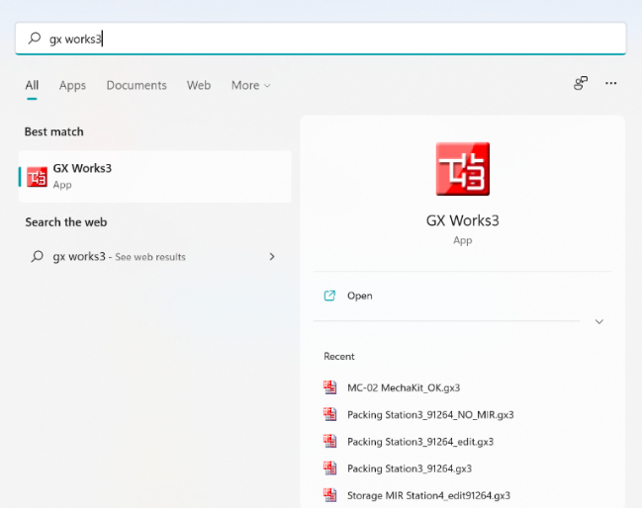

* 1. จะปรากฏหน้าต่างซอร์ฟแวร์ขึ้นมา ให้คลิกสร้างโปรแกรมเจคใหม่โดยไปที่เมนู Project--> New ดังรูปด้านล่าง

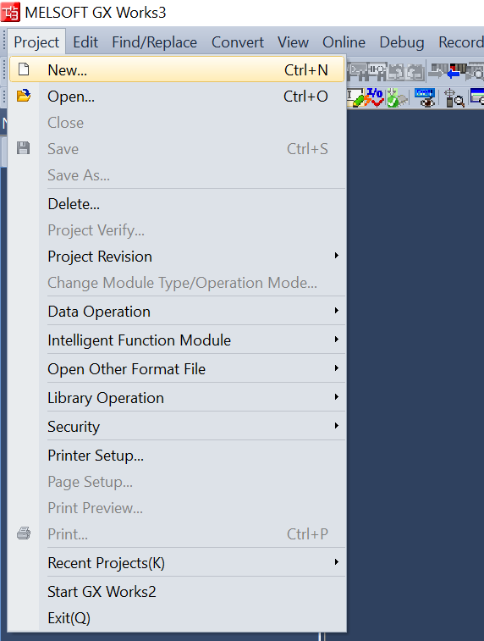

* 1. จากนั้นให้เลือกรุ่นและชนิดของ PLC ซึ่งในตัวอย่างจะเป็นรุ่น FX5U และเลือกรูปแบบการเขียนโปรแกรม โดยการเขียนโปรแกรมแบบพื้นฐานให้เลือกเป็น Ladder ดังรูปด้านล่าง จากนั้นให้คลิก OK

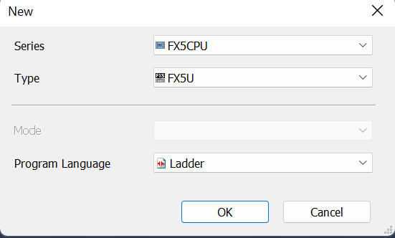

* 1. ซอร์ฟแวร์จะสร้างโปรเจคเมื่อเรียบร้อยจะขึ้นหน้าต่างสำหรับการ Add Module ขึ้นมา ให้คลิก OK

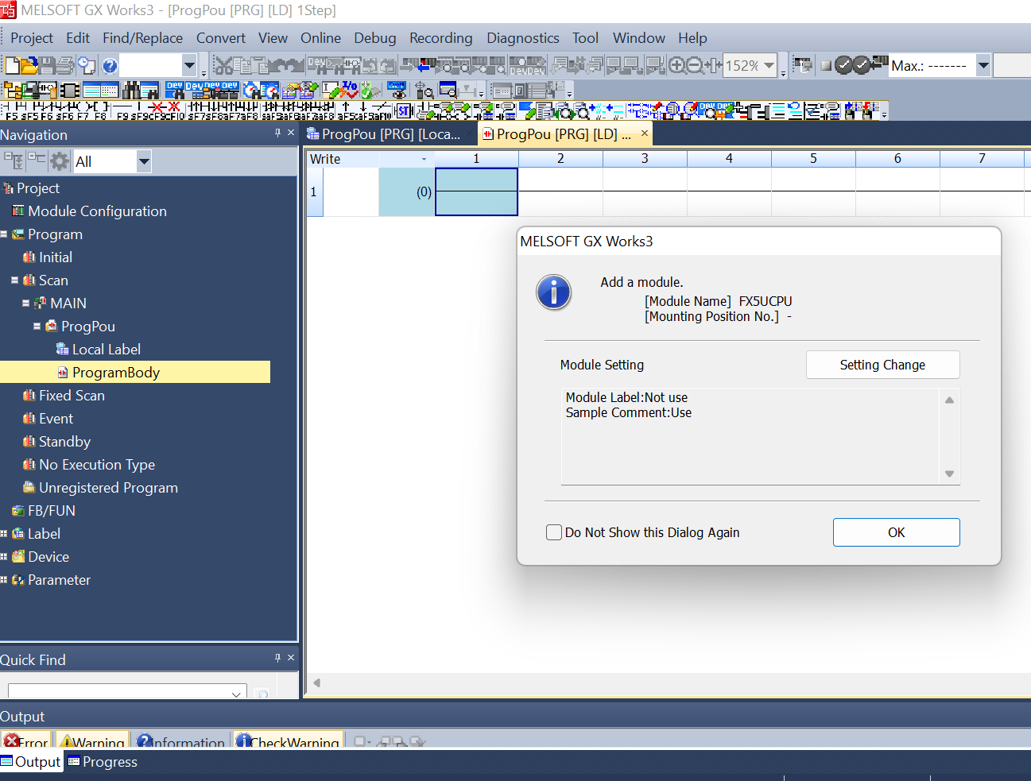

* 1. หน้าต่างที่พร้อมสำหรับเขียนโปรแกรม Ladder

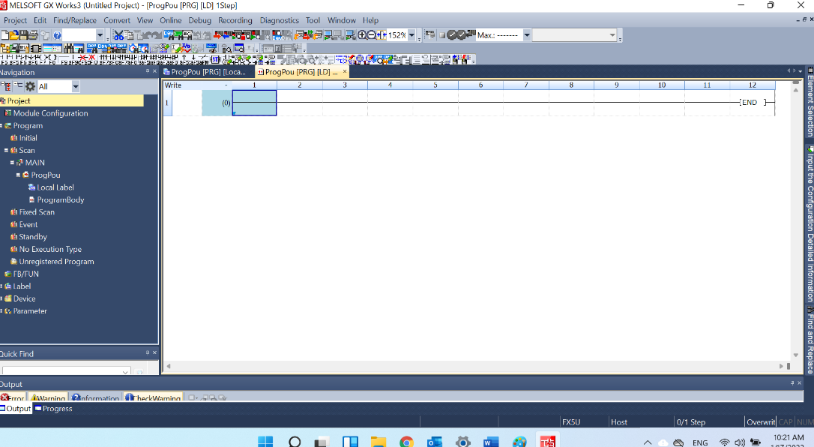

แบบฝึกหัดที่ 2

ขั้นตอนการทดลอง

* 1. เปิดซอร์ฟแวร์ GX Work3 แล้วสร้างโปรเจคขึ้นมาใหม่ ดังรูปด้านล่าง

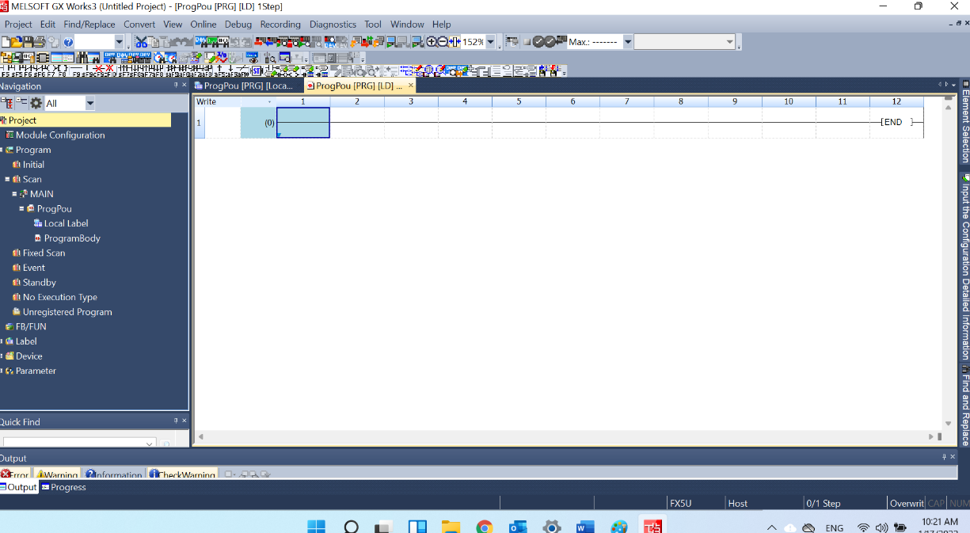

* 1. สร้างโปรแกรม Ladder อย่างง่ายขึ้นมา โดยให้คลิกเลือกหน้าสัมผัสปกติดเปิด (Open Contact) มา 1 ตัว ดังรูปด้านล่าง

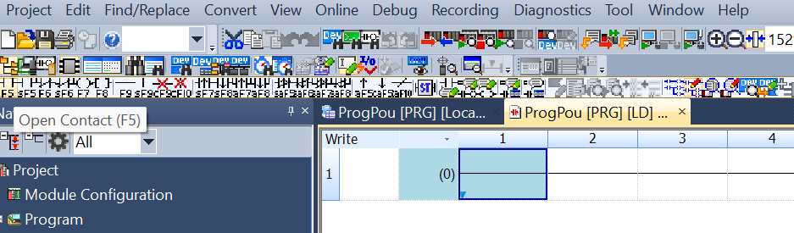

* 1. จากนั้นกรอกหน่วยความจำหรือหมายเลขแอดเดรสของ PLC ลงไป ในตัวอย่างจะเป็น X0 ดังรูปด้านล่าง แล้วคลิก OK

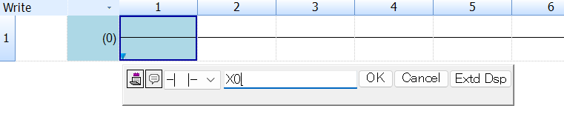

* 1. จะปรากฏหน้าสัมผัสในโปรแกรม Ladder ดังรูปด้านล่าง

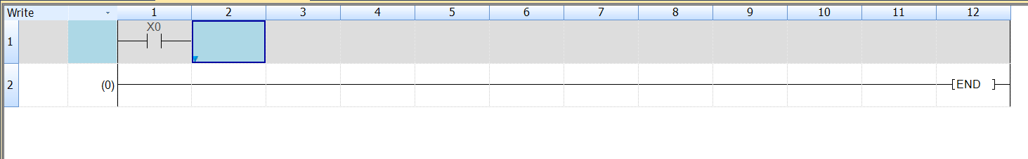

* 1. คลิกเมาส์ซ้ายที่พื้นที่ว่างต่อจากหน้าคอนแท็ค X0 (จะขึ้นแถบฟ้าๆ) เลือกคอยด์ (Coil)

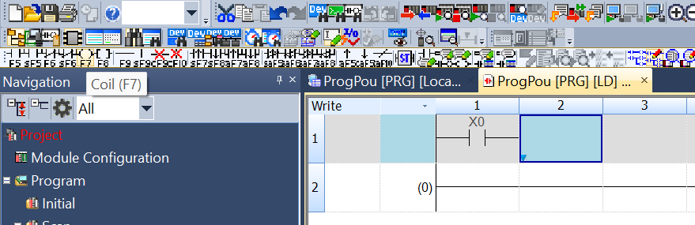

* 1. ใส่หน่วยความจำหรือแอดแดรสของ PLC ในตัวอย่างใส่ Y0 ดังรูปด้านล่าง

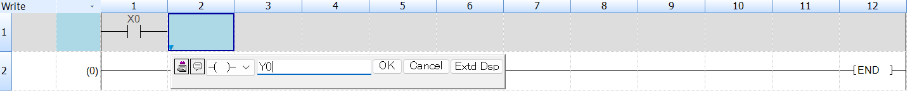

* 1. จะปรากฏโปรแกรม Ladder ดังรูปด้านล่าง



* 1. เมื่อเขียนโปรแกรม Ladder อย่างง่ายเรียบร้อยแล้ว ให้ตรวจสอบ Ladder ที่เขียนขึ้นโดยไปที่เมนู Convert --> Convert(B)

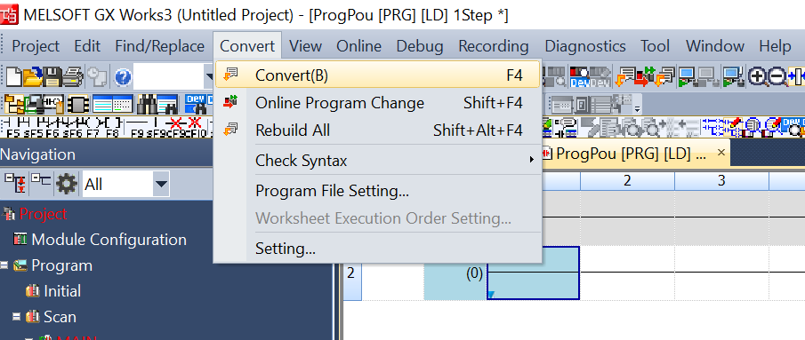

* 1. เมื่อคลิกที่ Convert เรียบร้อยแล้ว แถบตรง Ladder ที่เขียนโปรแกรมจะเปลี่ยนจากสีเทาเป็นพื้นสีขาวดังรูปด้านล่าง (ถ้าโปรแกรมยังเขียนไม่ถูกต้อง ซอร์ฟแวร์จะแจ้ง error ขึ้นมาและแถบจะยังคงเป็นสีเทาอยู่)

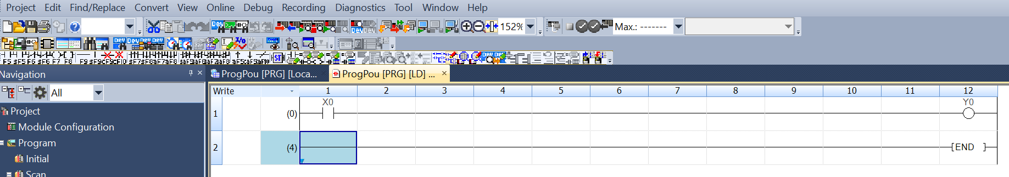

1. จงเขียนโปรแกรม Ladder รับค่าอินพุตจาก X10 และเมื่อ X10 มีสถานะ ON ให้ส่งค่าไปยังเอาต์พุต Y10

………………………………………………………………………………………………………………………………………………………………………………………………………………………………………………………………………………………………………………………………………………………………………………………………………………………………………………………………………………………………………………………………………………………………………………………………………………………………………………………………………………………………………………………………………………………………………………………………………………………………………………

ขั้นตอนการทดลอง

* 1. เปิดซอร์ฟแวร์ GX Work3 แล้วสร้างโปรเจคขึ้นมาใหม่ ดังรูปด้านล่าง

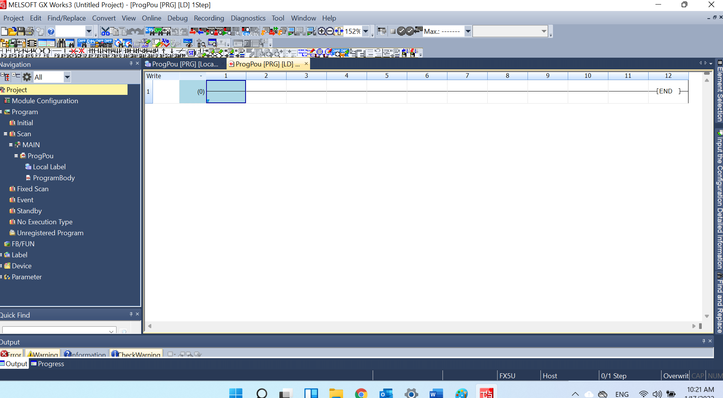

* 1. สร้างโปรแกรม Ladder ขึ้นมา ดังรูปด้านล่าง จากนั้นให้คลิก Convert เพื่อตรวจสอบโปรแกรม

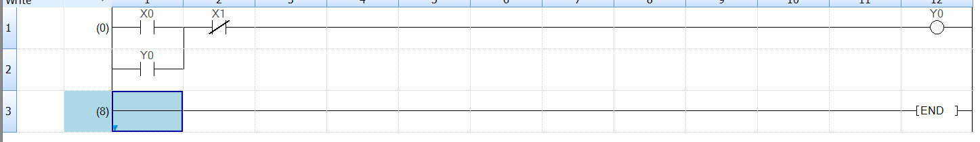

* 1. ไปที่เมนู Debug --> Simulation --> Start Simulation เพื่อเริ่มการจำลองการทำงานแบบออฟไลน์

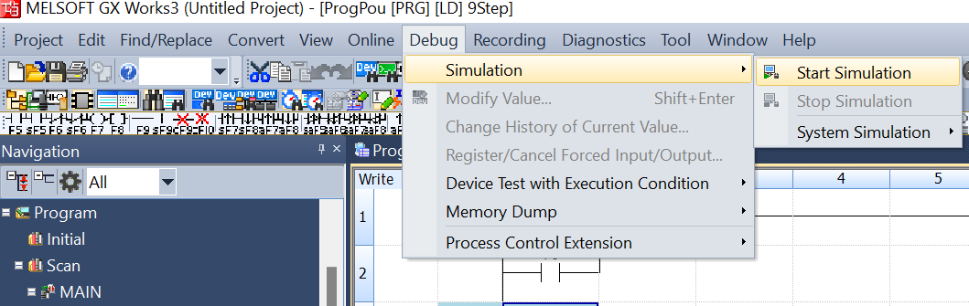

* 1. จะปรากฏหน้าต่าง GX Simulator3 ขึ้นมา ให้ตรวจสอบว่าเครื่องหมายได้เลือกที่ปุ่ม RUN หรือไม่ถ้าไม่ ให้คลิกเลือกที่ปุ่ม RUN

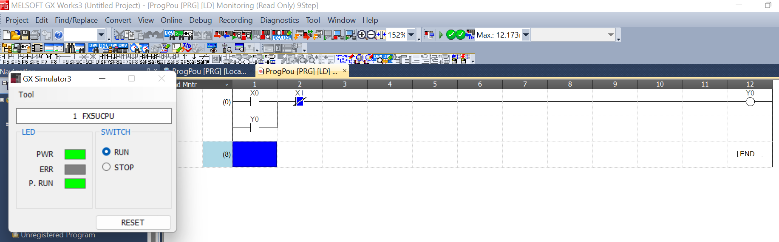

* 1. เริ่มทำการจำลองการทำงานของโปรแกรม Ladder โดยคลิกขวาที่ X0 จากนั้นเลือกเมนู Debug --> Modify Value (หรือสามารถกดปุ่ม Shif+Enter บนคีย์บอร์ด 1 ครั้ง)

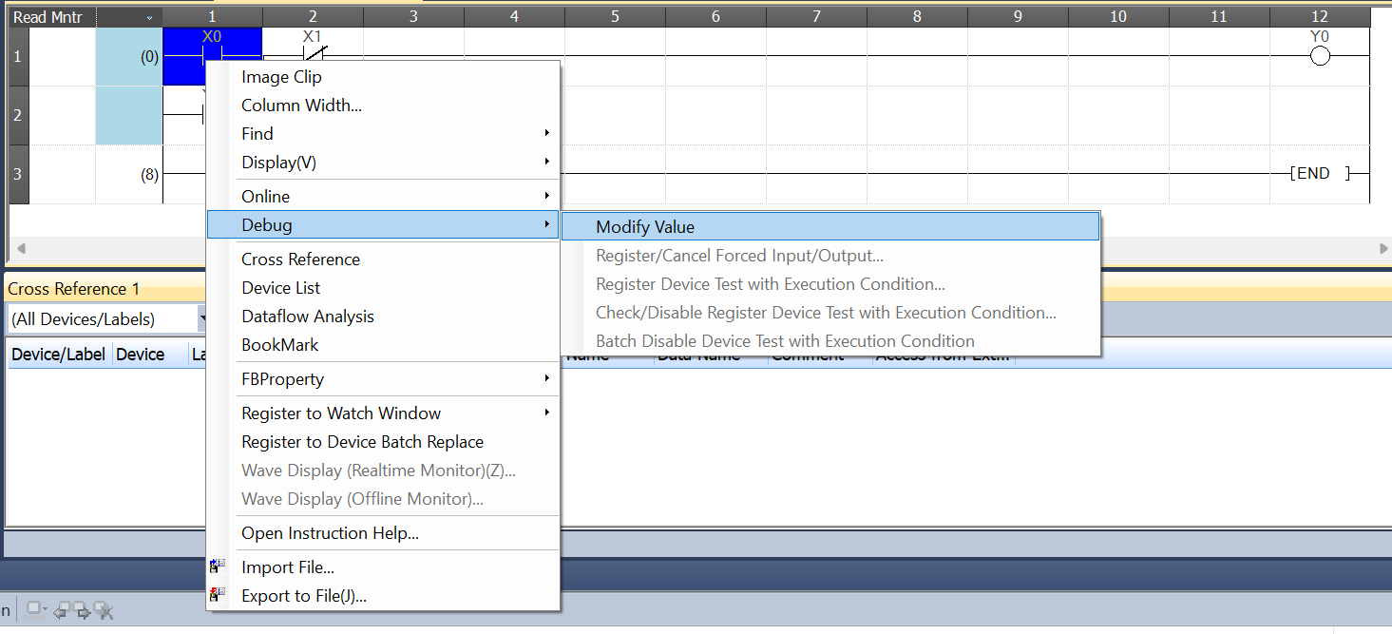

* 1. จะสังเกตเห็นว่า X0 จะมีสถานะ ON และ Y0 ก็จะมีสถานะ ON เช่นกัน ตามการทำงานของโปรแกรม Ladder ที่เขียนขึ้น

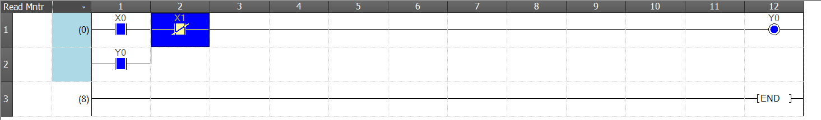

* 1. คลิกขวาที่ X0 อีกครั้งจากนั้นเลือกเมนู Debug --> Modify Value (หรือกดปุ่ม Shif+Enter บนคีย์บอร์ดอีก 1 ครั้ง ) เพื่อจำลองการทำงานให้ X0 มีสถานะเป็น OFF

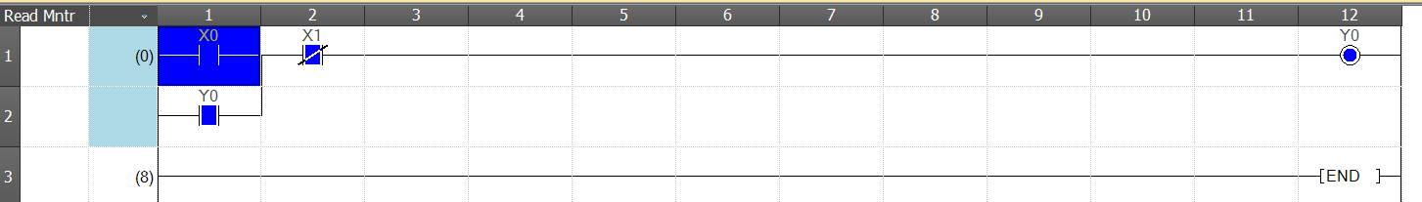

* 1. คลิกขวาที่ X1 จากนั้นกดปุ่ม Shif+Enter บนคีย์บอร์ดอีก 1 ครั้ง เพื่อจำลองการทำงานให้ X1 มีสถานะ ON และ Y0 ก็จะดับ เนื่องจากเมื่อ X1 มีหน้าสัมผัสแบบปกติปิด จะเป็นการตัดการทำงานของ Y0

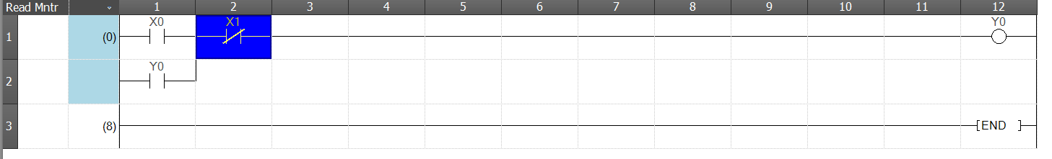

1. จงเขียนโปรแกรม Ladder รับค่าอินพุตจาก X10 และเมื่อ X10 มีสถานะ ON ให้ส่งค่าไปยังเอาต์พุต Y10 โดยเมื่อเมื่อ X10 มีสถานะ OFF Y10 ก็ยังคง ON อยู่จนกว่า X11 จะ ON จากนั้นให้จำลองการทำงานแบบออฟไลน์บน GX Work3

………………………………………………………………………………………………………………………………………………………………………………………………………………………………………………………………………………………………………………………………………………………………………………………………………………………………………………………………………………………………………………………………………………………………………………………………………………………………………………………………………………………………………………………………………………………………………………………………………………………………………………

แบบฝึกหัดที่ 3

ขั้นตอนการทดลอง

* 1. เปิดซอร์ฟแวร์ GX Work3 แล้วสร้างโปรเจคและเขียน Ladder ดังรูปด้านล่าง



* 1. ไปที่เมนู Debug --> Simulation --> Start Simulation เพื่อจำลองการทำงานโปรแกรม

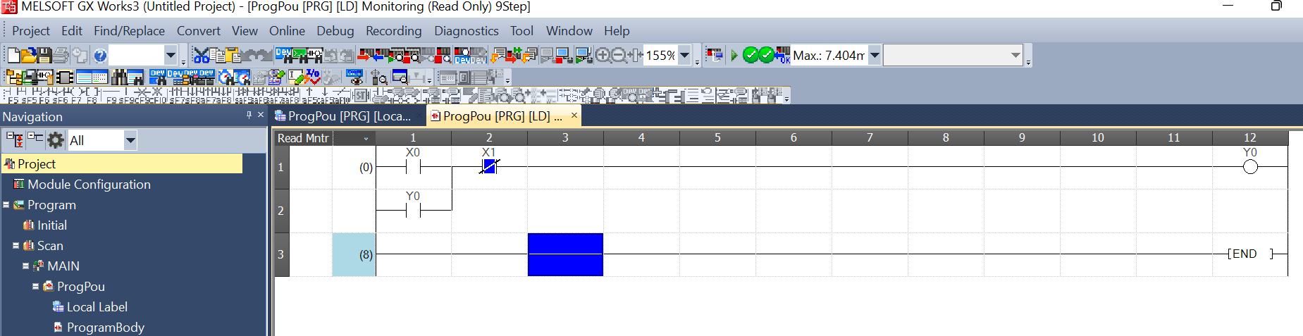

* 1. สังเกตที่มุมซ้ายด้านบน ที่พื้นที่การเขียน Ladder ซึ่งจะมีโหมดสำหรับการโปรแกรมดังนี้
* Write คือโหมดสำหรับเขียน ซึ่งโดยทั่วไปในการเขียน Ladder จะต้องอยู่ในโหมดนี้
* Read คือโหมดสำหรับอ่าน
* Write Mntr คือโหมดสำหรับการแก้ไขแบบออนไลน์ได้
* Read Mntr คือโหมดสำหรับการอ่านและ Monitor



* 1. ในกรณีที่ได้ทำการจำลองการทำงานไปแล้วและต้องการแก้ไขโปรแกรมให้ทำการ Stop Simulation ก่อน ดังรูปด้านล่าง

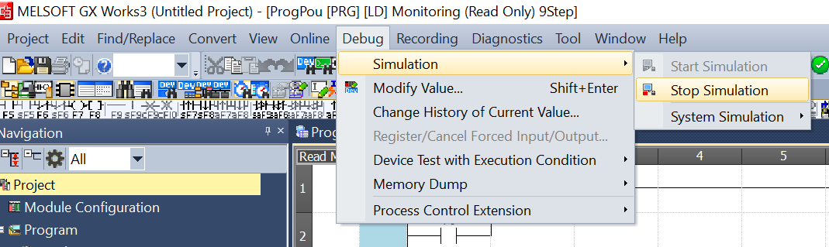

* 1. จากนั้นให้เปลี่ยนโหมดจาก Read Mntr เป็น Write ดังรูปด้านล่าง

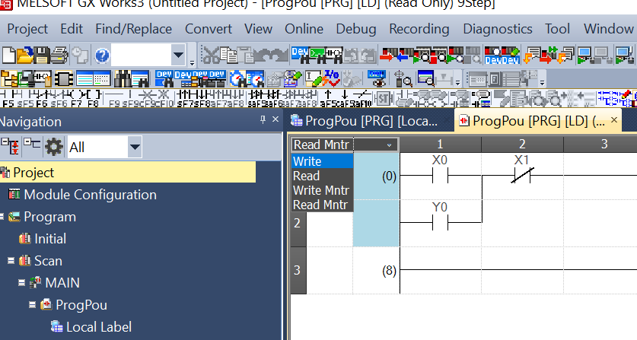

* 1. เมื่อเปลี่ยนมาเป็นโหมด Write เรียบร้อยแล้ว ก็สามารถแก้ไขโปรแกรม Ladder ได้

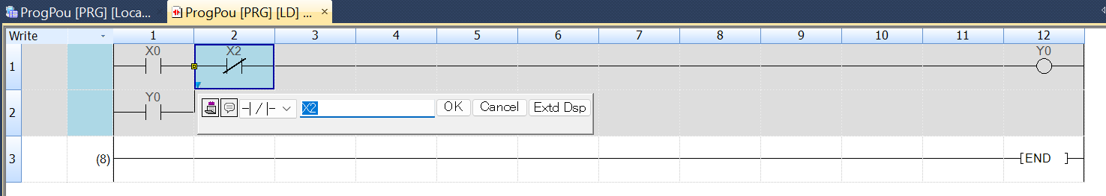

* 1. เมื่อแก้ไขโปรแกรม Ladder เรียบร้อยแล้ว จากนั้น Convert โปรแกรม แล้วสามารถที่จะ Start Simulation เพื่อจำลองการทำงานของโปรแกรมได้ ซึ่งเมื่อ Start Simulation โหมดจะเปลี่ยนมาเป็น Read Mntr อัตโนมัติ

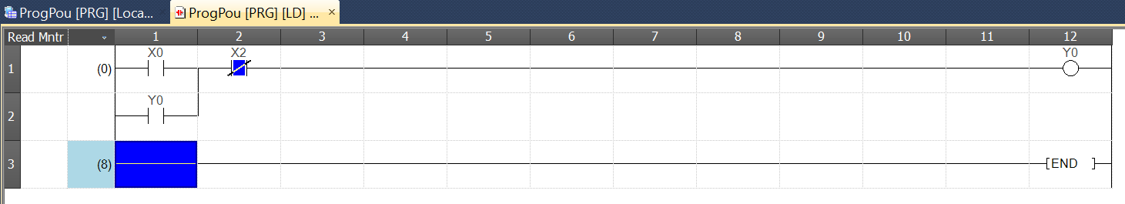

แบบฝึกหัดที่ 4

ขั้นตอนการทดลอง

* 1. เปิดซอร์ฟแวร์ GX Work3 แล้วสร้างโปรเจคและเขียน Ladder ดังรูปด้านล่าง



* 1. ไปที่เมนูด้านข้างของโปรแกรม Device --> Device Comment --> Common Device Comment จากนั้นใส่หน่วยความจำที่ต้องการทำ Comment ที่ช่อง Device Name ดังรูปด้านล่าง ซึ่งตัวอย่างจะใส่ X0

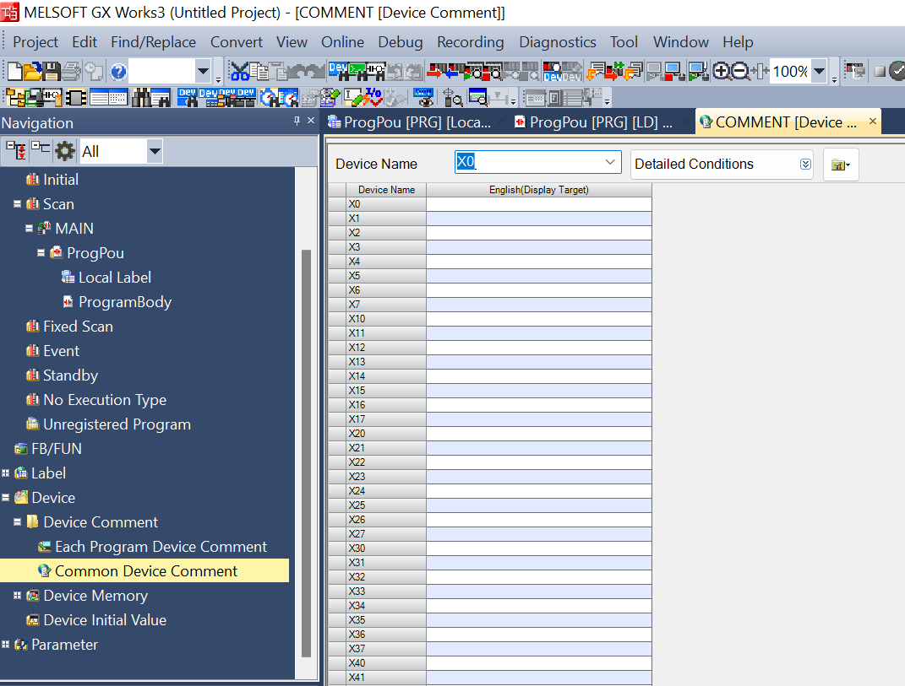

* 1. ให้พิมพ์ชื่อสำหรับการ Comment ตามที่ต้องการ บนช่องของแต่ละหน่วยความจำดังรูปด้านล่าง

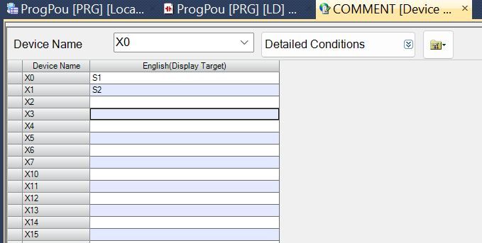

* 1. เมื่อต้องการใส่หน่วยความจำอื่นๆ ให้ใส่ค่าหน่วยความจำเริ่มต้นที่ช่อง Device Name ดังรูปด้านล่าง ซึ่งตัวอย่างจะใส่ค่า Y0 โดยในการ Comment จะเริ่มจาก Y0

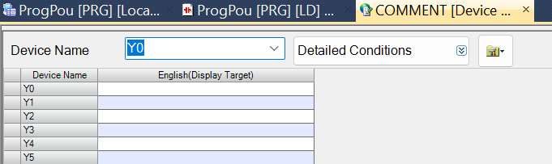

* 1. จากนั้นสามารถใส่ Comment บนช่องหน่วยความจำ ดังรูปด้านล่าง

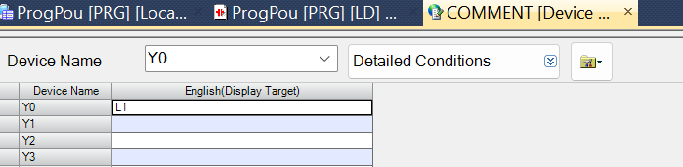

* 1. เปิดการใช้งาน Comment Display โดยไปที่เมนู View --> Comment Display

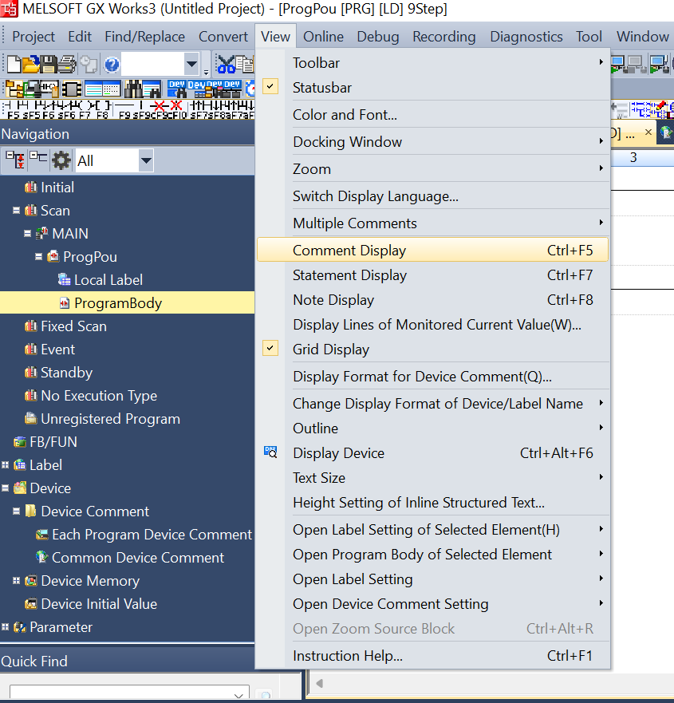

* 1. กลับมาที่หน้าต่าง Ladder จะเห็นว่ามี Comment แสดงไว้ที่หน่วยความจำที่เขียนโปรแกรมไว้ ดังรูปด้านล่าง

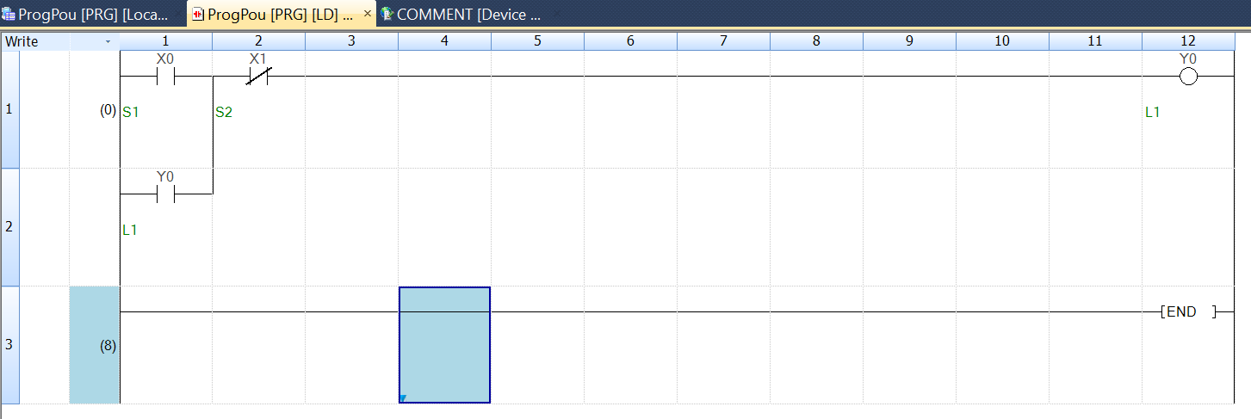

1. จงอธิบายถึงประโยชน์ของการ Comment

………………………………………………………………………………………………………………………………………………………………………………………………………………………………………………………………………………………………………………………………………………………………………………………………………………………………………………………………………………………………………………………………………………………………………………………………………………………………………………………………………………………………………………………………………………………………………………………………………………………………………………

1. ให้สร้าง Comment ของหน่วยความจำดังตารางด้านล่าง

| X0 | S1 | Y0 | L1 |
| --- | --- | --- | --- |
| X1 | S2 | Y1 | L2 |

การใช้คำสั่งเบื้องต้นของการเขียนโปรแกรม GX Works 3

ข้อที่ 1 การใช้งานเบื้องต้นการ ( กรณีที่สวิตช์เป็นแบบกดติด / ปล่อยดับ )

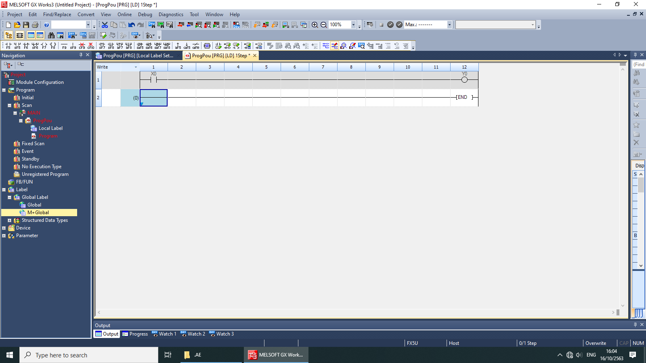

ตัวอย่างเช่น กด Start ไฟสีเขียวติด

ข้อที่ 2 การใช้คำสั่ง SET เป็นคำสั่งให้เอาต์พุตติกค้างไว้ ( กรณีที่สวิตช์เป็นแบบกดติด / ปล่อยดับ ) 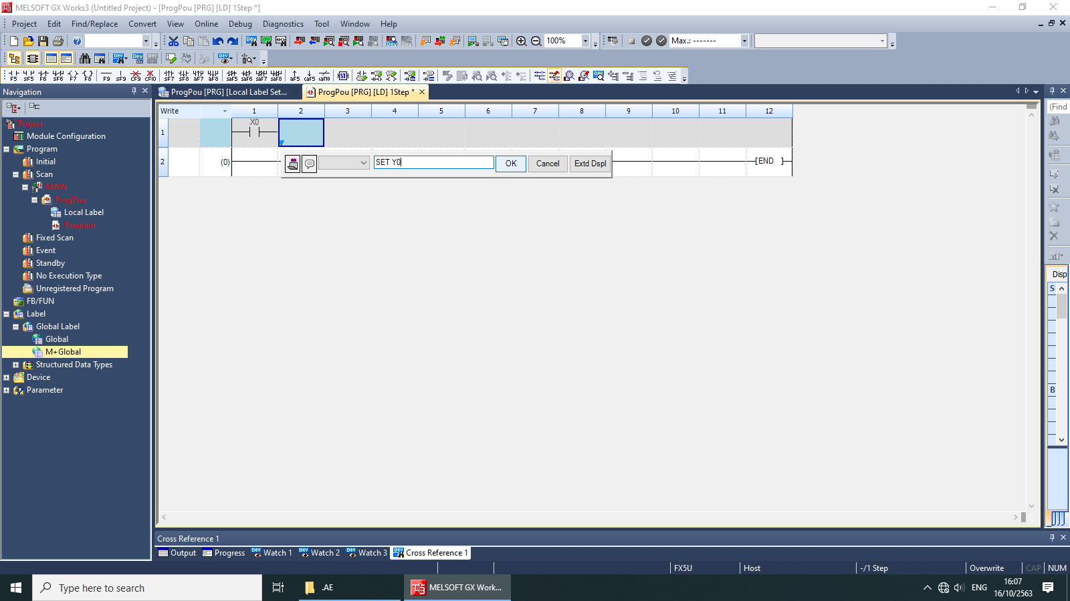

ตัวอย่างเช่น เมื่อกด Start ไฟสีเขียวติดค้าง

ข้อที่ 3 การใช้คำสั่ง RST เป็นคำสั่งที่ใช้สำหรับปิดคำสั่ง SET ( กรณีที่สวิตช์เป็นแบบกดติด / ปล่อยดับ )

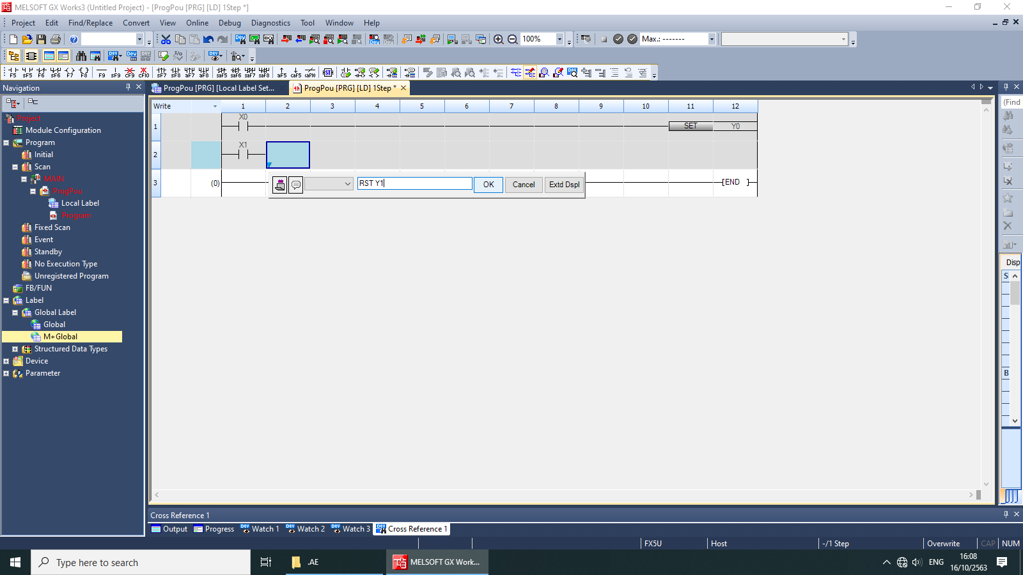

ตัวอย่างเช่น เมื่อกด Start ไฟสีเขียวติดค้าง แต่เมื่อกด Stop ไฟสีเขียวจะดับ

ข้อที่ 4 การใช้คำสั่ง OUT T_ K(วินาทีคูณสิบ ) เป็นคำสั่งสำหรับการนับเวลา เพื่อเริ่มทำงาน ( กรณีที่สวิตช์เป็นแบบกดติด / ปล่อยดับ )

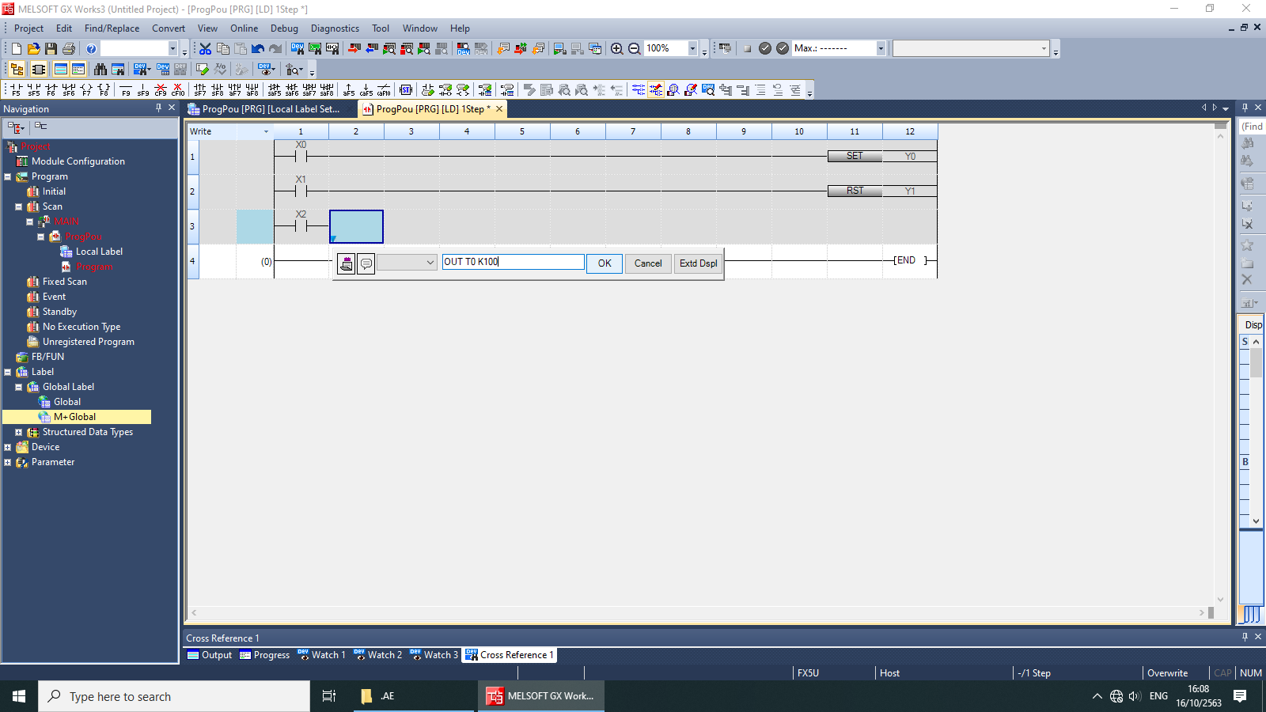

ตัวอย่างเช่น เมื่อกด Start แล้วไฟสีเขียวจะติดในอีก 5 วินาที

ข้อที่ 5 การใช้คำสั่งร่วมกัน ( กรณีที่สวิตช์เป็นแบบกดติด / ปล่อยดับ )

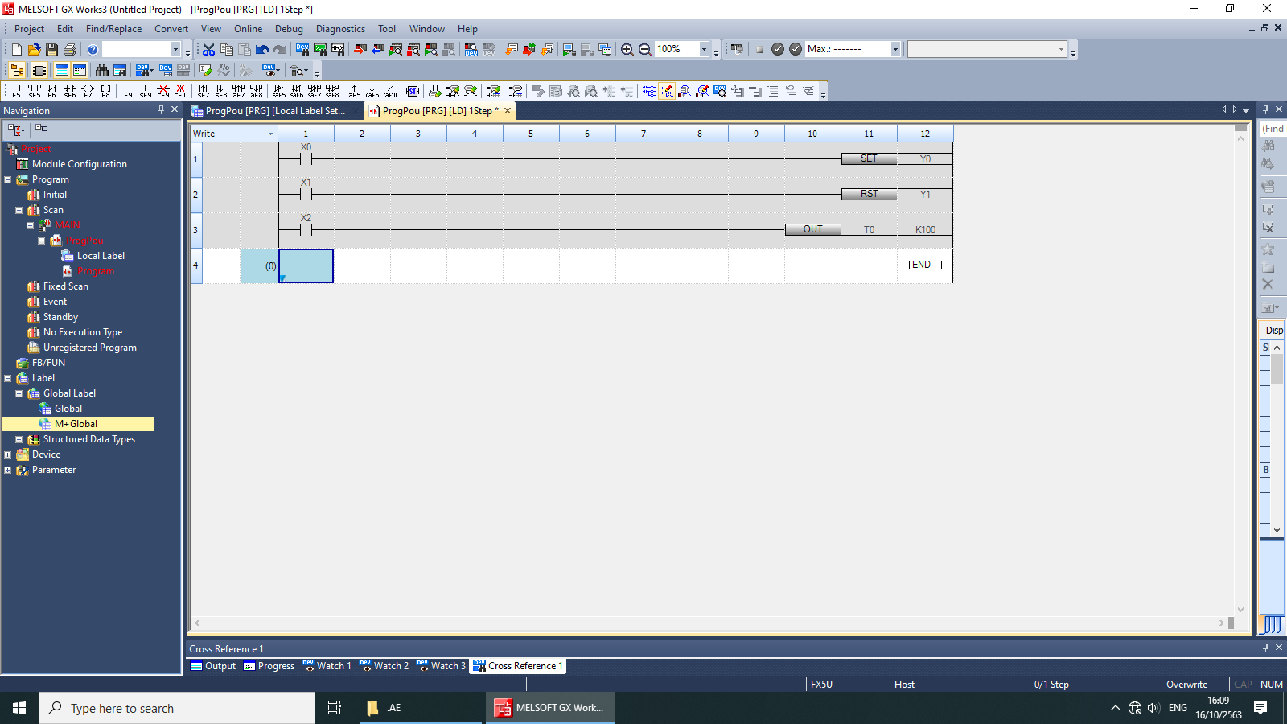

ตัวอย่างเช่น เมื่อกด Start ไฟสีเขียวจะติดค้างอยู่เป็นเวลา 10 วินาที แล้วไฟสีเขียวจะดับ

แบบฝึกหัดที่ 5

1. ขั้นตอนการทดลอง
   1. เปิดซอร์ฟแวร์ GX Work3 แล้วสร้างโปรเจคและเขียน Ladder ดังรูปด้านล่าง จากนั้นให้ Convert โปรแกรม



* 1. ให้เชื่อมต่อ PLC (FX5U) กับคอมพิวเตอร์ผ่านสาย LAN จากนั้นให้ไปที่เมนูด้านข้างของโปรแกรม Online --> Current Connection Destination

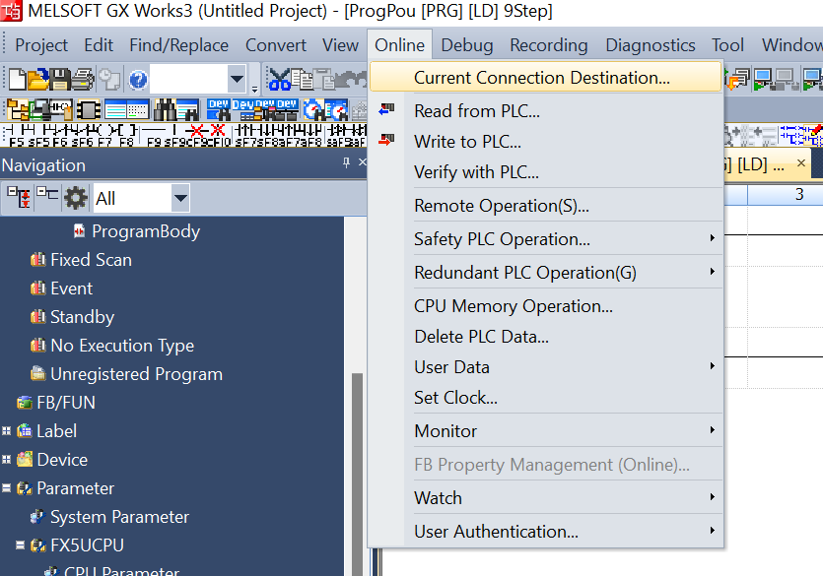

* 1. จะขึ้นหน้าต่างสำหรับตั้งค่าการเชื่อมต่อ ให้เลือก “Direct Coupled Setting” จากนั้นให้คลิก Communication Test เมื่อการเชื่อมต่อสมบูรณ์จะขึ้นข้อความ “Successfully connected with the FX5CPU.” ให้คลิก OK และคลิก OK อีกครั้งเพื่อปิดหน้าต่าง

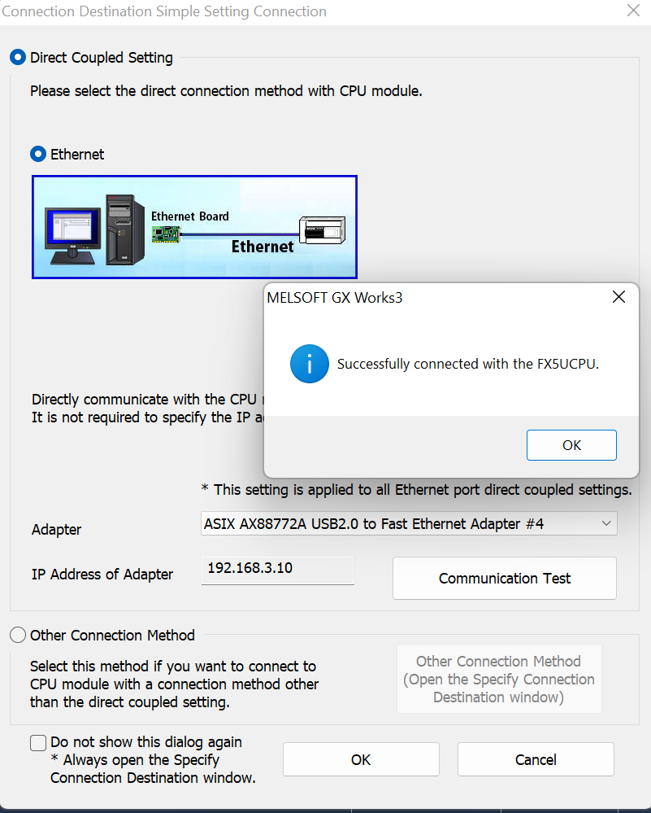

* 1. ไปที่เมนู Online --> Write to PLC

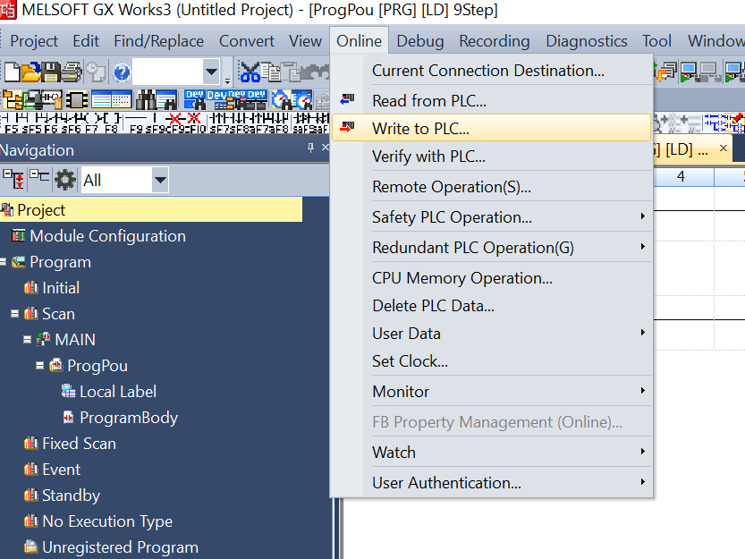

* 1. จะปรากฏหน้าต่างสำหรับการเขียนโปรแกรมไปยัง PLC ให้เลือก “Parameter+Program” จากนั้นคลิก Execute เพื่อทำการเขียนโปรแกรมไปยัง PLC

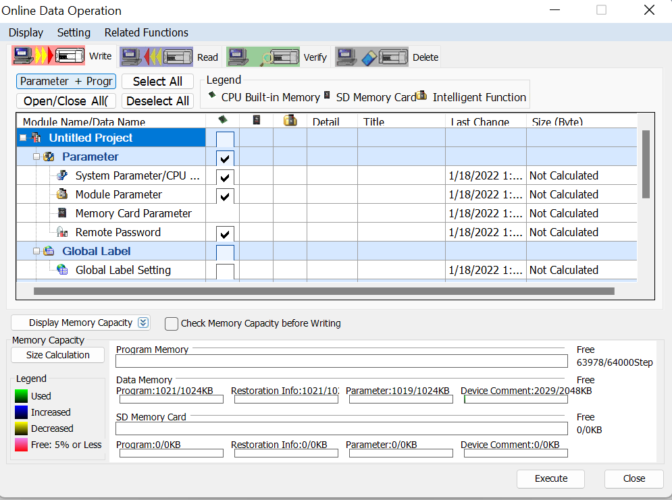

* 1. จะปรากฏหน้าต่างยืนยันการดาวน์โหลด ให้คลิกที่ Yes to all

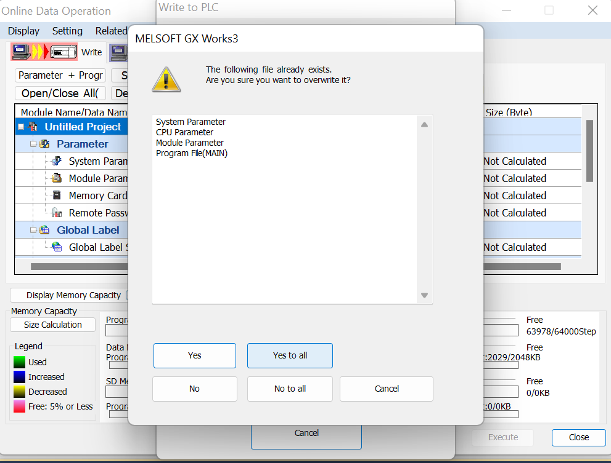

* 1. เมื่อดาวน์โหลดโปรแกรมเรียบร้อยแล้วจะขึ้นหน้าต่างแนะนำให้ทำการรีเซ็ท PLC ก่อนทำการ RUN PLC ให้กด OK จากนั้นให้กด Close เพื่อปิดหน้าต่าง

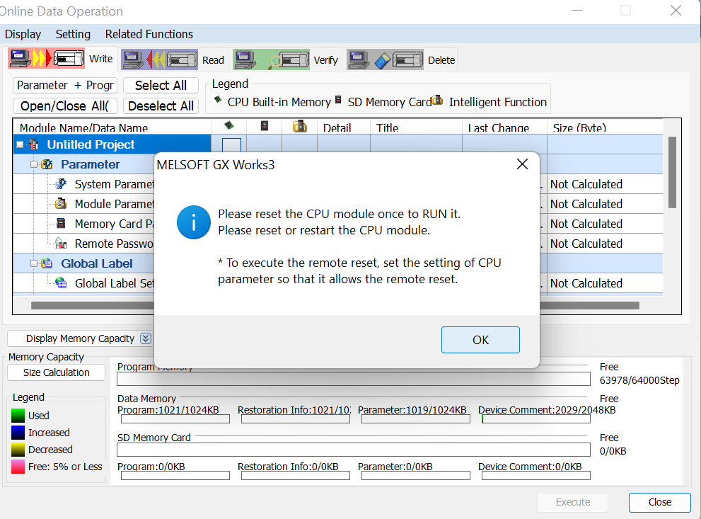

**2.2 Labsheets การต่อกับ I/O board (สีเขียว)**

| ใบงานที่ 5 PLC ทำงานร่วมกับแขนกล M1 เบื้องต้น | PLC |
| --- | --- |

ตาราง I/O

| Input | ตัวแปล | Output | ตัวแปล |
| --- | --- | --- | --- |
| X0 | S1 | Y0 | L1 |
| X1 | S2 | Y1 | L2 |
| X2 | Reed1 | Y2 | Sol |
| X3 | Reed2 | Y3 | STF |
| X4 | Ind | Y4 | STR |
| X5 | Opt | Y5 | M1-Input1 (IN05 M1) |
| X6 | Cap | Y6 | M1-Input2 (IN06 M1) |
| X7 | M1-Output (Out01 M1) | Y7 | M1-Input3 (IN07 M1) |
| X10 | Fiber | Y10 |  |

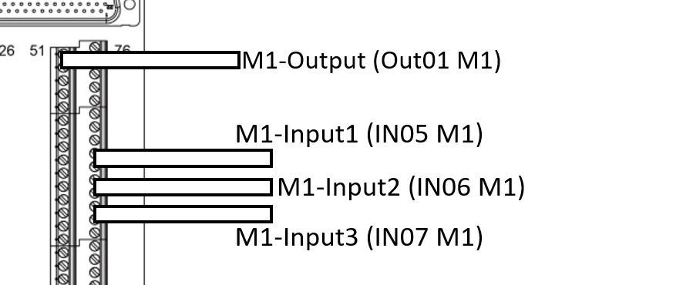

แบบฝึกหัดที่ 1

จงออกแบบและสร้างโปรแกรมการใช้งานแขนกลร่วมกับ PLC

โดยเมื่อทำการกด S1 ทางด้านของ PLC จะส่งสัญญาณ M1-Input1 (IN05 M1) ไปยัง M1 และ M1 เริ่มทำงานตามตำแหน่งที่กำหนดในรูปภาพ หลังจากที่ M1 ทำการวางชิ้นงาน ให้ส่งสัญญาณ M1-Output (Out01 M1) กลับไปที่ PLC เพื่อทำการแสดงผลผ่านหลอดไฟ L1



…………………………………………………………………………………………………………………………………………………………

…………………………………………………………………………………………………………………………………………………………

…………………………………………………………………………………………………………………………………………………………

…………………………………………………………………………………………………………………………………………………………

…………………………………………………………………………………………………………………………………………………………

…………………………………………………………………………………………………………………………………………………………

…………………………………………………………………………………………………………………………………………………………

…………………………………………………………………………………………………………………………………………………………

…………………………………………………………………………………………………………………………………………………………

**2.3 Labsheets การควบคุมตัวปล่อยของ, มอเตอร์สายพาน**

| ใบงานที่ 6 ระบบการทำงานเบื้องต้น 1 | PLC |
| --- | --- |

จงออกแบบการทำงานของระบบดังต่อไปนี้

| Input | ตัวแปล | Output | ตัวแปล |
| --- | --- | --- | --- |
| X0 | S1 | Y0 | L1 |
| X1 | S2 | Y1 | L2 |
| X2 | Reed1 | Y2 | Sol |
| X3 | Reed2 | Y3 | Motor |
| X4 | Ind | Y4 | M1-Input1 (IN05 M1) |
| X5 | Opt | Y5 | M1-Input2 (IN06 M1) |
| X6 | Cap | Y6 | M1-Input3 (IN07 M1) |
| X7 | M1-Output (Out01 M1) | Y7 |  |
| X10 | Fiber | Y10 |  |

กด S1 หลอดไฟ L1 ติดค้าง กระบอกสูบดันชิ้นงานออกจาก Magazines (Y2 ON) หลังจากนั้น 1 วินาที กระบอกสูบ (Y2 OFF) กลับตำแหน่งเดิน และมอเตอร์เริ่มทำงาน (Y3 ON) เป็นเวลา 3 วินาทีแล้วหยุดหมุน (Y3 OFF)

กรณีที่ Fiber ไม่ ON กระบอกสูบดันชิ้นงานจะไม่ทำงานจนกว่า Fiber จะตรวจเจอชิ้นงาน

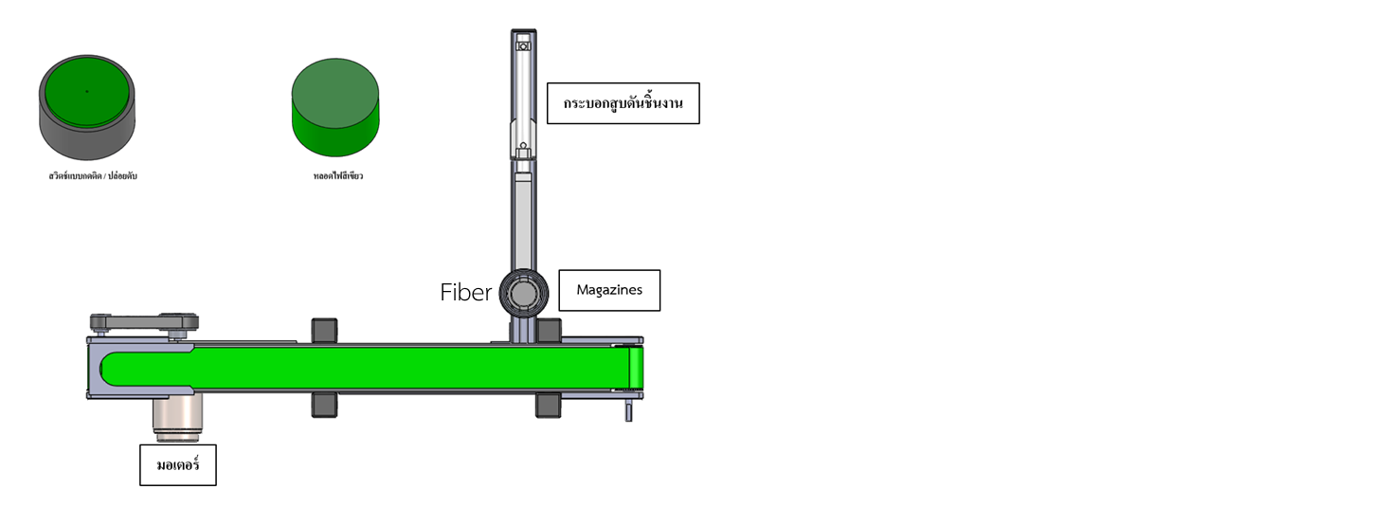

**2.4 Labsheets การอ่านตัวเซนเซอร์ แล้วควบคุมกลไกสายพาน**

| ใบงานที่ 7 การทำงานของ Sensor | PLC |
| --- | --- |

Capacitive Proximity Sensor คือ เซ็นเซอร์ที่ตรวจจับโลหะระยะใกล้ แต่สามารถจับวัตถุได้ทุกชนิดทั้งแบบโลหะ และ แบบอโลหะ เช่น ไม้ พลาสติก เหล็ก สังกะสี น้ำ เป็นต้น ซึ่งหลักการทำงาน Capacitive Proximity Sensor ทำงานโดยอาศัยค่าความจุ เมื่อมีค่าความจุเปลี่ยนแปลงที่ค่าค่าหนึ่ง จะส่งผลให้ออสซิลเลตสัญญาณขึ้นและส่งต่อไปยัง Output (ออสซิลเลตสัญญาณ คือ วงจรกำเนิดคลื่นความถี่สูง ทำหน้าที่แปลงคลื่นแม่เหล็กไฟฟ้าเป็นคลื่นความถี่)

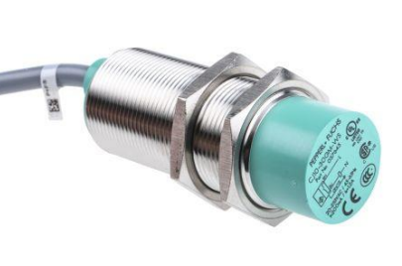

Photo sensor คือ เซนเซอร์ชนิดหนึ่งที่ใช้ลำแสงในการตรวจจับวัตถุ สามารถตรวจจับวัตถุได้ทุกชนิด มีระยะตรวจจับวัตถุไกล เวลาตอบสนองรวดเร็ว ใช้กับงานที่ต้องการความเร็วในการตรวจจับสูง และตรวจจับวัตถุได้โดยไม่ต้องสัมผัส ตอบสนองการทำงานตามการเปลี่ยนแปลงความเข้มของแสงที่ได้รับ

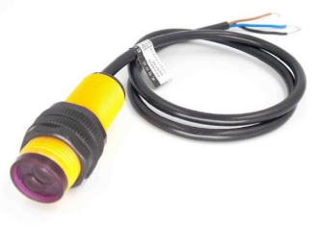

Inductive Proximity Sensor คือเซ็นเซอร์ประเภทหนึ่งที่ถูกออกแบบมาเพื่อใช้ในงานตรวจจับวัตถุประเภท “โลหะ” ซึ่งสามารถตรวจจับวัตถุในระยะที่กำหนดได้โดยไม่มีการสัมผัสกับตัวของวัตถุ ด้วยการกำหนดระยะของวัตถุนั้นจะมีความเกี่ยวเนื่องกับชนิดและขนาดของวัตถุที่ต้องการตรวจจับหรืออาจกล่าวได้ว่าระยะค่าการตรวจจับของเซ็นเซอร์นั้นจะถูกนำมาคำนวณได้โดยอาศัยค่าแฟกเตอร์จากวัตถุนั้นเอง

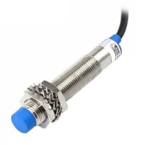

แบบฝึกหัดที่ 1

1 ตรวจสอบเงื่อนไขของชิ้นงานแต่ละชนิด ร่วมกับ Sensor

ชิ้นงานสีดำ

|  | Inductive | Photo | Capacitive |
| --- | --- | --- | --- |
| Sensor ที่ตรวจพบ |  |  |  |

ชิ้นงานสีเหลือง

|  | Inductive | Photo | Capacitive |
| --- | --- | --- | --- |
| Sensor ที่ตรวจพบ |  |  |  |

ชิ้นงานอลูมิเนียม

|  | Inductive | Photo | Capacitive |
| --- | --- | --- | --- |
| Sensor ที่ตรวจพบ |  |  |  |

2 ออกแบบระบบการทำงานการคัดแยกร่วมกับแขนกล M1

2.1 กดสวิตซ์ L1 กระบอกสูบดันชิ้นงานออกจาก Magazines สายพานเคลื่อนที่ ( Fiber ต้องตรวจพบชิ้นงานถึงจะเริ่มทำงาน )

2.2 ชิ้นงานเคลื่อนที่ผ่าน Sensor เพื่อตรวจสอบชนิดของชิ้นงาน

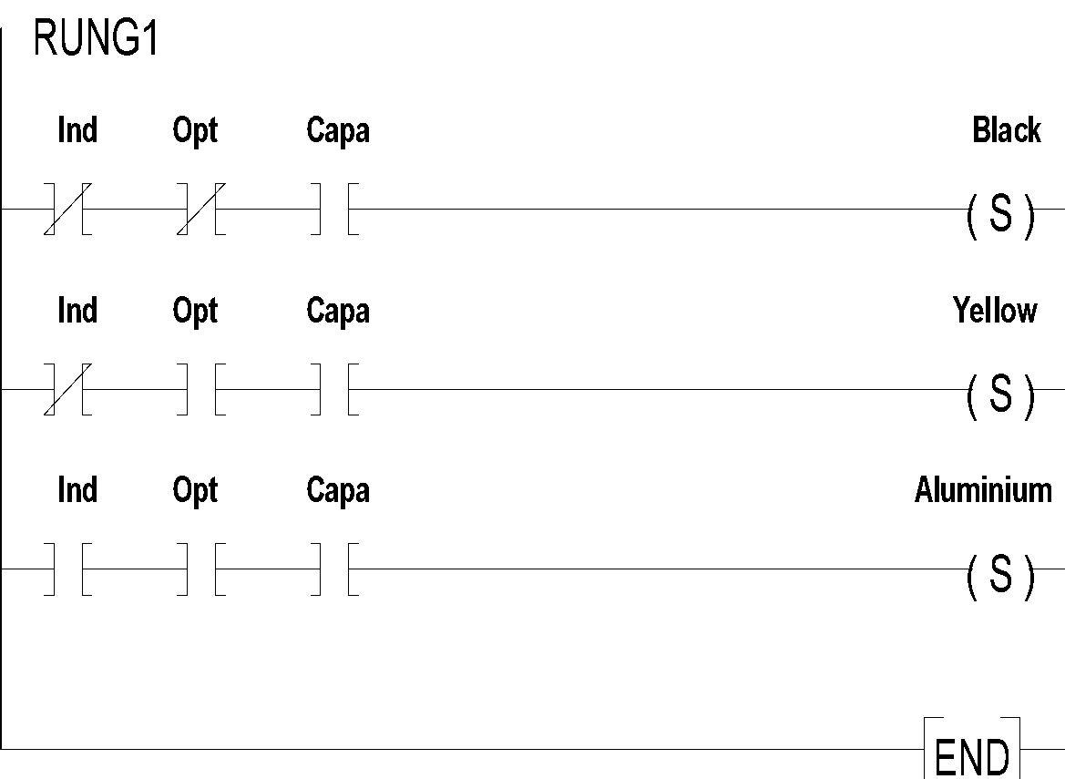

2.3 เมื่อตรวจสอบชนิดของชิ้นงานเสร็จ ส่งสัญญาณไปยังแขนกล M1

ชิ้นงานสีดำ M1-Input1 (IN05 M1) ON

ชิ้นงานสีเหลือง M1-Input2 (IN06 M1) ON

ชิ้นงานอลูมิเนียม M1-Input3 (IN07 M1) ON

2.4 เมื่อตรวจสอบพบชิ้นงานชนิด………………(เลือกชนิดของชิ้นงาน) แขนกล M1 รับสัญญาณจาก PLC และทำการหยิบชิ้นงานไปเก็บบนถาดวางขิ้นงาน

**2.5 Labsheets การใช้งานหน้าจอ touch screen**

| ใบงานที่ 8 การใช้งานหน้าจอ touch screen | หน้าจอ touch screen |
| --- | --- |

แบบฝึกหัดที่ 1

การเริ่มใช้งาน GT Designer3

ขั้นตอนการปฏิบัติงาน

1. เรียกใช้งานซอร์ฟแวร์ GT Designer3 โดยเข้าไปที่ [MELSOFT] → [GT Works3] → [GT Designer3] เพื่อเริ่มทำงานซอร์ฟแวร์ GT Designer3 หรือคลิกที่ไอคอน GT Designer3 ที่หน้า Desktop ซึ่งจะปรากฏหน้าต่างขึ้นมาดังรูป

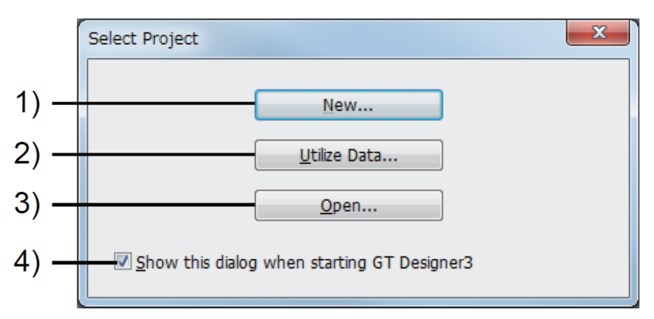

ความหมายของปุ่มต่าง ๆ

1) ปุ่ม [New]

- สำหรับสร้างโปรเจคใหม่

2) ปุ่ม [Utilize Data]

- สำหรับเลือกโปรเจคตัวอย่างที่มีอยู่แล้วหรือโปรเจคที่เคยถูกสร้างไว้

3) ปุ่ม [Open]

- สำหรับเปิดโปรเจคที่ถูกบันทึกไว้แล้ว

4) [Show this dialog when starting GT Designer3]

- สำหรับเลือกให้มีการแสดงหน้าต่างเริ่มต้นขึ้นมาอีกหรือไม่ ถ้าคลิกเครื่องหมายถูกหน้าต่างนี้จะแสดงขึ้นมาทุกครั้งที่เปิดโปรแกรม

1. เรียนรู้โครงสร้างของซอร์ฟแวร์ GT Designer3

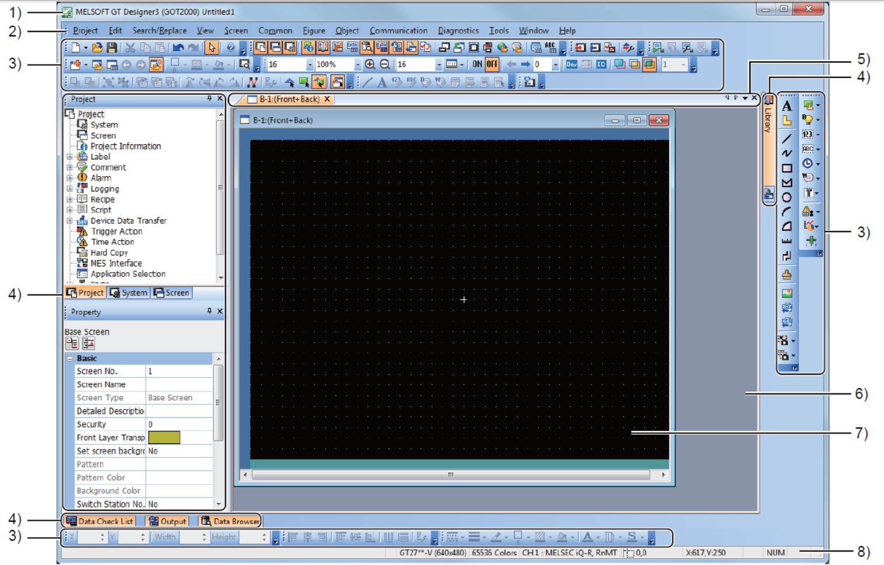

1) Title bar

แสดงชื่อของซอร์ฟแวร์และชื่อของโปรเจคที่สร้างขึ้น

2) Menu bar

เมนูใช้งานเมื่อคลิกจะปรากฏหน้าต่างขยายออกมาเพื่อเข้าไปใช้งานเมนูนั้นๆ

3) Toolbar

เมนูใช้งานแบบปุ่มกด สามารถกดเลือกใช้งานเมนูได้รวดเร็ว

4) Docking window

เป็นหน้าต่างลัดสำหรับเข้าเมนูต่างๆ บน GT Designer3

5) Editor tab

หน้าต่างสำหรับแก้ไขงาน

6) Work window หน้าต่างสำหรับสร้างและแก้ไข, หน้าต่างการตั้งค่าทั่วไป

7) Screen editor

หน้าต่างสร้างและออกแบบหน้าจอ HMI

8) Status bar

แสดงสถานะของหน้าจอ HMI

1. เรียนรู้การทำงานของปุ่มและฟังก์ชันต่าง ๆ

3.1 หน้าต่าง Main

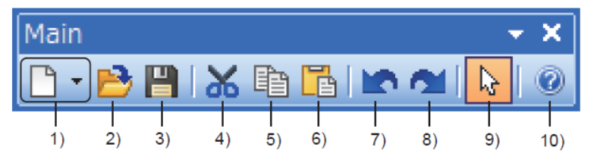

1) ปุ่ม [New] สำหรับสร้างโปรเจค

Shortcut key: [Ctrl] + [N]

2) ปุ่ม [Open] สำหรับเปิดโปรเจคที่สร้างไว้แล้ว

Shortcut key: [Ctrl] + [O]

3) ปุ่ม [Save] สำหรับบันทึกโปรเจคที่แก้ไขเสร็จแล้ว

Shortcut key: [Ctrl] + [S]

4) ปุ่ม [Cut] สำหรับตัดหรือย้ายเป้าหมายที่เลือกไว้

Shortcut key: [Ctrl] + [X]

5) ป่ม [Copy] สำหรับคัดลอกเป้าหมายที่เลือกไว้

Shortcut key: [Ctrl] + [C]

6) ปุ่ม[Paste] สำหรับวางเป้าหมายที่เลือกไว้

Shortcut key: [Ctrl] + [V]

7) ปุ่ม [Undo] สำหรับย้อนกลับหรือยกเลิกคำสั่งที่ทำไว้ล่าสุด

Shortcut key: [Ctrl] + [Z]

8) ปุ่ม [Redo] สำหรับทำซ้ำคำสั่งก่อนหน้า

Shortcut key: [Ctrl] + [Y]

9) ปุ่ม [Figure or Object Selection] สำหรับเลือกวัตถุที่ต้องการ

10) ปุ่ม [GT Designer3 Help] สำหรับช่วยเหลือและให้รายละเอียดเกี่ยวกับฟังก์ชั่นต่าง ๆ บน GT Desinger3

Shortcut key: [F1]

3.2 หน้าต่าง Figure

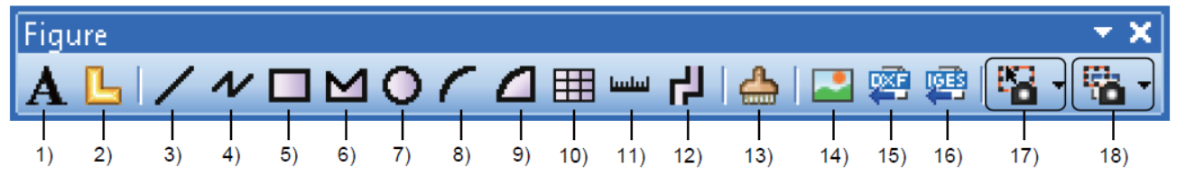

3.2 หน้าต่างการสร้าง Figure

1) ปุ่ม [Text] สำหรับเขียนตัวอักษร

2) ปุ่ม [Logo Text] สำหรับสร้างโลโก้ตัวอักษร

3) ปุ่ม [Line] สำหรับวาดเส้น

4) ปุ่ม [Line Freeform] สำหรับวาดเส้นอิสระ

5) ปุ่ม [Rectangle] สำหรับวาดรูปสี่เหลี่ยม

6) ปุ่ม [Polygon] สำหรับวาดรูปหลายเหลี่ยม

7) ปุ่ม [Circle] สำหรับวาดรูปวงกลม

8) ปุ่ม [Arc] สำหรับวาดรูปเส้นโค้ง

9) ปุ่ม [Sector] สำหรับวาดรูปวงกลมตัด

10) ปุ่ม [Table] สำหรับวาดรูปเป็นตาราง

11) ปุ่ม [Scale] สำหรับวาดสเกล

12) ปุ่ม [Piping] สำหรับวาดรูปเป็นท่อ

13) ปุ่ม [Paint] สำหรับเพิ่มพื้นที่เฟรมของรูปบนหน้าจอ

14) ปุ่ม [Import Image Data] สำหรับเพิ่มรูปภาพไปยังหน้าจอ

15) ปุ่ม [Import DXF Data] สำหรับเพิ่มไฟล์ที่มีนามสกลุล DXF

16) ปุ่ม [Import IGES Data] สำหรับเพิ่มไฟล์ที่มีนามสกลุล IGES

17) ปุ่ม [Capture: Specify Rectangle Range] สำหรับบันทึกภาพหน้าจอบนคอมพิวเตอร์แล้วเพิ่มมายังหน้าจอของโปรเจคที่กำลังสร้าง

3.3 หน้าต่างการสร้าง Object

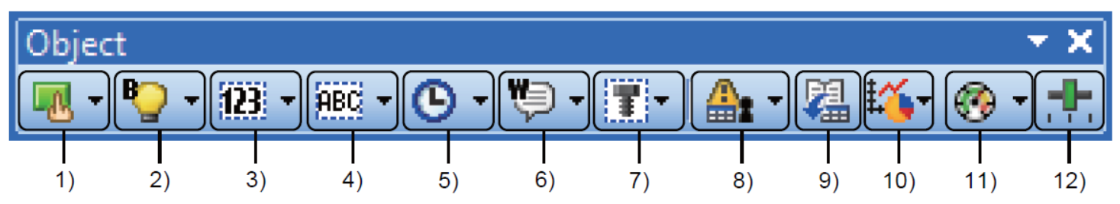

1) ปุ่ม [Switch] สำหรับสร้างปุ่มกดแบบสัมผัสบนหน้าจอ HMI ซึ่งจะประกอบด้วยปุ่มกดแบบต่าง ๆ ดังนี้

[Switch] ปุ่มกดแบบหลายฟังก์ชัน

[Bit Switch] ปุ่มกดแบบบิต ON/OFF

[Word Switch] ปุ่มกดแบบ Word (สามารถสั่งงานได้ทีละหลาย ๆ บิต)

[Go To Screen Switch] ปุ่มกดเปลี่ยนหน้าจอ

[Change Station No. Switch] ปุ่มกดเปลี่ยนสถานีของ GOT

[Special Function Switch] ปุ่มกดแบบฟังก์ชันพิเศษ

[Key Window Display Switch] ปุ่มกดเปลี่ยนคีย์หน้าจอ

[Key Code Switch] ปุ่มสำหรับใส่ตัวเลขรหัส

2) ปุ่ม [Lamp] สำหรับสร้างหลอดไฟแสดงสถานะบน HMI

[Bit Lamp] แสดงสถานะหลอดไฟแบบบิต

[Word Lamp] แสดงสถานะหลอดไฟแบบ Word

[Lamp Area] แสดงสถานะหลอดไฟแบบ Area

3) ปุ่ม [Numerical Display/Input] สำหรับสร้างตัวแสดงผลแบบตัวเลข และตัวป้อนตัวเลข Input

[Numerical Display] สำหรับแสดงค่าตัวเลข

[Numerical Input] สำหรับป้อนค่าตัวเลขอินพุต

4) ปุ่ม [ASCII Display/Input] สำหรับแสดงผลและป้อนตัวเลขแบบ ASCII

5) ปุ่ม [Date/Time Display] สำหรับแสดงผลวันที่และเวลา

6) ปุ่ม [Comment Display] สำหรับสร้างหน้าจอแสดงผล Comment

7) ปุ่ม [Parts Display] สำหรับสร้างหน้าจอแสดงผลเป็นส่วน ๆ

8) ปุ่ม [Alarm Display] สำหรับสร้างหน้าจอแสดงผล Alarm

9) ปุ่ม [Recipe Display (Record List)] สำหรับแสดงผลรายการที่บันทึกไว้

10) ปุ่ม [Graph] สำหรับแสดงผลแบบกราฟ

11) ปุ่ม [Graphical Meter] สำหรับแสดงผลแบบกราฟมิเตอร์

12) ปุ่ม [Slider] สำหรับสร้างปุ่มควบคุมแบบเลื่อนปรับได้

3.4 หน้าต่างโปรเจค

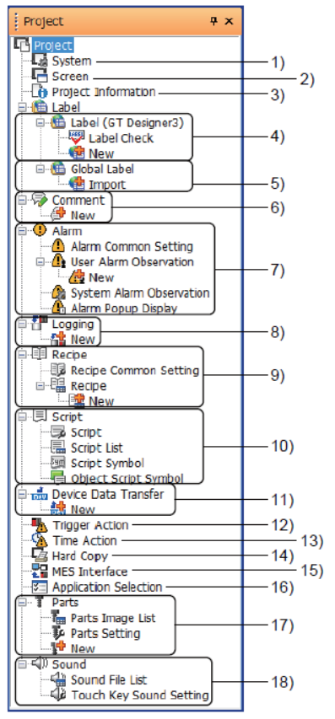

1) [System]

แสดงหน้าต่างระบบ [System]

2) [Screen]

แสดงหน้าต่างหน้าการสรร้างหน้าจอ HMI [Screen]

3) [Project Information]

ตั้งค่าชื่อผู้ที่ทำการสร้างโปรเจค

4) [Label (GT Designer3)]

แสดงรายการชื่อของกลุ่มที่ตั้งค่าไว้

5) [Global Label]

แสดงรายการชื่อแบบ Global

6) [Comment]

แสดงรายการและสร้าง Comment

7) [Alarm]

สร้างหน้าต่างสำหรับการ Alarm

8) [Logging]

สร้างรายการสำหรับเข้าใช้งานด้วยการ Login

9) [Recipe]

ตั้งค่าการควยคุมอุปกรณ์สำหรับฟังก์ชัน

10) [Script]

สำหรับสร้างสคริปควบคุม

11) [Device Data Transfer]

รายการตั้งค่าอุปกรณ์ในการโอนถ่ายข้อมูล

12) [Trigger Action]

ตั้งค่าการทริกเกอร์จากอุปกรณ์หรือการสุ่มตัวอย่าง

13) [Time Action]

ตั้งค่าการทริกเกอร์โดยเวลา

14) [Hard Copy]

ตั้งค่าการบันทึกหน้าจอ GOT ขณะทำงาน

15) [MES Interface]

ตั้งค่าการส่งฐานข้อมูล SQL จาก GOT ไปยังฐานข้อมูลบนคอมพิวเตอร์

16) [Application Selection]

เลือกระบบที่ต้องการเขียนไปยัง GOT

17) [Parts]

เลือกการสร้าง Parts สำหรับการควบคุม

3.5 หน้าต่าง GOT Setting

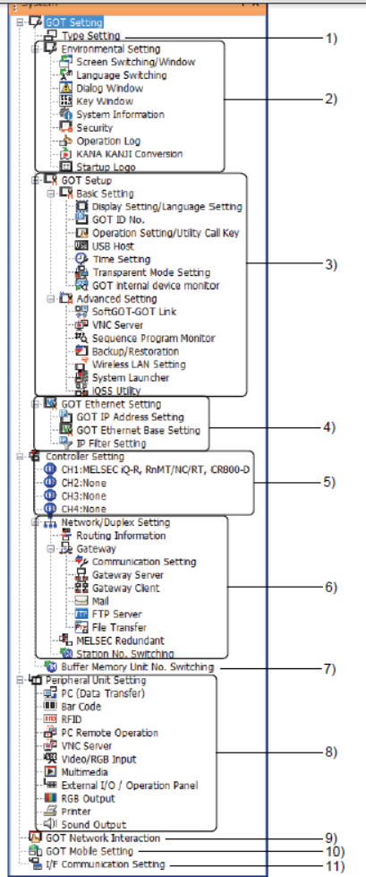

1) [Type Setting]

เปลี่ยนโมเดลการตั้งค่าของโปรเจค

2) [Environmental Setting]

การตั้งค่าทั่วไปของโปรเจคที่สร้างขึ้น

3) [GOT Setup]

การตั้งค่าทั่วไปของ GOT

4) [GOT Ethernet Setting]

การตั้งค่าการเชื่อมต่อ Ethernet บน GOT

5) [Controller Setting]

ตั้งค่าการเชื่อมต่อกับคอนโทรลเลอร์

6) [Network/Duplex Setting]

การตั้งค่า Network

7) [Buffer Memory Unit No. Switching]

การตั้งค่าหน่วยความจำ Buffer

8) [Peripheral Unit Setting]

การตั้งค่าการเชื่อมต่อระหว่าง GOT กับคอมพิวเตอร์

9) [GOT Network Interaction]

กำหนดการตั้งค่าสำหรับการควบคุมชิ้นส่วนอุปกรณ์ในเครือข่ายเดียวกันเพื่อป้องกันการทำงานพร้อมกัน

10) [GOT Mobile Setting]

กำหนดการตั้งค่าสำหรับใช้ GOT เป็นเซิร์ฟเวอร์ในฟังก์ชัน GOT Mobile

3.5 หน้าต่าง Screen

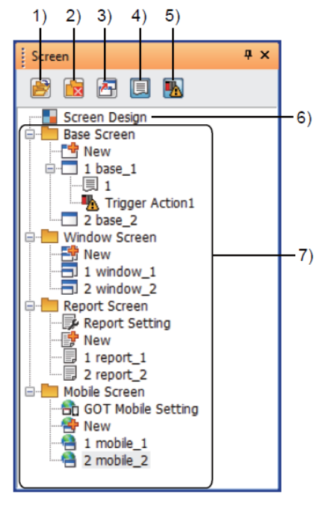

1) ปุ่ม [Unfold All]

ขยายสาขารายการของหน้าจอ

2) ปุ่ม [Fold All]

ย่อสาขารายการของหน้าจอ

3) ปุ่ม [Overlay Screen]

แสดงหรือซ่อนลำดับชั้นของหน้าจอซ้อนทับที่ตั้งไว้ในรายการ

4) ปุ่ม [Script (Screen)]

แสดงหรือซ่อนสคริปของหน้าจอที่ตั้งไว้ในรายการ

5) [Trigger Action (Screen)] button

แสดงหรือซ่อนการทริกเกอร์ของหน้าจอที่ตั้งไว้ในรายการ

6) [Screen Design]

แสดงการออกแบบหน้าจอ

7) [Base Screen], [Window Screen], [Report Screen], and [Mobile Screen]

รายการหน้าจอทั้งหมดที่ถูกสร้างไว้แล้ว

1. จากที่ได้เรียนรู้และศึกษาเมนูและฟังก์ชั่นของ GT Designer3 การสร้างโปรเจคใหม่จะต้องเข้าไปที่เมนูอะไรบ้าง

................................................................................................................................................................................................................................................................................................................................................................................................................................................................................................................................................................................................................................................................................................................................................................................................................................

1. ถ้าต้องการเข้าไปแก้ไขตั้งค่าการเชื่อมต่อระหว่าง GOT2000 กับ PLC ยี่ห้ออื่นๆ จะต้องเข้าไปที่เมนูอะไรบ้าง

................................................................................................................................................................................................................................................................................................................................................................................................................................................................................................................................................................................................................................................................................................................................................................................................................................

แบบฝึกหัดที่ 2

การเริ่มต้นสร้างโปรเจคสำหรับ GOT 2000

ขั้นตอนการปฏิบัติงาน

1. เรียกใช้งานซอร์ฟแวร์ GT Designer3 โดยเข้าไปที่ [MELSOFT] → [GT Works3] → [GT Designer3] เพื่อเริ่มทำงานซอร์ฟแวร์ GT Designer3 หรือคลิกที่ไอคอน GT Designer3 ที่หน้า Desktop ซึ่งจะปรากฏหน้าต่างสำหรับสร้างโปรเจคขึ้นมา ให้คลิกที่ New จากนั้นจะปรากฏหน้าต่าง New Project Wizard ขึ้นมาให้คลิก Next เพื่อเริ่มต้นสร้างโปรเจคใหม่

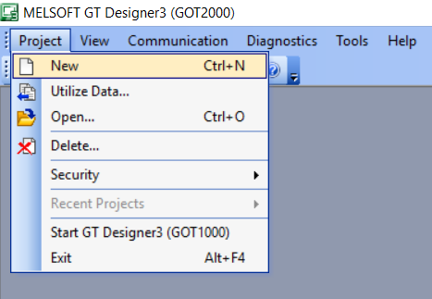 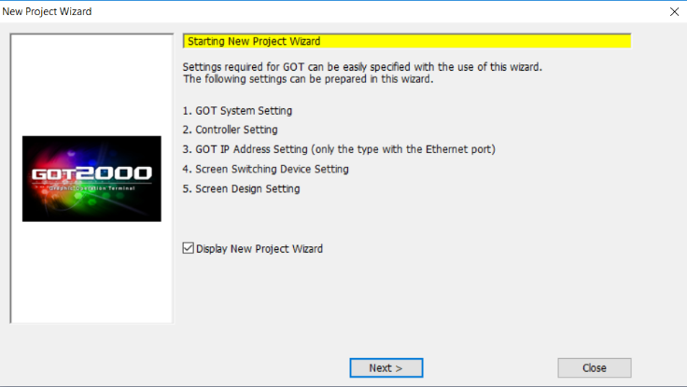

1. ที่หน้าต่าง GOT System Setting ให้เลือกรุ่นของจอ HMI (ให้ดูรุ่นที่อุปกรณ์ HMI ซึ่งในที่นี้เลือกเป็น GOT2000 รุ่น GT-2705VTBD) จากนั้นให้คลิก Next

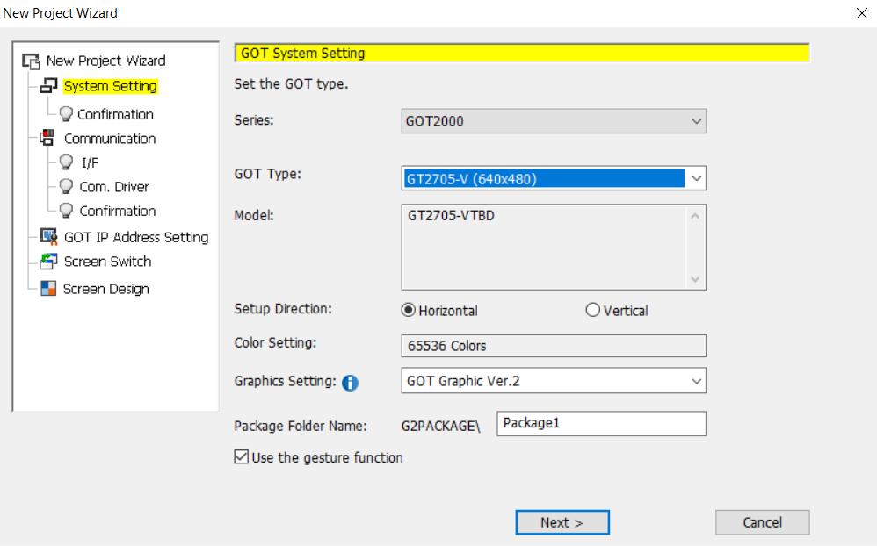

1. ที่หน้าต่าง Confirmation of GOT System Setting ให้คลิก Next เพื่อยอมรับรุ่นที่เลือกไว้ว่าถูกต้องแล้ว จากนั้นให้คลิก Next

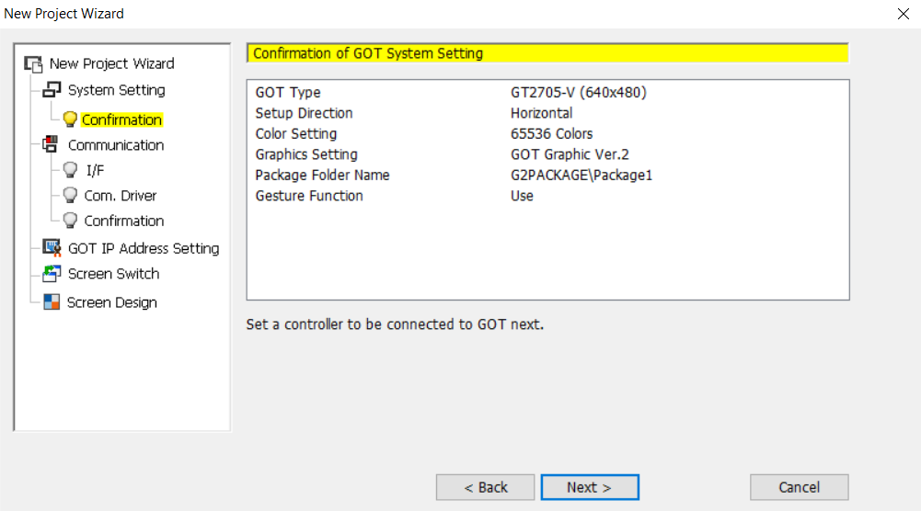

1. ที่หน้าต่าง Setting of Controller (1st) ให้เลือกอุปกรณ์ที่ต้องการเชื่อมต่อ โดยปกติจะเป็น PLC (ในตัวอย่างเลือกเป็น PLC Mitsubishi เลือก Controller เป็น MELSEC iQ-F หรือรุ่น FX-5U) จากนั้นให้คลิก Next

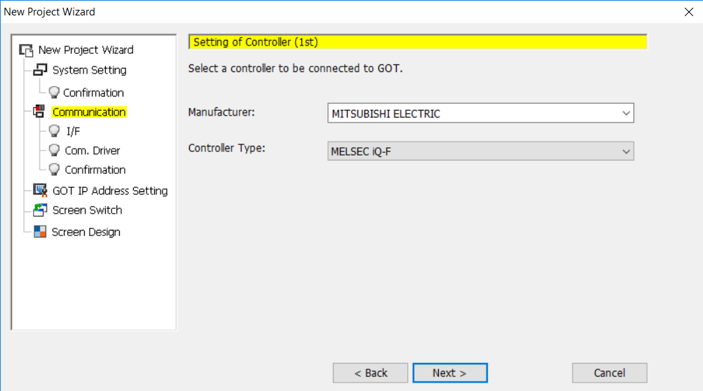

1. ที่หน้าต่าง Setting of Controller (1st) เลือกการสื่อสารระหว่าง HMI และ PLC (ตัวอย่างเลือกเป็น Ethernet:Multi) จากนั้นให้คลิก Next

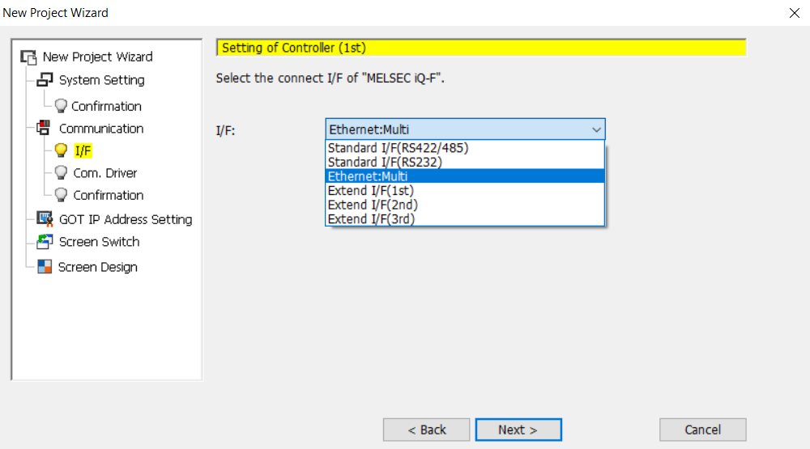

1. เลือกไดรเวอร์ของการสื่อสาร ในตัวอย่างเลือกเป็น Ethernet(MITSUBISHI ELECTRIC), Gateway (ถ้าใช้ PLC รุ่นอื่นอาจแตกต่างไปจากนี้) จากนั้นให้คลิก Next

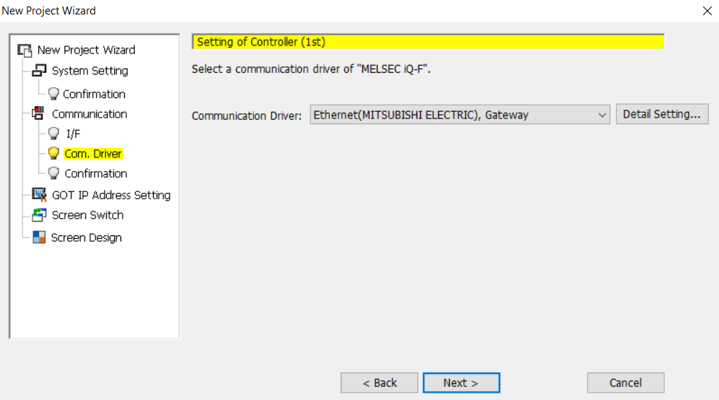

1. ที่หน้าต่าง Confirmation of Communication Setting (1st) ให้คลิก Next เพื่อยืนยันการเลือกการตั้งค่า

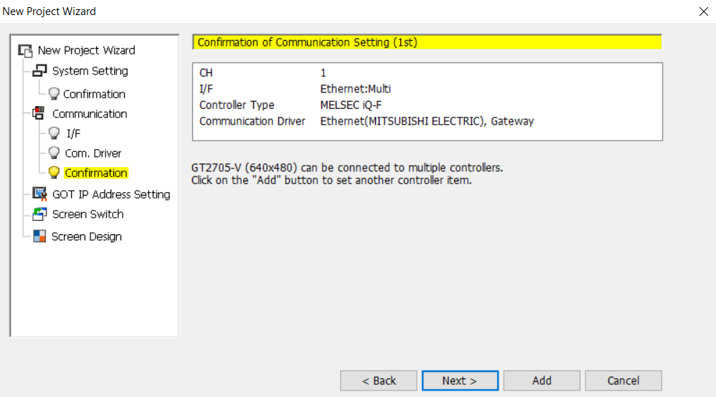

1. ที่หน้าต่าง GOT IP Address Setting (Ethernet Standard Port) เป็นการตั้งค่า IP ของ HMI (GOT) สามารถตั้งค่า IP ได้ตามตั้งการ ทั้งนี้จะต้องตั้งค่าให้สอดคล้องกับ PLC ให้อยู่ในเครือข่ายเดียวกัน (ในตัวอย่างตั้งค่า IP เป็น 192.168.3.18) จากนั้นให้คลิก Next

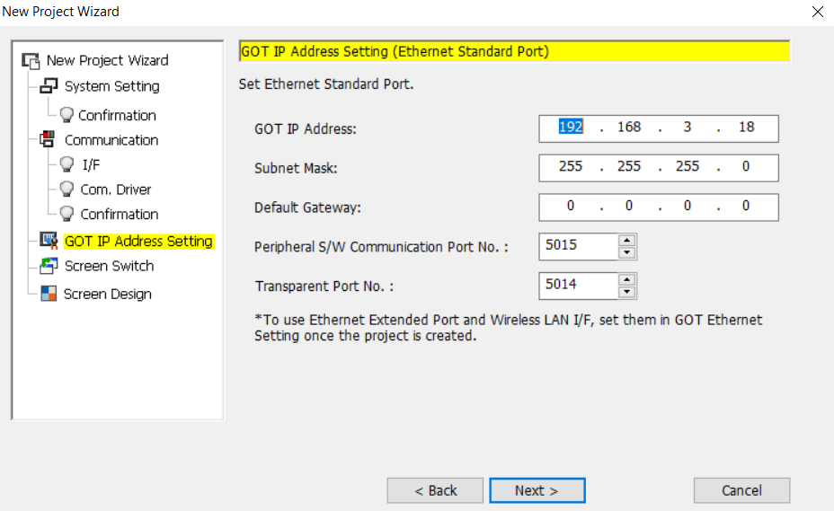

1. ที่หน้าต่าง Screen Switching Device Setting เป็นการตั้งค่าหน้าจอ (Screen) ที่ปรากฏบน HMI สามารถตั้งชื่อได้ตามต้องการ (ในตัวอย่างเลือกเป็นค่า Default) จากนั้นให้คลิก Next

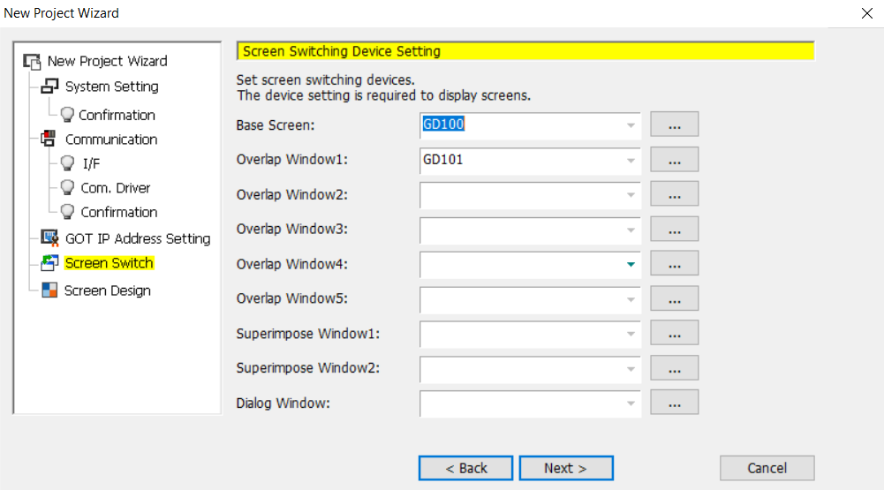

1. เลือกรูปแบบหน้าจอที่ต้องการจากนั้นให้คลิก Next

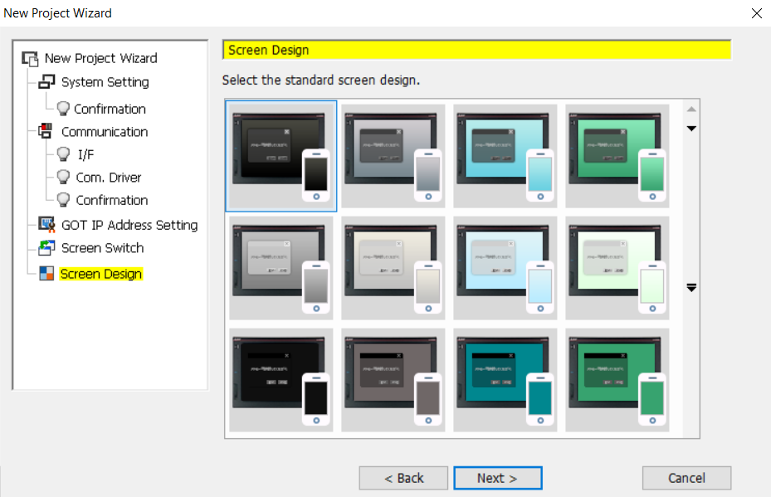

1. ที่หน้าต่าง Confirmation of System Environment Setting เป็นการสรุปภาพรวมของการสร้างโปรเจคทั้งหมดของหน้าจอ HMI สามารถกลับไปแก้ไขได้ถ้ามีการตั้งค่าผิดพลาด แต่ถ้าถูกต้องแล้วให้คลิกที่ Finish

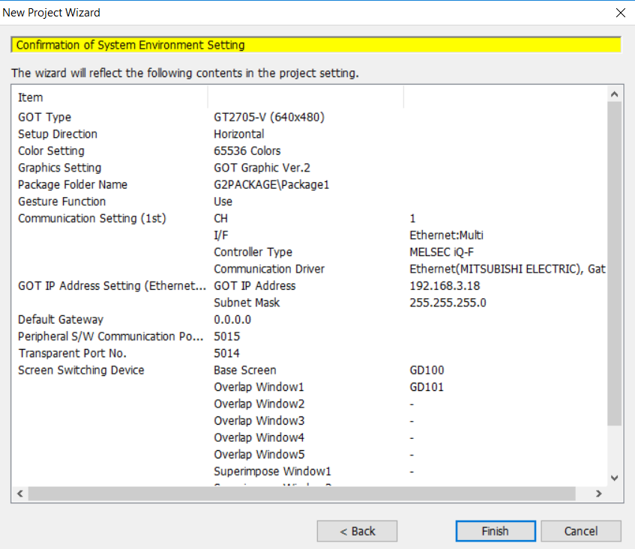

1. จะปรากฏหน้าต่างขึ้นมาเพื่อทำการสร้างและออกแบบ Object ต่าง ๆ บนจอ HMI ต่อไป

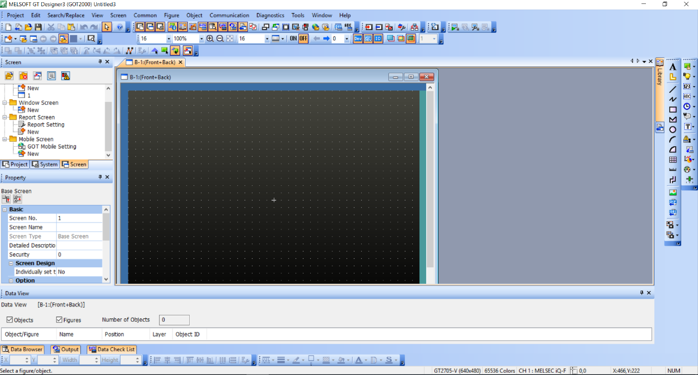

1. ในการตั้งค่าในกรณีที่ใช้ PLC ยี่ห้ออื่นที่นอกเหนือจาก Mitsubishi จะมีการตั้งค่าต่าง ๆ ที่เหมือนกันหรือไม่อย่างไร จงอธิบาย

......................................................................................................................................................................................................................................................................................................................................................................

......................................................................................................................................................................................................................................................................................................................................................................

แบบฝึกหัดที่ 3

การสร้างและออกแบบหน้า Screen

ขั้นตอนการปฏิบัติงาน

1. สร้างโปรเจคขึ้นมาใหม่โดยทำตามขึ้นตอนในแบบฝึกหัดที่ 3 ซึ่งจะได้หน้าจอปรากฏเหมือนรูปด้านล่าง



1. ไปที่เมนู Screen --> Screen Property จะปรากฏหน้าต่างการตั้งค่าหน้าจอขึ้นมา ให้ตั้งค่าดังรูปด้านล่าง แล้วเลือกพื้นสีหน้าจอตามที่ต้องการ จากนั้นคลิก OK

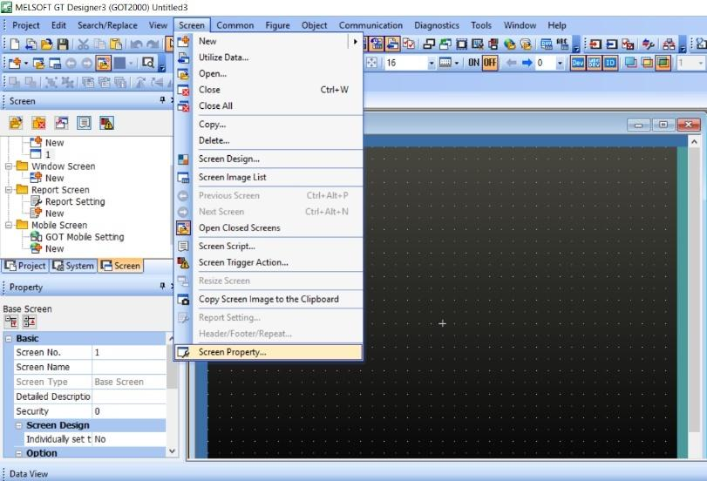 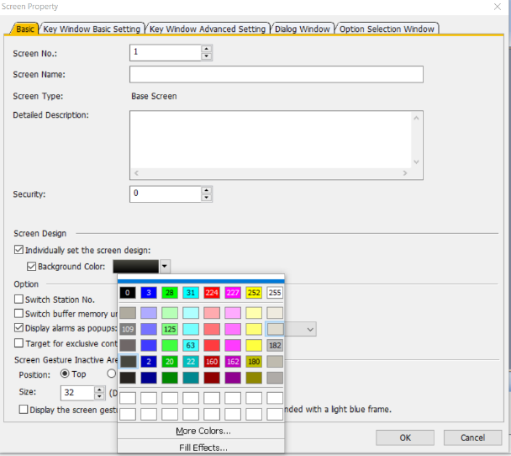

1. สร้างหน้าจอเพิ่มโดยไปที่เมนู New --> Base Screen จะปรากฏหน้าต่างการตั้งค่าหน้าจอขึ้นมา ให้ตั้งค่าดังรูปด้านล่าง จากนั้นคลิก OK

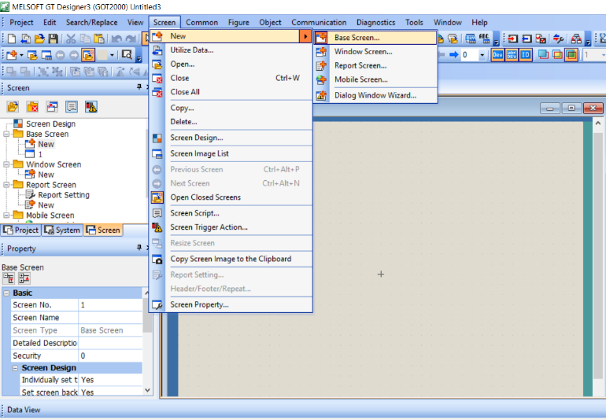 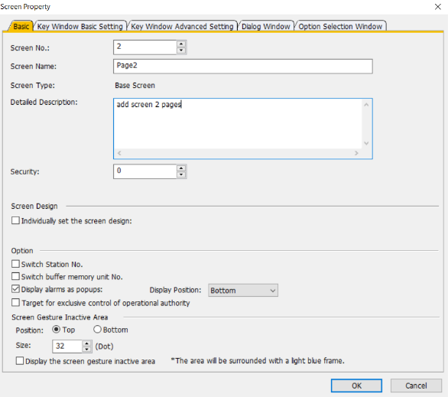

1. จะได้หน้าจอใหม่เพิ่มขึ้นมาดังรูปด้านล่าง

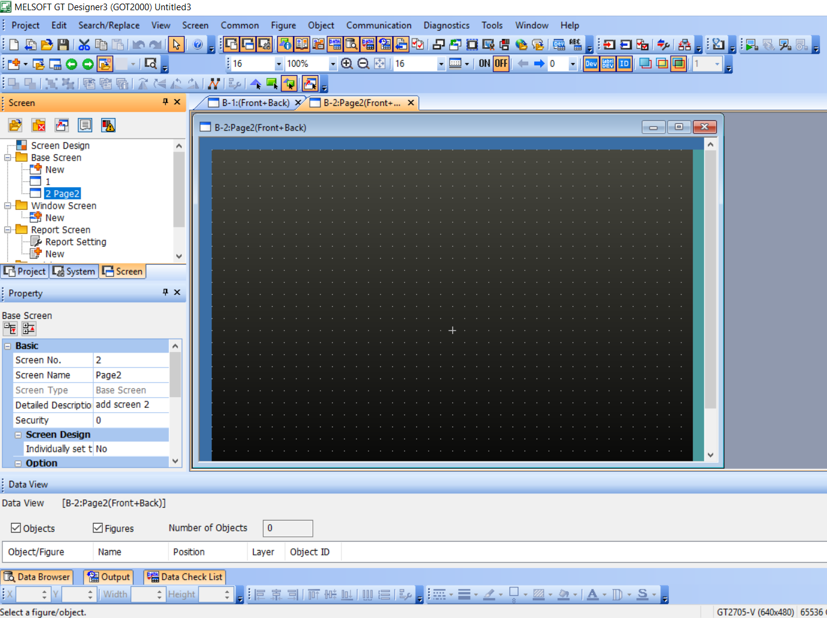

1. กลับมาที่หน้าจอที่ 1 เพื่อทำการสร้างปุ่มเชื่อมโยงไปยังหน้าที่ 2

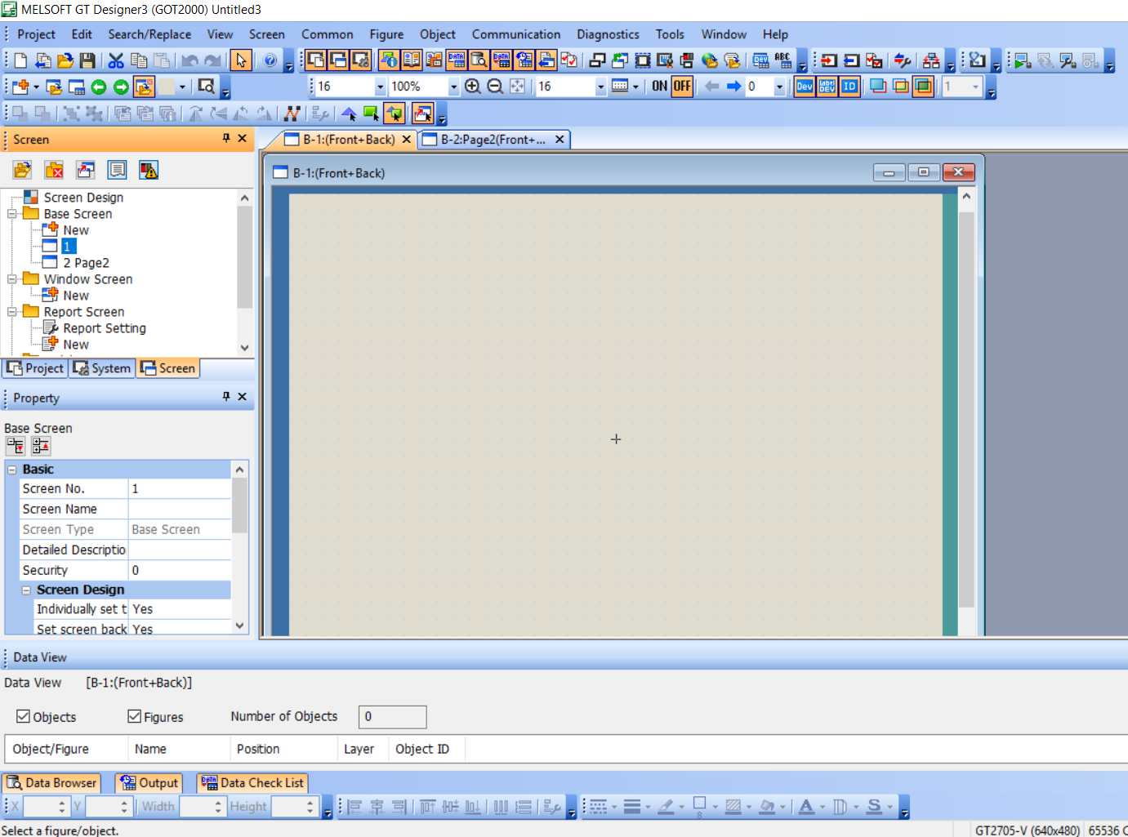

1. ไปที่เมนู Object --> Switch --> Go To Screen Switch

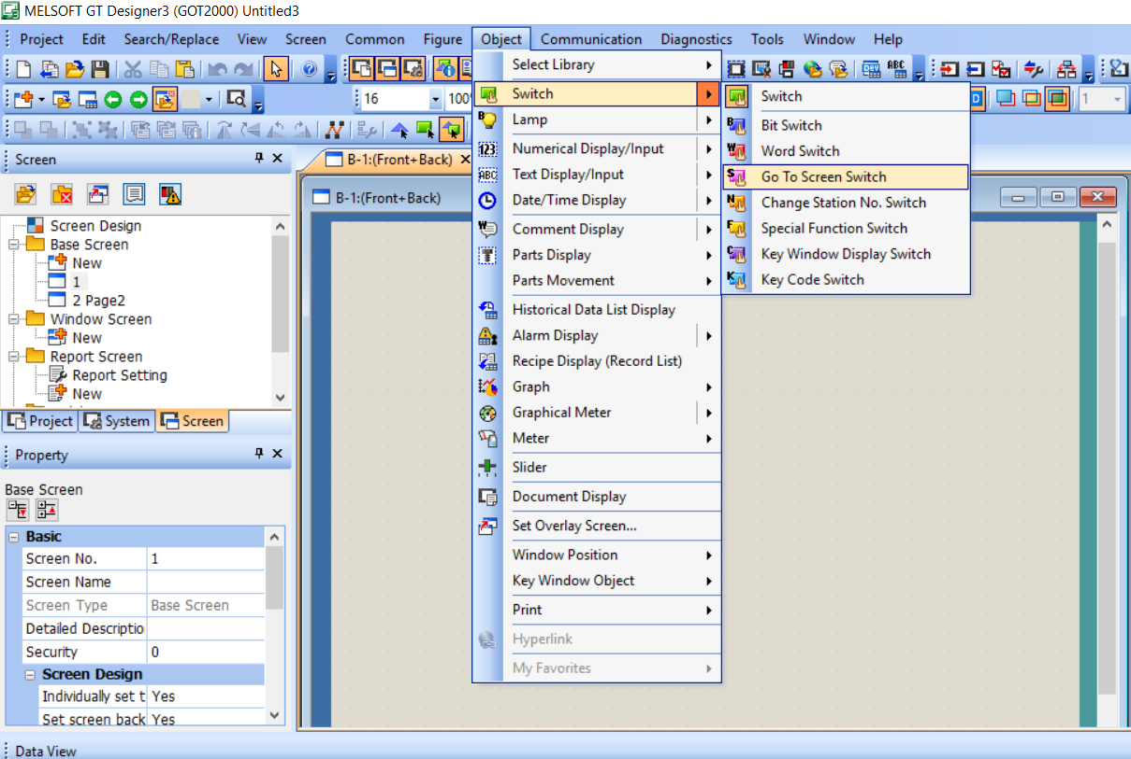

1. ให้นำเมาส์คลิกลากสร้างเป็นปุ่มกด ซึ่งจะได้ปุ่มกดสำหรับเชื่อมโยงหน้าจอดังรูปด้านล่าง

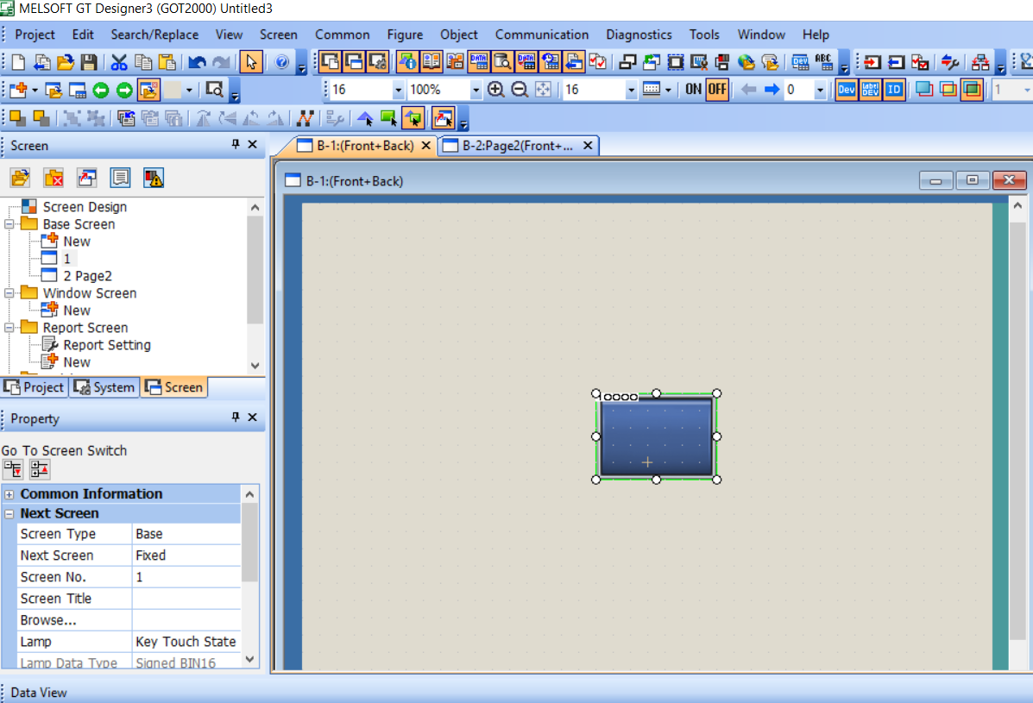

1. ตั้งค่าสำหรับสวิตช์เชื่อมโยงหน้าจอ โดยเลือกหน้าจอที่ต้องการเชื่อมโยงไป (ในที่นี้เลือกหน้าจอที่ 2) จากนั้นให้ตั้งค่าชื่อปุ่มกด โดยไปที่แท็ป Text แล้วพิมพ์ชื่อปุ่มตามต้องการ จากนั้นให้คลิก OK

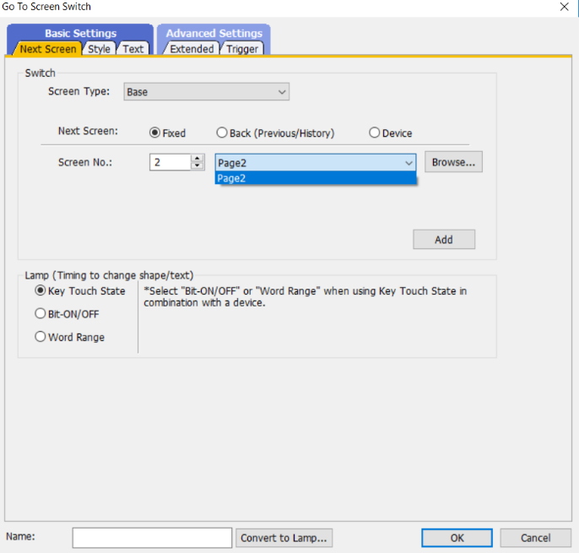 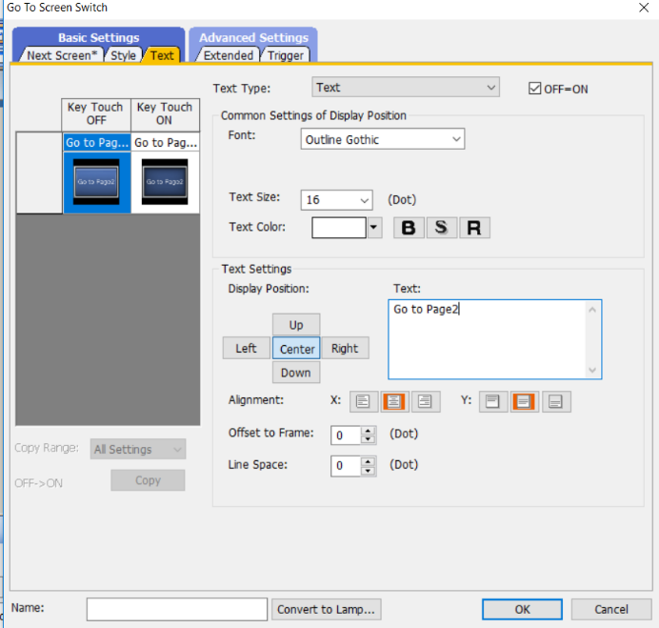

1. เมื่อตั้งค่าเรียบร้อยแล้วจะได้หน้าจอดังรูปด้านล่าง สามารถเพิ่มตัวอักษรได้ โดยไปที่เมนู Figure --> Text จากนั้นพิมพ์ชื่อตัวอักษรตามที่ต้องการ

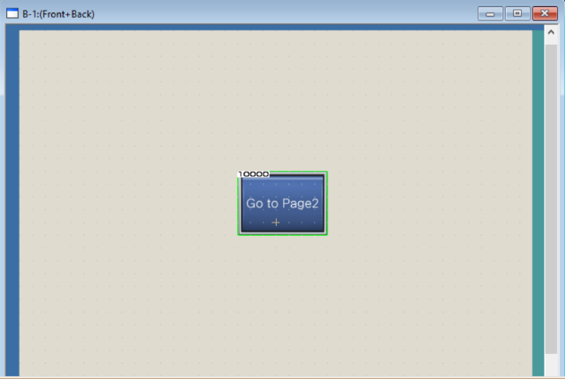

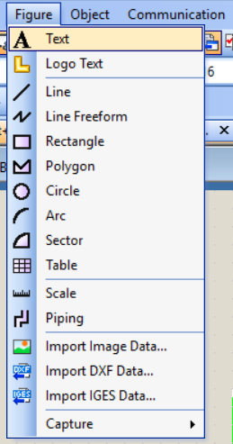 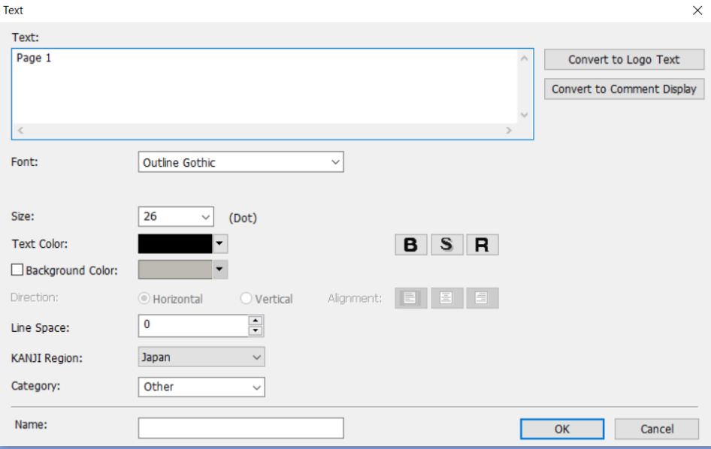

1. เมื่อใส่ตัวอักษรเรียบร้อยแล้วจะได้หน้าจอที่ 1 ดังรูปด้านล่าง

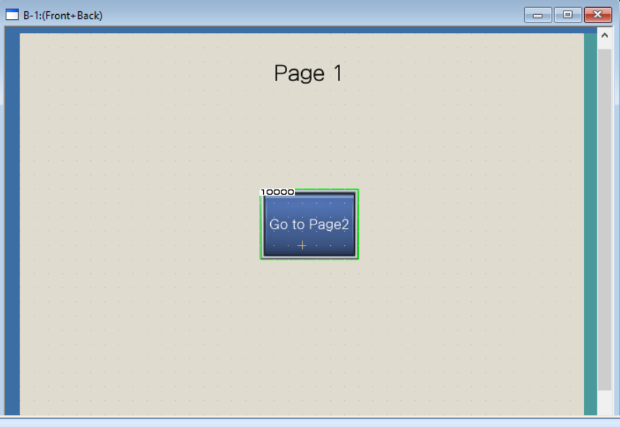

1. ไปยังหน้าจอที่ 2 จากนั้นให้เพิ่มตัวอักษร พร้อมทั้งเปลี่ยนพื้นหลังตามที่ต้องการ

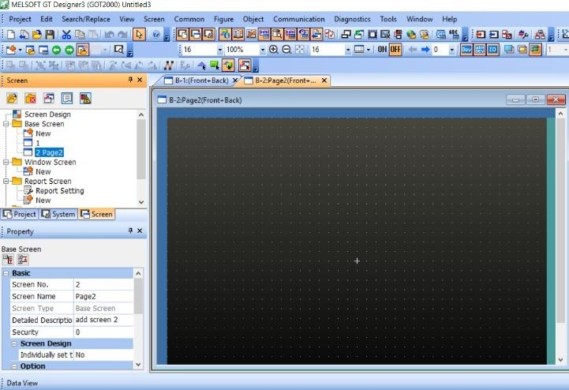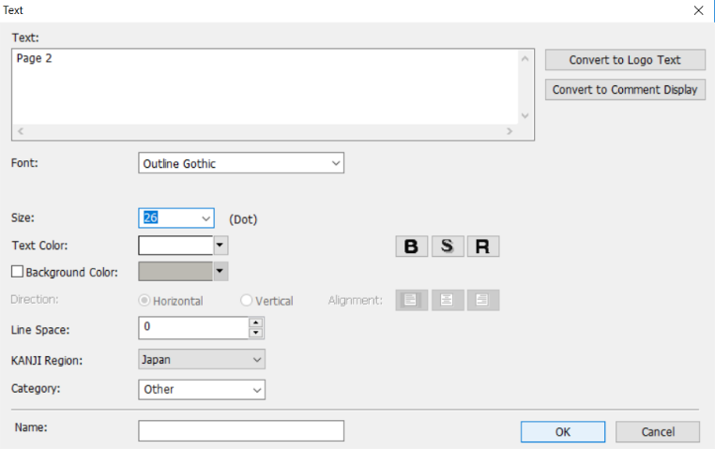

1. สร้างปุ่มสำหรับเชื่อมโยงไปยังหน้าจอที่ 1 ดังรูปด้านล่าง

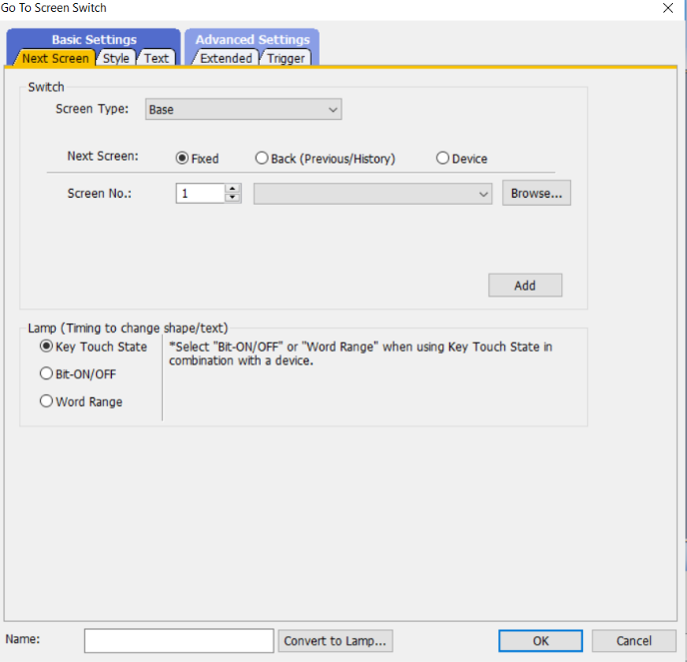

1. เมื่อตั้งค่าเรียบร้อยแล้วจะได้หน้าจอที่ 2 ดังรูปด้านล่าง

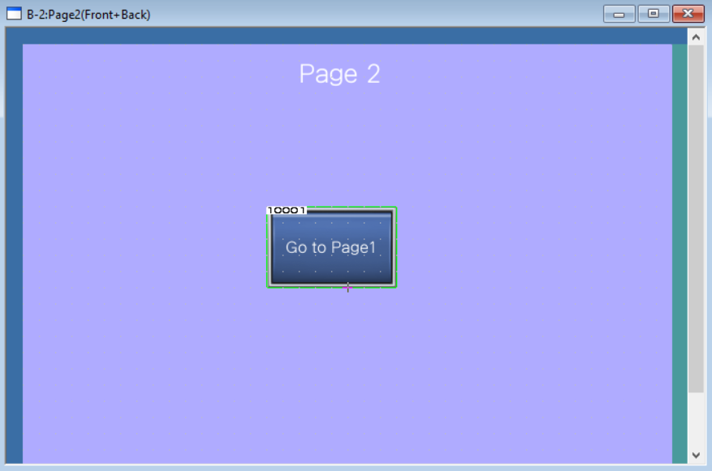

1. ให้ทำการออกแบบและสร้างหน้าจอขึ้นมาอีก 1 หน้า โดยให้ตั้งชื่อหน้าว่า “Page 3” พร้อมทั้งมีปุ่มเชื่อมโยงไปยังหน้าที่ 2 และ หน้าที่ 1 สามารถสลับไปมาได้ทั้ง 3 หน้า

......................................................................................................................................................................................................................................................................................................................................................................

......................................................................................................................................................................................................................................................................................................................................................................

1. สรุปผลการทดลอง

......................................................................................................................................................................................................................................................................................................................................................................

......................................................................................................................................................................................................................................................................................................................................................................

แบบฝึกหัดที่ 4

การดาวน์โหลดโปรแกรมไปยัง HMI (GOT 2000)

ขั้นตอนการปฏิบัติงาน

1. สร้างหรือเปิดโปรเจคที่ต้องการดาวน์โหลดไปยัง HMI ขึ้นมา จากนั้นให้ไปที่เมนู Communication --> Communication Configuration จะปรากฏหน้าต่างการตั้งค่าหน้าจอขึ้นมา เมื่อทดสอบการเชื่อมต่อสมบูรณ์แล้วให้คลิก OK

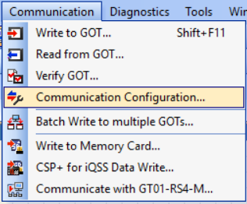 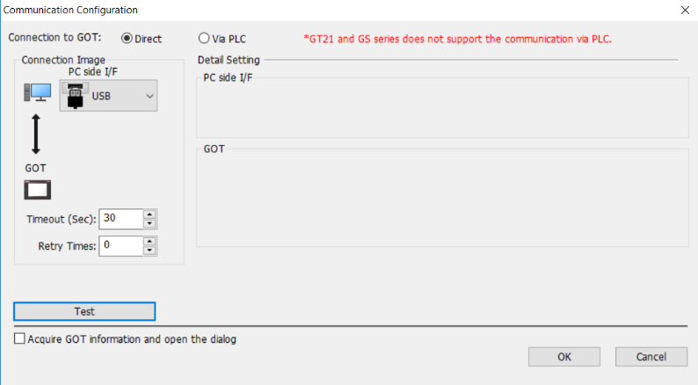

1. ไปที่เมนู Communication --> Write to GOT จะปรากฏหน้าต่างขึ้นมาจากนั้นคลิก OK

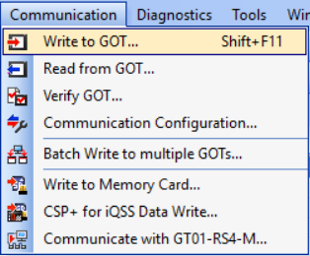 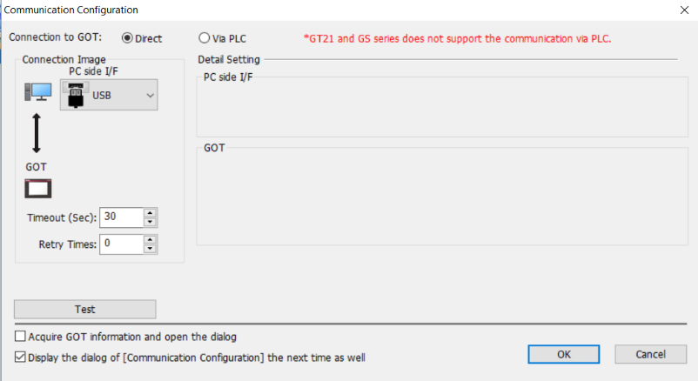

1. จะปรากฏหน้าต่างสำหรับการดาวน์โหลดขึ้นมา ให้คลิกที่ GOT Write เพื่อทำการดาวน์โหลดโปรแกรมไปยัง HMI (GOT 2000)

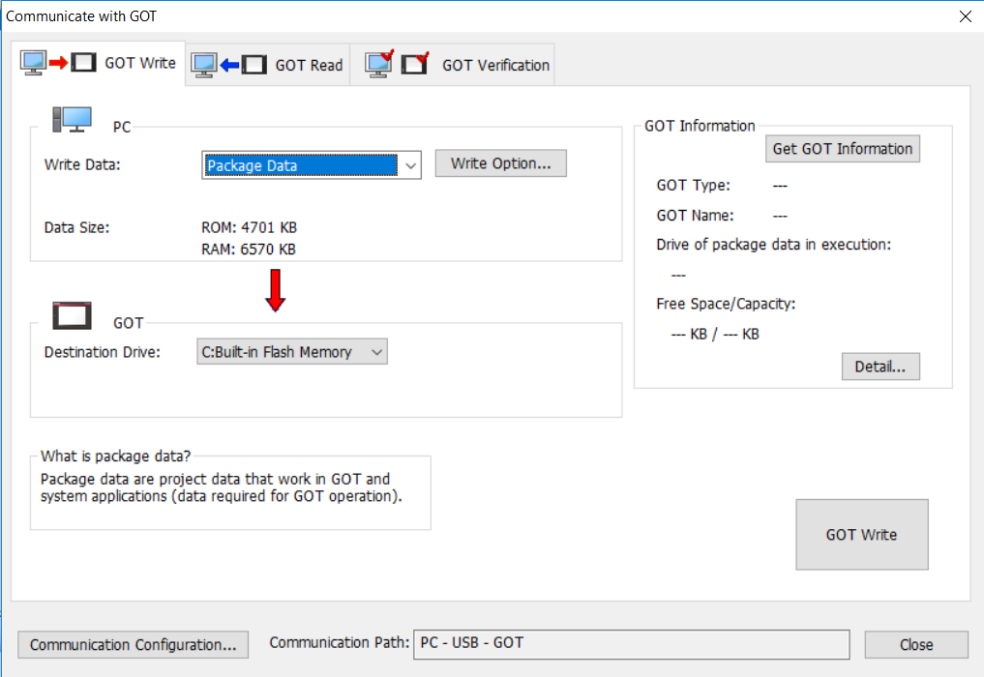

1. เมื่อทำการดาวน์โหลดเสร็จแล้วจะขึ้นหน้าจอแจ้งเตือนขึ้นมาดังรูปด้านล่าง

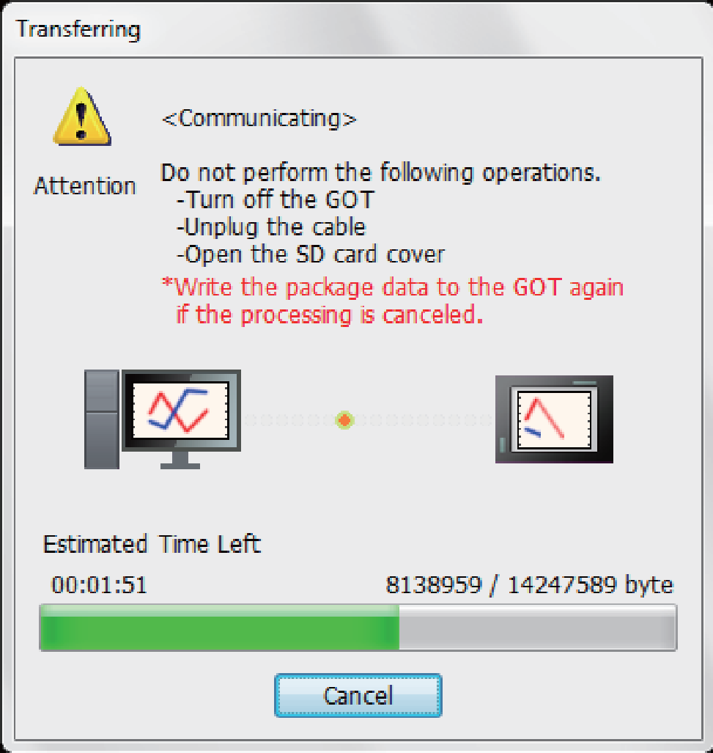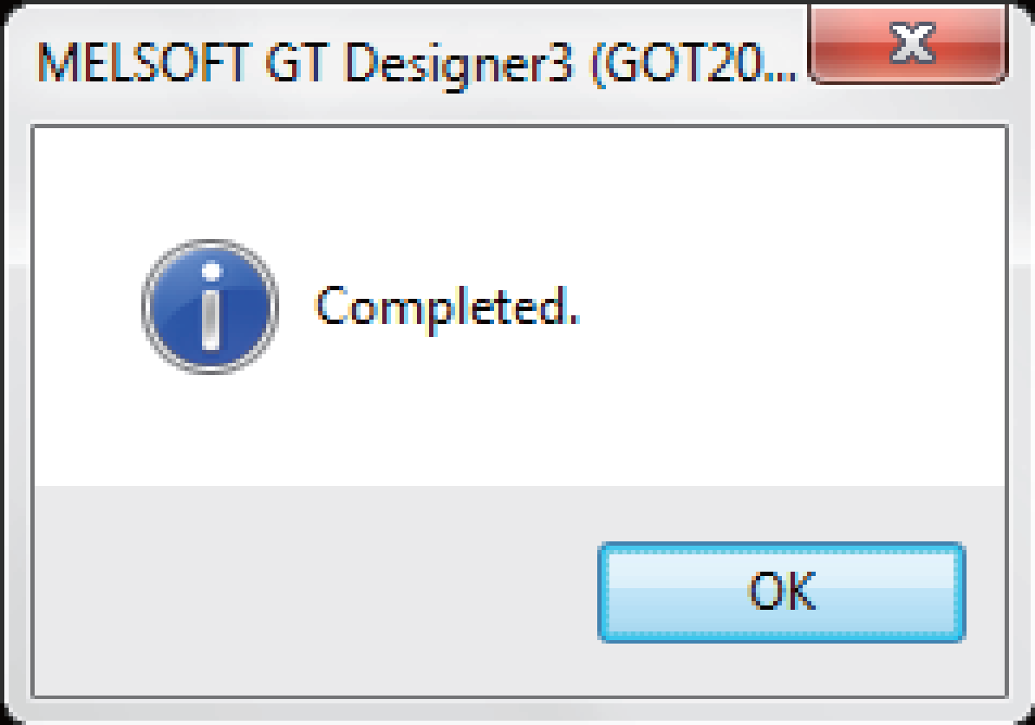

1. สรุปผลการทดลอง

......................................................................................................................................................................................................................................................................................................................................................................

......................................................................................................................................................................................................................................................................................................................................................................

แบบฝึกหัดที่ 5

การแสดงผลด้วย Bit Lamp

ขั้นตอนการปฏิบัติงาน

1. สร้างโปรเจคขึ้นมาใหม่โดยทำตามขึ้นตอนในแบบฝึกหัดที่ 3 ซึ่งจะได้หน้าจอปรากฏเหมือนรูปด้านล่าง



1. ไปที่เมนู Object --> Lamp --> Bit Lamp เพื่อสร้างตัวแสดงผลแบบหลอดไฟบน HMI

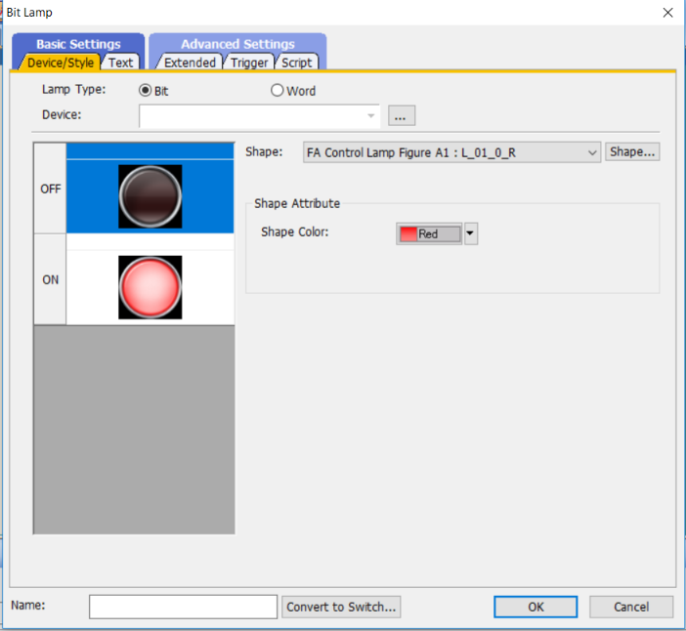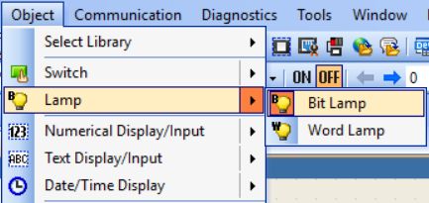

1. กำหนดการลิงค์หน่วยความจำบน PLC โดยกำหนดหน่วยความจำที่ต้องการให้ไปแสดงผลบน HMI (ในตัวอย่างเลือกหน่วยความจำเป็น Y0) จากนั้นคลิก OK

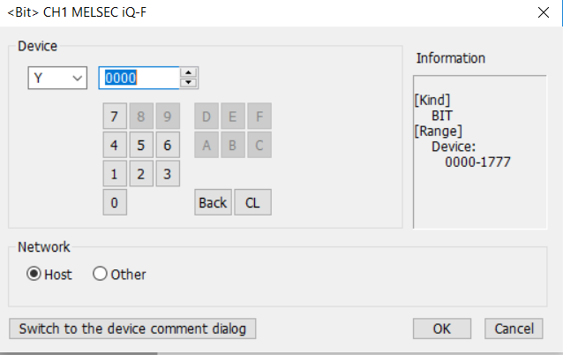

1. จะปรากฏหน้าจอที่ตั้งค่าเรียบร้อยแล้วดังรูปด้านล่าง จากนั้นให้ทำการดาวน์โหลดหน้าจอที่ออกแบบไว้ไปยัง HMI โดยไปที่เมนู Communication --> Write to GOT (อ่านคำแนะนำการดาวน์โหลดได้ที่คู่มือ)

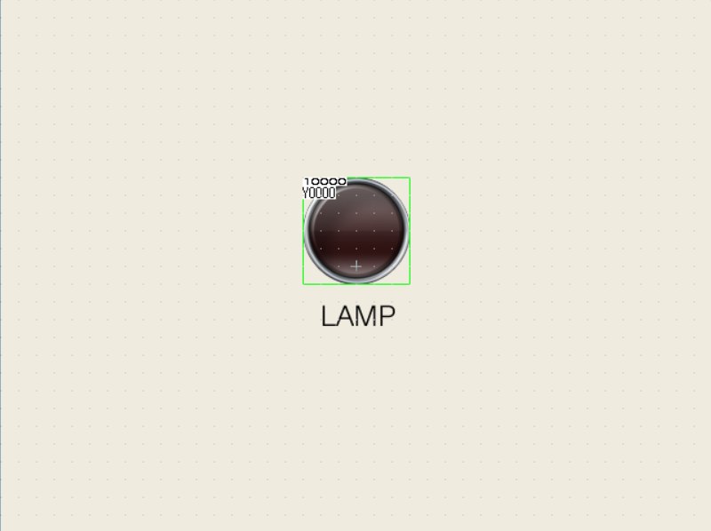

1. เขียนโปรแกรม Ladder บน PLC ดังด้านล่าง จากนั้นให้ดาวน์โหลดโปรแกรมไปยัง PLC จากนั้นให้เชื่อมต่อ HMI (GOT 2000) ไปยัง PLC ผ่านสาย Ethernet จากนั้นให้สังเกตผลที่เกิดขึ้น

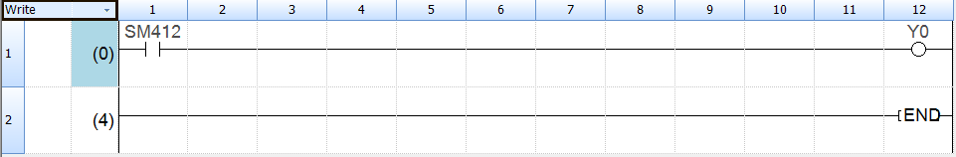

1. ให้สังเกตผลการทดลองที่เกิดขึ้นและจงอธิบายการทำงานของหน้าจอ HMI ที่ออกแบบขึ้นว่ามีความสอดคล้องกับโปรแกรม Ladder บน PLC อย่างไรบ้าง

................................................................................................................................................................................................................................................................................................................................................................................................................................................................................................................................................................................................................................................................

1. ให้ออกแบบและสร้างหน้าจอ HMI ให้มีหลอดไฟสองดวง โดยให้กำหนดหลอดไฟเป็นสีเหลืองและสีเขียวและให้ลิงค์กับหน่วยความจำ Y1 กับ Y2 ตามลำดับ พร้อมทั้งเขียนโปรแกรม Ladder บน PLC ให้หลอดไฟติดสลับกัน

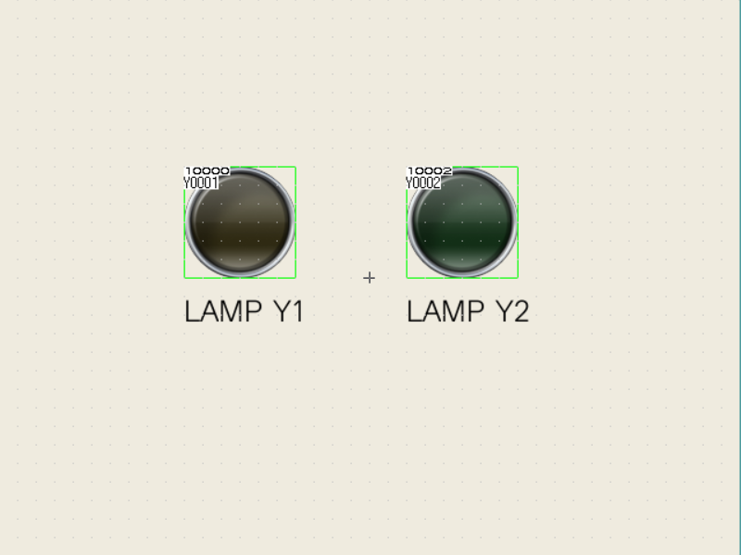

1. สรุปผลการทดลอง

................................................................................................................................................................................................................................................................................................................................................................................................................................................................................................................................................................................................................................................................

แบบฝึกหัดที่ 6

การควบคุมด้วยสวิตช์ปุ่มกด

ขั้นตอนการปฏิบัติงาน

1. สร้างโปรเจคขึ้นมาใหม่โดยทำตามขึ้นตอนในแบบฝึกหัดที่ 3 ซึ่งจะได้หน้าจอปรากฏเหมือนรูปด้านล่าง



1. ไปที่เมนู Object --> Switch --> Bit Switch เพื่อสร้างปุ่มควบคุมบนหน้าจอ HMI

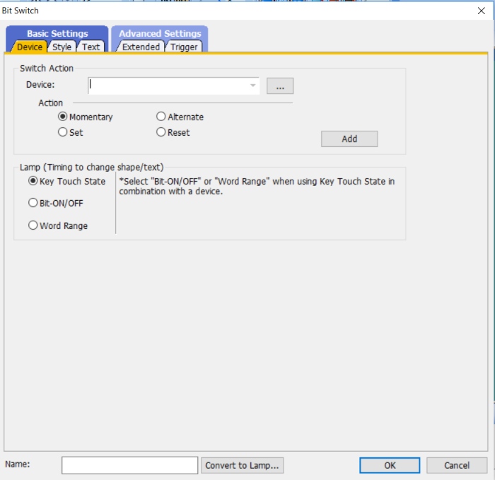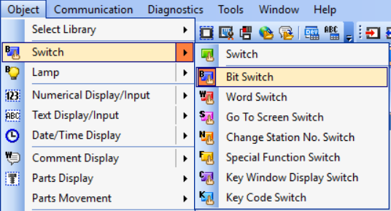

1. กำหนดการลิงค์หน่วยความจำบน PLC โดยกำหนดหน่วยความจำที่ต้องการลิงค์กับปุ่มบน HMI (ในตัวอย่างเลือกหน่วยความจำเป็น X0) จากนั้นคลิก OK

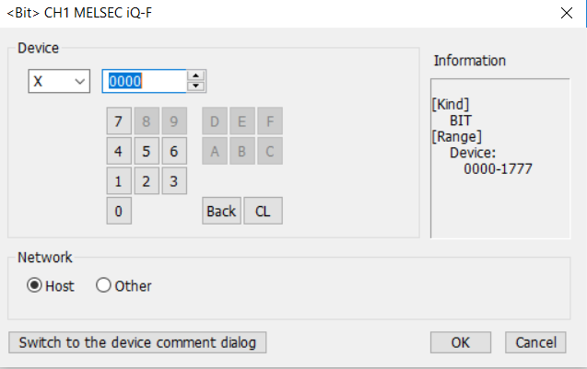

1. สร้างหลอดไฟแบบ Bit Lamp ขึ้นมา 1 หลอด เพื่อทดสอบใช้งานร่วมกับปุ่มกดดังรูปด้านล่าง

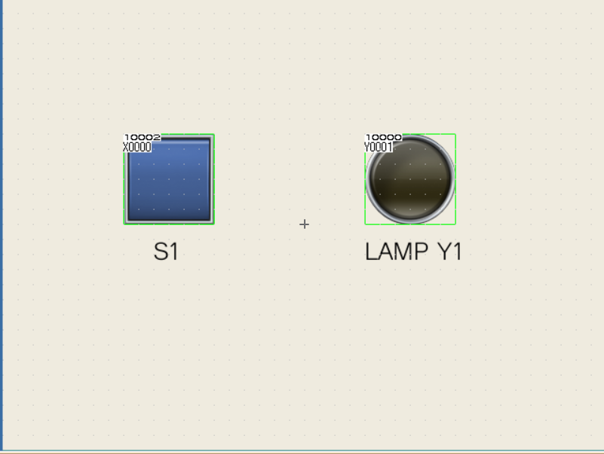

1. เขียนโปรแกรม Ladder บน PLC ดังด้านล่าง จากนั้นให้ดาวน์โหลดโปรแกรมไปยัง PLC จากนั้นให้เชื่อมต่อ HMI (GOT 2000) ไปยัง PLC ผ่านสาย Ethernet จากนั้นให้สังเกตผลที่เกิดขึ้น

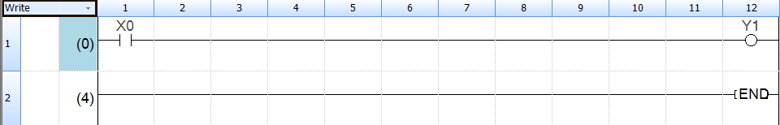

1. ให้สังเกตผลการทดลองที่เกิดขึ้นและจงอธิบายการทำงานของหน้าจอ HMI ที่ออกแบบขึ้นว่ามีความสอดคล้องกับโปรแกรม Ladder บน PLC อย่างไรบ้าง

................................................................................................................................................................................................................................................................................................................................................................................................................................................................................................................................................................................................................................................................................................................................................................................................................................................................................................................................................................................................

1. ให้สร้างและออกแบบหน้าจอ HMI โดยมีสวิตช์ 2 ตัว หลอดไฟ 1 ตัว กำหนดให้ปุ่มกดมีแอดเดรส X1 และ X2 หลอดไฟมีแอดเดรส Y1 มีการทำงานคือเมื่อกดปุ่ม S1 หลอดไฟสว่าง กด S2 หลอดไฟดับ

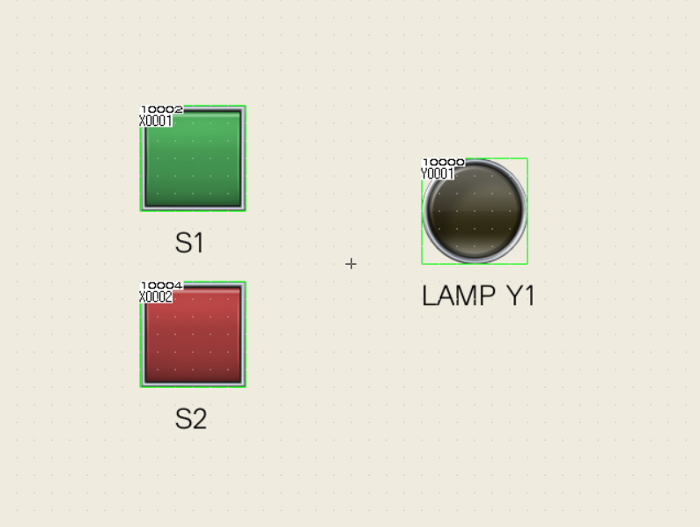

1. สรุปผลการทดลอง

................................................................................................................................................................................................................................................................................................................................................................................................................................................................................................................................................................................................................................................................................................................................................................................................................................................................................................................................................................................................................................................................................................................................................................

แบบฝึกหัดที่ 7

การแสดงผลแบบตัวเลข

ขั้นตอนการปฏิบัติงาน

1. สร้างโปรเจคขึ้นมาใหม่โดยทำตามขึ้นตอนในแบบฝึกหัดที่ 3 ซึ่งจะได้หน้าจอปรากฏเหมือนรูปด้านล่าง



1. ไปที่เมนู Object --> Numerical Display/Input --> Numerical Display เพื่อสร้างตัวแสดงผลแบบตัวเลข จากนั้นให้คลิกลากเมาส์ไปวางบนพื้นที่หน้าจอ จะปรากฏตัวแสดงผลบนหน้าจอขึ้นมา

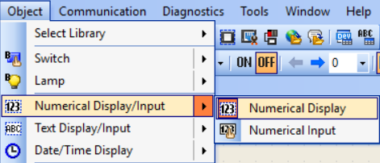

1. กำหนดการตั้งค่าสำหรับตัวแสดงผลแบบตัวเลข

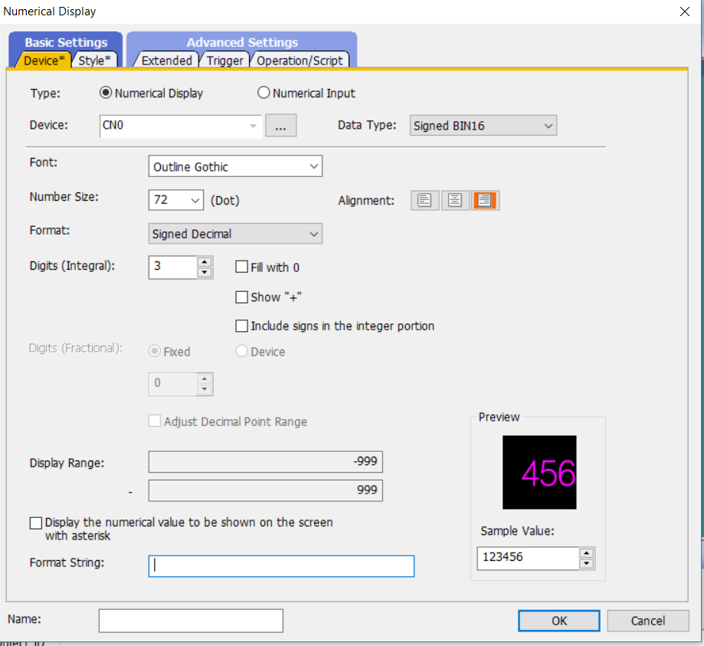

1. สร้างและออกแบบหน้าจอ HMI ดังรูปด้านล่าง โดยจะเป็นตัวอย่างแสดงผลตัวเลขการนับขึ้น-ลง

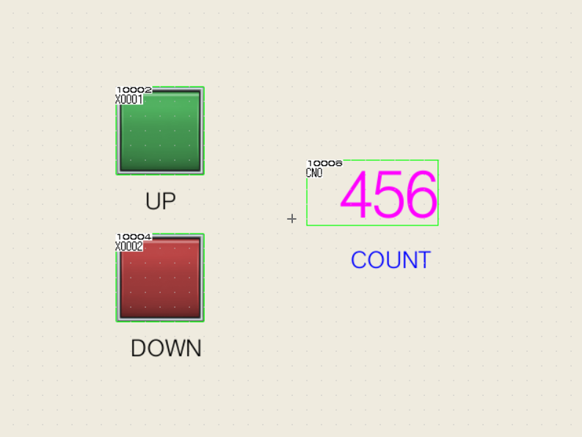

1. เขียนโปรแกรม Ladder บน PLC ดังด้านล่าง จากนั้นให้ดาวน์โหลดโปรแกรมไปยัง PLC จากนั้นให้เชื่อมต่อ HMI (GOT 2000) ไปยัง PLC ผ่านสาย Ethernet จากนั้นให้สังเกตผลที่เกิดขึ้น

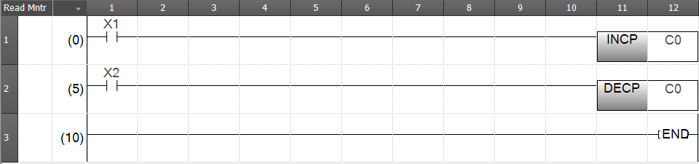

1. ให้สังเกตผลการทดลองที่เกิดขึ้นและจงอธิบายการทำงานของหน้าจอ HMI ที่ออกแบบขึ้นว่ามีความสอดคล้องกับโปรแกรม Ladder บน PLC อย่างไรบ้าง

................................................................................................................................................................................................................................................................................................................................................................................................................................................................................................................................................................................................................................................................................................................................................................................................................................................................................................................................................................................................

1. สรุปผลการทดลอง

................................................................................................................................................................................................................................................................................................................................................................................................................................................................................................................................................................................................................................................................................................................................................................................................................................

โปรแกรมตัวอย่างการออกแบบการทำงานของชุดฝึก M1

ตาราง I/O

| Input | ตัวแปล | Output | ตัวแปล |
| --- | --- | --- | --- |
| X0 | S1 | Y0 | L1 |
| X1 | S2 | Y1 | L2 |
| X2 | Reed1 | Y2 | Sol |
| X3 | Reed2 | Y3 | Motor |
| X4 | Ind | Y4 | M1-Input1 (IN05 M1) |
| X5 | Opt | Y5 | M1-Input2 (IN06 M1) |
| X6 | Cap | Y6 | M1-Input3 (IN07 M1) |
| X7 | M1-Output (Out01 M1) | Y7 |  |
| X10 | Fiber | Y10 |  |

* กดสวิตซ์ หลอดไฟติด

เข้าโปรแกรม GX Works3 และสร้าง Project ใหม่ เพื่อเริ่มเขียนโปรแกรมตัวอย่าง

เงื่อนไขที่ 1 กดสวิตซ์ S1 หลอดไฟ L1 ติดค้าง และกดสวิตซ์ S2 หลอดไฟ L2 ติดค้าง โดยที่หลอดไฟทั้งสองหลอดจะไม่ติดพร้อมกัน

Ex

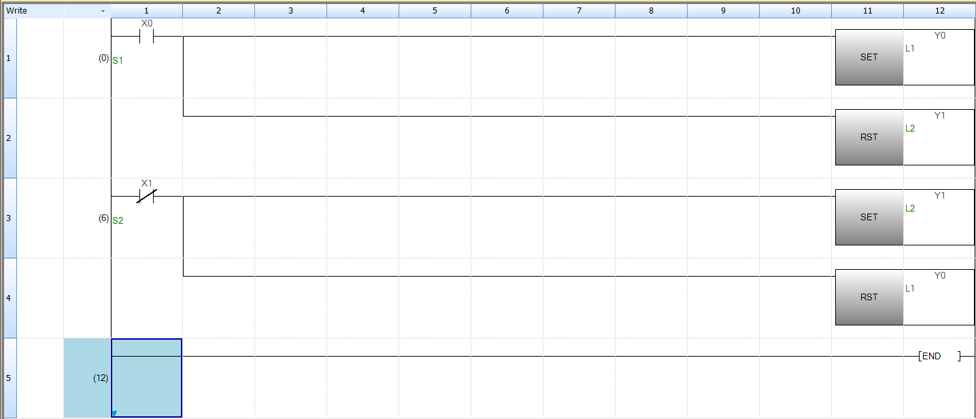

* เริ่มจ่ายชิ้นงาน

เงื่อนไขที่ 2 เมื่อทำการกดสวิตซ์ S1 กระบอกสูบดันชิ้นงานออกจากแม็กกาซีน โดย Fiber ต้องตรวจเจอชิ้นงาน

Ex

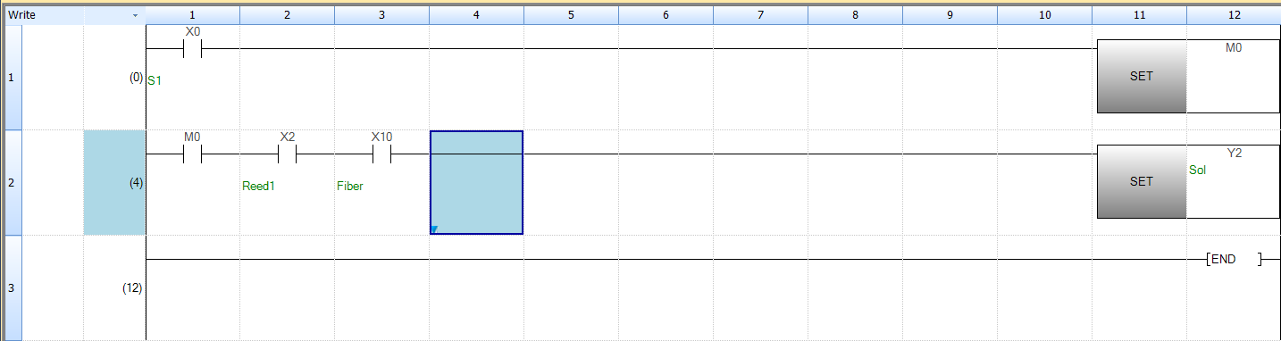

* สายพานเริ่มเคลื่อนที่

เงื่อนไขที่ 3 เมื่อต้องการสั่งใช้งานสายพาน เริ่มต้องสั่งงานที่ Motor เช่น กดสวิตซ์ S1 นับเวลา 2 วินาที แล้วสายพานเริ่มเคลื่อนที่ โดยจะหยุดเมื่อกดสวิตซ์ S2

Ex

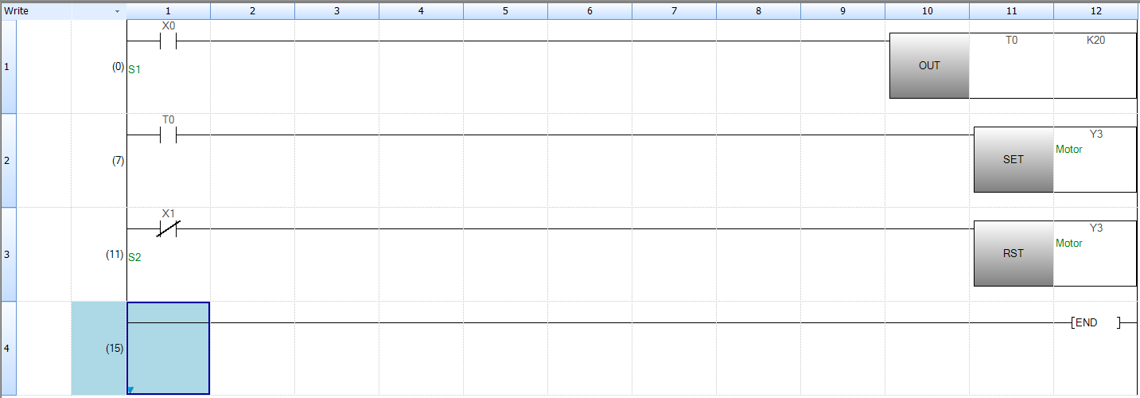

* แยกชิ้นงาน

เงื่อนไขที่ 4 ใช้ sensor ในการคัดแยกชิ้นงาน เช่น กดสวิตซ์ S1 สายพานเริ่มทำงาน วางชิ้นงานลงบนสายพาน เมื่อชิ้นงานเคลื่อนผ่าน Sensor ทำการบันทึกผล และวิเคราะห์เงื่อนไข ถ้าเป็นชิ้นงานสีเหลือง ให้หลอดไฟ S1 ติดค้าง 1 วินาที ( สายพานหยุดเมื่อกดสวิตซ์ S2 )

Ex

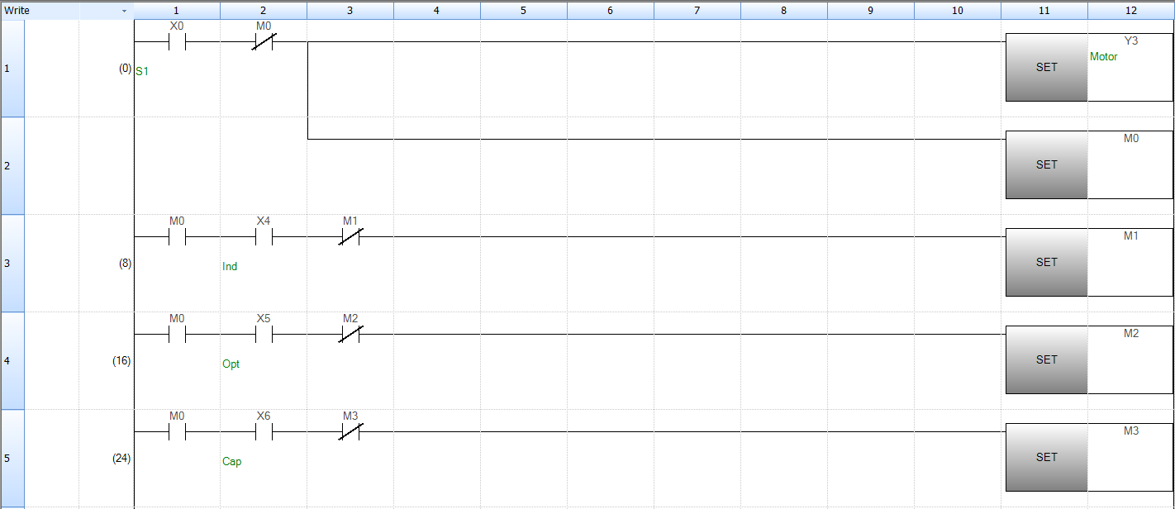

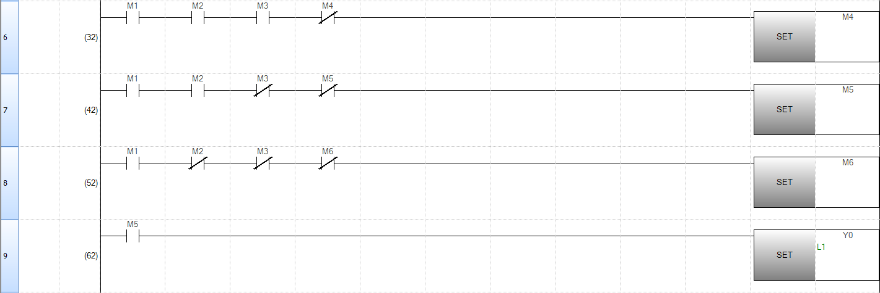

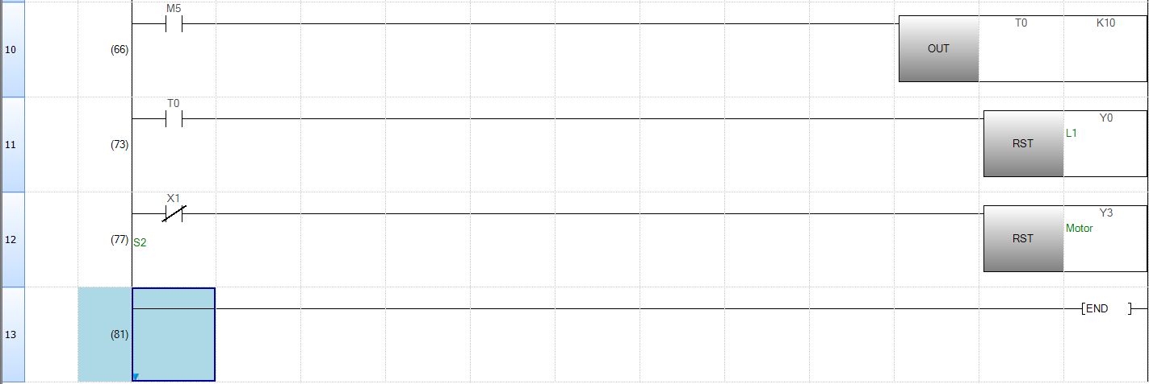

* ส่งสัญญาณให้กับ Dobot M1

เงื่อนไขที่ 5 ส่งสัญญาณให้กับ Dobot M1 โดยการสั่ง Output จาก PLC ให้ส่งสัญญาณออกไป เช่น กดสวิตซ์ S1 ส่งสัญญาณ M1-Input1 และกดสวิตซ์ S2 ส่งสัญญาณ M1-Input2

Ex

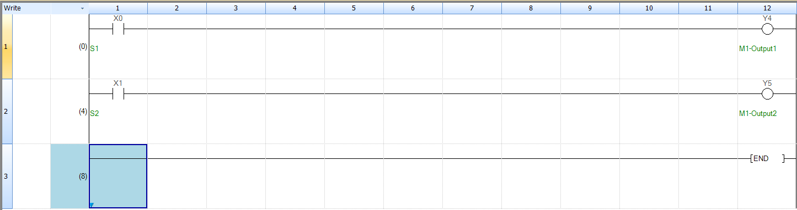

เชื่อมต่อ M1 กับโปรแกรม M1Studio เพื่อสังเกตสถานะของสัญญาณ โดยสามารถทำตาม ใบงานที่ 3 การใช้งาน I/O ร่วมกับแขนกล M1

* ตัวอย่างโปรแกรมโดยรวม

